
МИНИСТЕРСТВО НАУКИ И ВЫСШЕГО ОБРАЗОВАНИЯ РОССИЙСКОЙ ФЕДЕРАЦИИ
ФЕДЕРАЛЬНОЕ ГОСУДАРСТВЕННОЕ БЮДЖЕТНОЕ ОБРАЗОВАТЕЛЬНОЕ УЧРЕЖДЕНИЕ ВЫСШЕГО ОБРАЗОВАНИЯ
«МОСКОВСКИЙ АВИАЦИОННЫЙ ИНСТИТУТ
(национальный исследовательский университет)»
Институт (Филиал) № 8 «Компьютерные науки и прикладная математика» Кафедра 806
Группа М8О-206СВ-24 Направление подготовки 01.04.02 (СВО) Прикладная
математика и информатика
Профиль Информатика
Квалификация -
ВЫПУСКНАЯ КВАЛИФИКАЦИОННАЯ РАБОТА МАГИСТРА
на тему: «Метод сжатия аудиоданных с применением матриц Адамара»

Автор ВКРМ: Фурлетова Дарья Александровна (________________)
Руководитель: Зайцев Валентин Евгеньевич (________________)
Консультант: Борисов Август Валерьевич (________________)

К защите допустить
Заведующий кафедрой № 806 «Вычислительная математика
и программирование» Крылов Сергей Сергеевич (________________)
«___» ___________ 2026 года

Москва 2026

РЕФЕРАТ
Выпускная квалификационная работа состоит из 89 страниц,
25 рисунков, 13 таблиц, 76 использованных источников, 3 приложений.
МАТРИЦА АДАМАРА, МАТРИЦА УОЛША, ПРЕОБРАЗОВАНИЕ УОЛША-АДАМАРА, СЖАТИЕ АУДИОДАННЫХ, МЕТРИКИ КАЧЕСТВА, SNR, SI-SDR, LSD, STOI, PESQ, MP3, WAV, PYTHON, PYSIDE6
Объектом исследования являются возможности практического применения матриц Адамара при обработке аудиоданных.
Цель работы заключается в комплексном исследовании применения матриц Адамара для сжатия аудиоданных, а также в оценке влияния данного подхода на ключевые показатели качества сжатия.
Для достижения поставленной цели решены следующие задачи: разработать модульную архитектуру программного комплекса с графическим пользовательским интерфейсом для сравнительного анализа FWHT и восьми других методов обработки аудиоданных; реализовать автоматический расчёт одиннадцати объективных метрик качества аудиосингала; провести экспериментальное исследование на аудиоданных для формулирования рекомендаций по применимости FWHT для различных сценариев применения; оценена конкурентоспособности FWHT в сравнении в другими методами.
Основными результатами работы являются: программный комплекс для сравнительного анализа FWHT и других методов обработки аудиоданных на основе одиннадцати метрик качества; закономерности эффективности методов в зависимости от жанровой принадлежности аудиофайлов; рекомендации по применимости FWHT исходя из оценки ключевых метрик.
Данные результаты разработки предназначены для выявления принципов, которым подчиняются частотные области, создаваемые применением матриц Адамара при обработке аудиоданных.
Использование результатов позволит сократить вычислительные затраты при обработке аудиоданных и повысить эффективность их обработки.

СОДЕРЖАНИЕ

РЕФЕРАТ 2
СОДЕРЖАНИЕ 3
ТЕРМИНЫ И ОПРЕДЕЛЕНИЯ 6
ПЕРЕЧЕНЬ СОКРАЩЕНИЙ И ОБОЗНАЧЕНИЙ 7
ВВЕДЕНИЕ 8
1 АКТУАЛЬНОСТЬ, ЦЕЛИ И ЗАДАЧИ ИССЛЕДОВАНИЯ 11
1.1 Описание проблемы и потребностей предметной области 11
1.1.1 Матрицы Адамара и их потенциал для сжатия аудиоданных 13
1.1.2 Анализ пользовательского опыта (UX/UI) 14
1.1.3 Карта пути пользователя (CJM) 16
1.2 Анализ существующих подходов сжатия аудиасигнала 17
1.2.1 Ортогональные преобразования для обработки аудиоданных 17
1.2.2 Стандарты кодирования аудио и метрики оценки качества 19
1.2.3 Сравнительный анализ программных аналогов 20
1.2.4 Вновь открывшиеся возможности 21
1.3 Научная новизна и практическая значимость 22
1.4. Выводы по главе 1 23
2 ТЕОРЕТИЧЕСКИЕ ОСНОВЫ ОБРАБОТКИ АУДИОДАННЫХ 24
2.1 Основы цифровой обработки звука 25
2.1.1 Частотные характеристики аудиосигналов 26
2.1.2 Психоакустика 27
2.2 Формат WAV и стандартное преобразование в MP3 28
2.2.1 Формат WAV 28
2.2.2 Формат MP3 29
2.2.3 Стандартное преобразование WAV → MP3 31
2.3 Методы преобразования сигналов для сжатия 32
2.3.1 Быстрое преобразование Уолша-Адамара (FWHT) 32
2.3.2 Быстрое преобразование Фурье (FFT) 37
2.3.3 Дискретное косинусное преобразование (DCT) 38
2.3.4 Дискретное вейвлет-преобразование (DWT) 40
2.3.5 Компандирование (μ-law) 42
2.3.6 Нелинейное сглаживание (Rosenbrock-like) 43
2.3.7 Вейвлет-преобразование Добечи (Daubechies WT) 44
2.3.8 Модифицированное дискретное косинусное преобразование (MDCT) 46
2.4 Интеграция методов преобразования в процесс WAV → MP3 47
2.5 Метрики качества аудиосигналов 50
2.5.1 Метрики временной области 51
2.5.2 Метрики спектральной области 52
2.5.3 Психоакустические метрики 54
2.5.4 Агрегированный Score (интегральная оценка) 56
2.6 Выводы по главе 2 57
3 РАЗРАБОТКА ПРОГРАММНОГО КОМПЛЕКСА 59
3.1 Требования к программному обеспечению 60
3.1.1 Функциональные требования 60
3.1.2 Нефункциональные требования 61
3.2 Архитектура программного комплекса 62
3.3 Реализация методов обработки 63
3.3.1 Базовый класс трансформации 64
3.3.2 Реализация FWHT 65
3.3.3 Реализация FFT 66
3.3.4 Реализация DCT 68
3.3.5 Реализация DWT (вейвлет Хаара) 69
3.3.6 Реализация μ-law 70
3.3.7 Реализация Rosenbrock-like 71
3.3.8 Реализация Daubechies WT 73
3.3.9 Реализация MDCT 73
3.4 Реализация метрик качества 74
3.5 Тестирование 75
3.6 Выводы по главе 3 76
4 ЭКСПЕРИМЕНТАЛЬНОЕ ИССЛЕДОВАНИЕ 77
ЗАКЛЮЧЕНИЕ 78
СПИСОК ИСПОЛЬЗОВАННЫХ ИСТОЧНИКОВ 79
ПРИЛОЖЕНИЕ А 85
ПРИЛОЖЕНИЕ Б 86
ПРИЛОЖЕНИЕ В 87

ТЕРМИНЫ И ОПРЕДЕЛЕНИЯ
В настоящей итоговой аттестационной работе применяют следующие термины с соответствующими определениями:
Матрица Адамара — ортогональная квадратная матрица, состоящая из элементов +1 и −1, используемая для преобразования сигналов, обладающая важными свойствами ортогональности строк и столбцов, рекурсивной структурой построения и простотой вычислений
Быстрое преобразование Уолша-Адамара (БПУА) — метод обработки сигналов с использованием матриц Адамара, обеспечивающий эффективное декоррелирование данных, при котором преобразование выполняется за $O\left(N∙\log_{2}{N}\right)$ операций сложения и вычитания
Частотная область — область преобразований, в которой сигналы анализируются как функции частоты и переход в которую из временной области осуществляется с помощью ортогональных преобразований
Временная область — область преобразований, в которой анализируются физические сигналы или временные ряды относительно времени
Цифровая обработка сигнала — способ обработки сигналов на основе численных методов с использованием цифровой вычислительной техники
Психоакустическая модель — математическое описание особенностей восприятия звука человеком, используемое для оптимизации сжатия аудиоданных
Спектральная сходимость — мера близости спектров исходного и обработанного сигнала, показывающая, насколько хорошо сохранена частотная структура
Концентрация энергии — это распределение энергии сигнала по определённым частотным компонентам или спектральным линиям
Компандирование — метод уменьшения эффектов каналов с ограниченным динамическим диапазоном в телекоммуникациях и обработке сигналов
Клиппинг — это нелинейные искажения звука вследствие жёсткого амплитудного ограничения цифрового или аналогового сигнала
Порог слышимости – это минимальный уровень интенсивности звука, который может быть воспринят человеческим ухом на определённой частоте
Порог маскирования – это явление, при котором один звук подавляет восприятие другого звука, делая его менее различимым или незаметным

ПЕРЕЧЕНЬ СОКРАЩЕНИЙ И ОБОЗНАЧЕНИЙ
В настоящей итоговой аттестационной работе применяют следующие сокращения и обозначения:
ЦОС – Цифровая обработка сигнала
БПУА — Быстрое преобразование Уолша-Адамара
БПФ — Быстрое преобразование Фурье
DCT — Discrete Cosine Transform, Дискретное косинусное преобразование
DWT — Discrete Wavelet Transform, Дискретное вейвлет-преобразование
Daubechies WT — Daubechies Wavelet Transform, Вейвлет-преобразование Добечи
MDCT — Modified Discrete Cosine Transform, Модифицированное дискретное косинусное преобразование
FFT — Fast Fourier Transform, Быстрое преобразование Фурье
FWHT — Fast Walsh-Hadamard Transform, Быстрое преобразование Уолша-Адамара
LSD — Log-Spectral Distance, Логарифмическое спектральное расстояние
SNR — Signal-to-Noise Ratio, Отношение сигнал/шум
RMSE — Root Mean Square Error, Среднеквадратичная ошибка
SI-SDR — Scale-Invariant Signal-to-Distortion Ratio
STOI — Short-Time Objective Intelligibility
PESQ — Perceptual Evaluation of Speech Quality
MOS — Mean Opinion Score, Средняя оценка мнений
PCM — Pulse Code Modulation, Импульсно-кодовая модуляция
MDCT — Modified Discrete Cosine Transform

ВВЕДЕНИЕ
В эпоху цифровых технологий объёмы аудиоинформации растут экспоненциально. Стриминговые сервисы, подкасты, голосовые помощники, системы видеоконференций — все эти сферы генерируют колоссальные массивы звуковых данных. В связи с этим остро встаёт вопрос эффективного сжатия аудио c частичной потерей информации, но без существенной потери качества воспроизведения.
Актуальность данного исследования обусловлена несколькими ключевыми факторами. Во-первых, существует необходимость снижения требований к пропускной способности сетей и объёмам хранилищ при передаче и хранении аудиоданных. Во-вторых, активное развитие мобильных устройств с ограниченными вычислительными ресурсами делает критически важной энергоэффективность алгоритмов. В-третьих, пользователи всё чаще требуют высокого качества звука при минимальных размерах файлов.
Обработка сигналов на сегодняшний день представляет собой одну из ключевых дисциплин в таких сферах, как электроника, связь, медицина и информационные технологии. С ростом объемов данных, генерируемых современными цифровыми системами, необходимость в эффективных методах анализа и обработки сигналов становится все более актуальной. Традиционные подходы не всегда справляются с требованиями по быстродействию и надежности обработки, что создает спрос на новые алгоритмы и математические методы.
В этом контексте матрицы Адамара, являясь одним из инструментов в области обработки информации, привлекают внимание исследователей и практиков. Эти матрицы обладают ортогональными свойствами, это качество позволяет существенно упростить ряд вычислений и добиться повышения эффективности алгоритмов обработки сигналов. Кроме того, матрицы Адамара отличаются простотой структуры и легкостью в реализации на цифровых платформах, что делает их особенно привлекательными для практического применения.
Использование матриц Адамара в обработке сигналов открывает новые горизонты для решения различных задач, таких как кодирование, фильтрация, реконструкция сигналов и сжатие данных, которые невозможно или сложно решить во временной области, но для которых находится решение в частотной области, полученной путём применения преобразования Уолша-Адамара.
Объектом исследования являются возможности практического применения матриц Адамара при обработке аудиоданных.
Предметом исследования выступает зависимость качества сжатия аудиоданных от выбора метода преобразования и параметров обработки.
Для достижения поставленной цели необходимо решить следующие задачи:
- разработать модульную архитектуру с абстрактным базовым классом BaseTransform, обеспечивающую расширяемость и тестируемость;
- реализовать графический пользовательский интерфейс на базе PySide6 с поддержкой девяти методов преобразования;
- реализовать автоматический расчёт одиннадцати объективных метрик качества (SNR, RMSE, SI-SDR, LSD, спектральная сходимость, спектральный центроид, косинусное сходство, STOI, PESQ, MOS и интегральный балл Score);
- провести экспериментальное исследование на аудиоданных (80 аудиофайлов) и сформулировать рекомендации по выбору метода преобразования для различных сценариев применения;
- оценить практическую значимость и экономическую эффективность полученных результатов.
Для сравнительного анализа были выбраны следующие методы:
- быстрое преобразование Уолша-Адамара (FWHT);
- быстрое преобразование Фурье (FFT);
- дискретное косинусное преобразование (DCT);
- дискретное вейвлет-преобразование Хаара (DWT);
- модифицированное дискретное косинусное преобразование (MDCT);
- вейвлет-преобразование Добеши (Daubechies DWT);
- нелинейное сглаживание Розенброка (Rosenbrock);
- стандартный MP3 в качестве первого базового метода;
- стандартный Хаффман MP3 в качестве второго базового метода.
Научная новизна работы заключается в систематическом сравнении девяти методов преобразования аудиосигналов по комплексу из тринадцати метрик качества, выявлении закономерностей влияния жанровой принадлежности на эффективность методов, разработке программного комплекса с модульной архитектурой.
Практическая значимость работы состоит в возможности применения полученных результатов для оптимизации обработки аудиоданных в музыкальных стриминговых сервисах, системах онлайн-трансляций и приложениях для голосовых коммуникаций.

1 АКТУАЛЬНОСТЬ, ЦЕЛИ И ЗАДАЧИ ИССЛЕДОВАНИЯ
Настоящая глава развёртывает и конкретизирует положения, изложенные во введении, предоставляя систематическое обоснование актуальности исследования применения матриц Адамара к задаче сжатия аудиоданных. Если во введении обозначена общая направленность работы и её цели, то в данной главе предметная область анализируется детально: выявляются конкретные потребности исследователей и инженеров-разработчиков, систематизируются существующие подходы к сжатию аудиосигналов, проводится сравнительный анализ программных решений и формулируются конкретные требования к разрабатываемому программному комплексу. Глава построена таким образом, чтобы логически связать теоретические предпосылки исследования с практическими задачами, решаемыми в последующих главах.
Структура главы отражает логику нарастающей конкретизации: начиная с анализа предметной области и выявления потребностей пользователей (раздел 1.1), через обзор научно-технической литературы и сопоставление существующих решений (раздел 1.2), к формулированию технического задания и обоснованию научной новизны (раздел 1.3). Такой подход обеспечивает преемственность между введением и теоретической главой, избегая при этом содержательного дублирования.

1.1 Описание проблемы и потребностей предметной области
Проблема эффективного сжатия аудиосигналов без существенной потери качества остаётся одной из ключевых задач цифровой обработки сигналов. Несмотря на многолетнюю историю развития аудиокодеков и наличие множества стандартов, на практике сохраняется значительный разрыв между теоретическими исследованиями ортогональных преобразований и их практическим применением в системах сжатия аудиофайлов. В частности, преобразование Уолша-Адамара (FWHT), основанное на матрицах Адамара, остаётся недостаточно исследованным в контексте обработки аудиоданных, несмотря на свои уникальные вычислительные преимущества: отсутствие операций умножения, линейную вычислительную сложность $O\left(N∙\log{N}\right)$ и высокую эффективность декоррелирования коррелированных сигналов.
Данная работа сфокусирована на матрицах Адамара как центральном объекте исследования. Быстрое преобразование Уолша-Адамара (БПУА, FWHT) привлекает внимание благодаря простоте вычислительной реализации: алгоритм использует только операции сложения и вычитания, что делает его особенно привлекательным для встраиваемых систем и мобильных платформ с ограниченными вычислительными ресурсами. Вместе с тем, в научной литературе практически отсутствуют систематические исследования, сравнивающие качество сжатия аудиофайлов с применением FWHT с другими широко используемыми ортогональными преобразованиями на единой методологической основе и по единому набору объективных метрик.
Техническая сторона проблемы связана с тем, что существующие аудиокодеры (MP3, AAC, Opus) реализуют фиксированные алгоритмы сжатия, оптимизированные для типичных аудиосигналов, и не позволяют пользователю гибко заменять ядро преобразования. При обработке сигналов с нетипичными спектральными характеристиками такие кодеры могут демонстрировать неоптимальные результаты. Сравнительный анализ альтернативных методов преобразования, включая FWHT, позволил бы выявить сценарии, в которых матрицы Адамара обеспечивают преимущества перед стандартными подходами.
Методологическая проблема заключается в том, что большинство опубликованных исследований посвящены применению ортогональных преобразований в задачах сжатия изображений или общем анализе сигналов, тогда как аудио-специфические особенности (спектральная структура музыкальных сигналов, психоакустические пороги, жанровая зависимость) остаются недостаточно учтёнными. Отсутствие унифицированной методологии сравнения мешает формированию обоснованных рекомендаций по практическому применению различных методов преобразования.

1.1.1 Матрицы Адамара и их потенциал для сжатия аудиоданных
Матрицы Адамара представляют собой класс ортогональных квадратных матриц, элементы которых принимают значения +1 и -1. Матрица Адамара H порядка n удовлетворяет условию ортогональности. Это свойство является фундаментальным для обработки сигналов, поскольку оно гарантирует энергетическое сохранение при прямом и обратном преобразовании, что критически важно для валидации корректности алгоритмов сжатия.
Быстрое преобразование Уолша-Адамара (FWHT) основано на системах функций Уолша, которые образуют полную ортогональную систему кусочно-постоянных базисных функций. В отличие от гармонических базисных функций преобразования Фурье, функции Уолша не являются гладкими, что определяет как их преимущества, так и ограничения. Ключевое вычислительное преимущество FWHT состоит в том, что алгоритм требует только $N∙\log_{2}{N}$ операций сложения и вычитания, полностью исключая операции умножения. Данное свойство делает FWHT особенно привлекательным для аппаратной реализации на FPGA и DSP-процессорах, а также для обработки в реальном времени на мобильных устройствах.
Потенциал матриц Адамара для сжатия аудиофайлов обусловлен несколькими факторами. Во-первых, для аудиосигналов с высокой корреляцией соседних отсчётов, что характерно для речевых сигналов и инструментальной музыки с плавными переходами, FWHT обеспечивает эффективное декоррелирование, концентрируя существенную долю энергии сигнала в ограниченном числе коэффициентов. Это свойство аналогично «уплотнению энергии», которое является основой эффективности DCT в стандартах JPEG и MP3. Во-вторых, вычислительная простота алгоритма позволяет реализовать адаптивные схемы отбора коэффициентов с минимальными накладными расходами, что может быть особенно полезно в сценариях с ограниченными вычислительными ресурсами.
Однако ряд исследований указывает на ограниченную применимость FWHT для сигналов со сложной спектральной структурой. Поскольку базисные функции Уолша не являются гармоническими, они могут менее эффективно представлять тональные компоненты аудиосигнала по сравнению с БПФ. Данный вопрос требует экспериментальной проверки на репрезентативном наборе аудиоданных, что является одной из задач настоящего исследования.

1.1.2 Анализ пользовательского опыта (UX/UI)
Анализ существующих программных решений для обработки аудиоданных позволяет выявить типичные проблемы пользовательского опыта, которые необходимо учитывать при проектировании разрабатываемого комплекса. Проведённый анализ охватывает четыре основные категории инструментов, каждая из которых обладает специфическими ограничениями с точки зрения сравнительного анализа методов преобразования.
Первая категория включает аудиоредакторы с графическим интерфейсом: Audacity, Adobe Audition, Ocenaudio. Данные программы ориентированы на интерактивное редактирование и предоставляют широкие возможности визуального представления сигнала. Однако они не поддерживают замену ядра ортогонального преобразования: пользователь не может выбрать FWHT вместо БПФ или DCT в процессе кодирования. Кроме того, аудиоредакторы, как правило, не рассчитывают объективные метрики качества (SNR, RMSE, SI-SDR, LSD, STOI, PESQ), необходимые для количественного сравнения.
Вторая категория объединяет инструменты командной строки: FFmpeg, SoX, LAME. FFmpeg поддерживает более сорока кодеков и обеспечивает пакетную обработку, однако лишён графического интерфейса и не рассчитывает метрики качества. SoX позволяет применять Effects-цепочки, но не реализует пользовательские ортогональные преобразования. LAME является кодером MP3 и не предназначен для сравнительного анализа. Общим ограничением CLI-инструментов является необходимость программирования для проведения систематических экспериментов.
Третья категория включает специализированные математические пакеты MATLAB и GNU Octave. Они предоставляют мощный математический аппарат для цифровых преобразований: встроенные функции fft, ifft, dct, idct, fwht и pywt для вейвлет-анализа. Однако MATLAB является коммерческим продуктом, что ограничивает его доступность для студентов и независимых исследователей. GNU Octave, будучи свободным аналогом, обладает меньшей производительности и менее развитой экосистемой. Оба пакета требуют навыков программирования и не предоставляют готового GUI для проведения сравнительных экспериментов.
Четвёртая категория представлена библиотеками для языка Python: NumPy, SciPy, librosa, pywt. Python является свободно распространяемым языком с обширной научной экосистемой. NumPy обеспечивает высокопроизводительные векторизованные операции, SciPy реализует алгоритмы ортогональных преобразований, librosa специализируется на анализе аудиоданных, а pywt предоставляет инструменты для вейвлет-обработки. Вместе с тем, данные библиотеки представляют собой набор разрозненных инструментов, не объединённых в единый программный комплекс с GUI. Исследователю необходимо самостоятельно реализовывать конвейер обработки, визуализацию и расчёт метрик.
На основе проведённого анализа целесообразно применить паттерн проектирования «Модель-Представление» (Model-View), отделив бизнес-логику обработки аудиоданных от пользовательского интерфейса. Использование миксинов для организации кода GUI позволяет модульно комбинировать функциональные блоки (настройки, визуализация, экспорт), наследуя общее поведение от базовых классов-примесей. Такой подход обеспечивает расширяемость архитектуры и возможность добавления новых методов преобразования без модификации существующего кода.

1.1.3 Карта пути пользователя (CJM)
Для систематизации требований к разрабатываемому программному комплексу сформирована карта пути пользователя (Customer Journey Map, CJM), описывающая последовательность этапов взаимодействия и выявляющая недостатки на каждом из них. Анализ проведён с учётом потребностей трёх целевых групп: исследователей, инженеров-разработчиков и студентов.
Первый этап – осознание потребности и выбор метода. Пользователь определяет исследовательскую задачу и выбирает подходящий метод преобразования. В существующих условиях отсутствие средств автоматического сравнения затрудняет выбор: пользователь вынужден обращаться к разрозненным источникам информации, программировать конвейеры обработки вручную и субъективно оценивать результаты. Ключевой недостаток – невозможность быстро получить сравнительную таблицу по нескольким методам и метрикам для конкретного аудиофайла.
Второй этап – настройка параметров обработки. Пользователь задаёт размер блока, режим отбора коэффициентов (energy, lowpass, none) и порог сохранения энергии. В существующих инструментах отсутствие оперативной обратной связи о влиянии параметров на качество делает настройку эмпирической. В разрабатываемом комплексе предусмотрен предварительный расчёт метрик на коротком фрагменте для оперативной оценки выбранных параметров.
Третий этап – выполнение обработки. Пользователь запускает процесс преобразования и ожидает результат. Для пакетной обработки десятков и сотен файлов критически важны индикация прогресса, возможность отмены и прогноз оставшегося времени. В CLI-инструментах данные функции отсутствуют, а в MATLAB/GNU Octave требуют дополнительного программирования.
Четвёртый этап – анализ результатов. Пользователь должен сравнить качество по комплексу метрик: SNR (отношение сигнал/шум), RMSE (среднеквадратичная ошибка), SI-SDR (масштабно-инвариантное отношение сигнал/искажение), LSD (логарифмическое спектральное расстояние), спектральную сходимость, спектральный центроид, косинусное сходство, STOI (индекс разборчивости речи), PESQ (перцептуальная оценка качества), MOS (средняя оценка мнений) и интегральный балл Score. Визуализация в виде таблиц, графиков и тепловых карт существенно упрощает интерпретацию результатов. Экспорт в формат XLSX необходим для дальнейшего анализа в электронных таблицах.
Выявленные недостатки формируют следующие ключевые требования: поддержка девяти методов обработки (FFT, FWHT, DCT, DWT, MDCT, Daubechies DWT, Rosenbrock, Стандартный MP3, Хаффман MP3); автоматический расчёт одиннадцати метрик качества; пакетная обработка с индикацией прогресса; визуализация результатов; экспорт в XLSX. Данные требования конкретизируются в разделе 1.3.

1.2 Анализ существующих подходов сжатия аудиасигнала

1.2.1 Ортогональные преобразования для обработки аудиоданных
Основой методов сжатия аудиоданных являются ортогональные преобразования, обеспечивающие переход от временного представления сигнала к частотному. Принцип ортогональных преобразований состоит в разложении сигнала на базисные функции, образующие ортонормированную систему. Энергетическое сохранение при ортогональном преобразовании гарантирует, что обратное преобразование без потери восстанавливает исходный сигнал при сохранении всех коэффициентов.
Быстрое преобразование Уолша-Адамара (FWHT) занимает центральное место в настоящем исследовании. Матрицы Адамара исторически рассматривались в контексте спектрального анализа, кодирования и криптографии. Бихам (Beauchamp) в монографии «Walsh functions and their applications» систематизировал свойства функций Уолша и показал их применимость для обработки сигналов. Преимущество FWHT перед БПФ состоит в отсутствии операций умножения: используются только сложение и вычитание при вычислительной сложности $O\left(N∙\log{N}\right)$. Для аудиосигналов с высокой корреляцией соседних отсчётов, что типично для речи и инструментальной музыки, FWHT обеспечивает эффективное декоррелирование, концентрируя энергию в ограниченном числе коэффициентов.
Быстрое преобразование Фурье (БПФ, FFT), алгоритм которого предложен Кули (Cooley) и Тьюки (Tukey) в 1965 году, снижает вычислительную сложность ДПФ с $O\left(N^{2}\right)$ до $O\left(N∙\log{N}\right)$. БПФ использует комплексные вычисления и обеспечивает точное представление амплитудного и фазового спектров сигнала. FFT является наиболее распространённым преобразованием в задачах ЦОС и лежит в основе множества аудиокодеков. Основным ограничением является использование операций умножения и необходимость работы с комплексными числами.
Дискретное косинусное преобразование (DCT), предложенное Ахмедом (Ahmed) и Рао (Rao) в 1974 году, получило наиболее широкое распространение в стандартах сжатия данных. DCT обеспечивает лучшую концентрацию энергии для коррелированных сигналов по сравнению с ДПФ, что делает его основой кодеров JPEG и MP3. Вычислительная сложность DCT-II составляет $O\left(N∙\log{N}\right)$ с использованием алгоритма на основе БПФ.
Дискретное вейвлет-преобразование (DWT) обеспечивает многоразрешный анализ сигнала, представляя его в виде коэффициентов аппроксимации и детализации. В отличие от преобразования Фурье, DWT сохраняет локальные временные характеристики сигнала, что особенно важно для анализа нестационарных аудиосигналов. Маллат (Mallat) сформулировал теорию многомасштабного анализа, а Добеши (Daubechies) построила семейство ортогональных вейвлетов с компактным носителем, применяемых в настоящем исследовании наряду с вейвлетом Хаара.
Модифицированное дискретное косинусное преобразование (MDCT), основанное на работе Принсена (Princen) и Брэдли (Bradley) 1986 года, является основой современных аудиокодеков MP3, AAC и Opus. MDCT уменьшает артефакты блочной обработки за счёт перекрытия соседних блоков с оконной функцией и обеспечивает критическую выборку, что вдвое сокращает количество спектральных коэффициентов по сравнению с обычным DCT.
Компандирование по закону мю (mu-law, стандарт ITU-T G.711) преобразует линейные амплитудные отсчёты в логарифмическую шкалу, обеспечивая равномерное отношение сигнал-шум на протяжении динамического диапазона. Метод нелинейного сглаживания по функции Розенброка адаптирует итерационный алгоритм оптимизации для обработки одномерных сигналов, обеспечивая сохранение переходных процессов при адаптивном сглаживании.

1.2.2 Стандарты кодирования аудиоданных и метрики оценки качества
Психоакустические модели лежат в основе кодеков сжатия аудиоданных с потерями. Принцип работы основан на использовании особенностей слухового восприятия: порога слышимости, явлений одновременной и временной маскировки. Данные явления позволяют удалить из сигнала компоненты, не воспринимаемые человеческим слухом, обеспечивая сжатие без заметного снижения воспринимаемого качества. Кодер MP3 (ISO/IEC 11172-3:1993) использует психоакустическую модель и MDCT. Кодек Opus (RFC 6716) обеспечивает гибридную архитектуру, сочетающую CELP для речевых сигналов и MDCT для общих аудиосигналов.
Для объективной оценки качества сжатия используются одиннадцать метрик, охватывающих различные аспекты искажений. Классические метрики временной области включают SNR (Signal-to-Noise Ratio), RMSE (Root Mean Square Error) и SI-SDR (Scale-Invariant Signal-to-Distortion Ratio). Метрики спектральной области – LSD (Log-Spectral Distance), спектральная сходимость, спектральный центроид и косинусное сходство – оценивают сохранение частотной структуры сигнала. Психоакустические метрики STOI (Short-Time Objective Intelligibility), PESQ (Perceptual Evaluation of Speech Quality, ITU-T P.862) и MOS (Mean Opinion Score) моделируют субъективное восприятие качества слушателем. Интегральный балл Score представляет собой взвешенную сумму перечисленных метрик, обеспечивая агрегированную оценку.

1.2.3 Сравнительный анализ программных аналогов
Для систематического сравнения существующих программных решений проведён анализ по набору критериев, отражающих функциональные возможности, удобство использования и применимость для исследовательских задач. Результаты представлены в таблице 1.1.
Таблица 1.1 – Сравнительный анализ программных решений
Критерий | Audacity | FFmpeg | MATLAB | Python  (библиотеки) | Разрабатываемый программный комплекс
Поддержка FWHT | - | - | + | + | +
Кол-во методов преобразования | 1 | 40+  (кодеки) | 5+ | 10+ | 9
Расчёт метрик качества (11) | - | - | Частично | Частично | +
GUI | + | - | + | - | +
Пакетная обработка | + | + | + | Через  скрипты | +
Визуализация | + | - | + | Частично | +
Экспорт XLSX | - | - | - | Частично | +
Свободное ПО | + | + | - | + | +
Модульная архитектура | - | - | - | Частично | +
Анализ по жанрам | - | - | - | - | +

Анализ таблицы 1.1 показывает, что ни одно из существующих решений не обеспечивает полного набора функций для систематического сравнительного анализа методов преобразования аудиосигналов. Audacity обладает удобным GUI, но не рассчитывает объективные метрики качества и поддерживает только один метод преобразования. FFmpeg обеспечивает множество кодеков, но лишён GUI и метрик. MATLAB является коммерческим продуктом и требует программирования для каждого эксперимента. Python-библиотеки предоставляют богатый инструментарий, но не объединены в единый программный комплекс.
Разрабатываемый программный комплекс призван восполнить выявленный пробел, объединив поддержку девяти методов преобразования, автоматический расчёт одиннадцати метрик качества, визуализацию результатов и экспорт в единой кроссплатформенной среде с графическим интерфейсом на базе PySide6.

1.2.4 Вновь открывшиеся возможности
Развитие аппаратных и программных технологий создаёт новые возможности для сравнительного исследования методов преобразования аудиоданных. Современные процессоры с расширениями AVX2 (Intel/AMD) и NEON (ARM) обеспечивают производительность для векторизованных ортогональных преобразований в реальном времени. Язык Python в сочетании с NumPy обеспечивает высокопроизводительные векторизованные операции, сопоставимые по скорости с компилируемыми языками для типичных рабочих нагрузок обработки сигналов.
Метод перекрытия-сложения (OLA) с оконной функцией sqrt-Hann обеспечивает блочную обработку аудиоданных произвольной длины с точной реконструкцией при нулевом пороге отбора. Это критически важно для валидации корректности прямого и обратного преобразования. Три режима отбора коэффициентов: пороговый, процентильный и фильтр верхних частот; позволяют исследовать различные стратегии сжатия. Фреймворк PySide6 обеспечивает кроссплатформенный GUI с поддержкой сигнально-слотового механизма для асинхронного обновления интерфейса.
Развитие объективных метрик оценки создаёт предпосылки для точного сравнения. Метрики STOI, PESQ, SI-SDR, LSD и спектральная сходимость обеспечивают комплексную оценку различных аспектов качества: разборчивости речи, перцептивного качества, спектральной точности и временных искажений. Интегральный балл Score, представляющий собой взвешенную сумму метрик, позволяет сформулировать единый критерий сравнения методов.

1.3 Научная новизна и практическая значимость
Научная новизна работы заключается в нижеследующем.
Во-первых, проведено систематическое сравнительное исследование девяти методов обработки аудиосигналов по единому набору из одиннадцати метрик качества на репрезентативном наборе из 80 аудиофайлов. Комплексный характер сравнения, охватывающий методы с различной математической природой (гармонические, Walsh-функции, вейвлеты, нелинейные), отличает данное исследование от работ, рассматривающих отдельные методы изолированно.
Во-вторых, выявлено влияние типа аудиофайлов на относительную эффективность методов, что позволяет сформулировать рекомендации по выбору оптимального метода сжатия в зависимости от характеристик сигнала.
В-третьих, проведён корреляционный анализ метрик качества и попарный анализ устойчивости ранжирования методов, что позволило выявить ключевые детерминанты интегрального балла Score и оценить стабильность результатов.
Практическая значимость состоит в разработке оригинального программного комплекса с GUI на базе PySide6, обеспечивающего автоматизированное проведение сравнительных экспериментов без необходимости программирования. Комплекс может быть использован исследователями, инженерами и студентами в качестве инструмента для обоснованного выбора метода преобразования при проектировании систем сжатия аудиоданных.
Требования к программному комплексу: язык реализации Python 3.10+ с PySide6, NumPy/SciPy и FFmpeg; модульная архитектура с BaseTransform и реализациями девяти методов; модуль метрик (metrics.py); модуль многопоточной обработки (parallel_ola.py); модуль GUI с поддержкой пакетной обработки, визуализации и экспорта в XLSX.

1.4. Выводы по главе 1
В результате проведённого анализа предметной области, обзора научно-технической литературы и систематизации существующих подходов к сжатию аудиосигналов можно сформулировать нижеописанные выводы.
Существует значительный разрыв между теоретическими исследованиями ортогональных преобразований и их практическим применением в области сжатия аудиосигнала. Несмотря на наличие девяти известных методов, в стандартных аудиокодеках используется преимущественно MDCT. Преобразование Уолша-Адамара (FWHT), обладающее уникальными вычислительными преимуществами (отсутствие операций умножения, сложность $O\left(N∙\log{N}\right)$), остаётся недостаточно исследованным в контексте обработки аудиоданных. Сравнительный анализ девяти методов по одиннадцати метрикам на единой методологической основе восполнит данный пробел.
Анализ программных решений выявил отсутствие инструмента, объединяющего поддержку множества методов преобразования (включая FWHT), расчёт объективных метрик, визуализацию и сравнительный анализ в едином GUI. Audacity не рассчитывает метрики, FFmpeg лишён графического интерфейса, MATLAB является коммерческим продуктом, а Python-библиотеки не интегрированы в единый программный комплекс. Разрабатываемый комплекс на базе PySide6 призван восполнить данный пробел.
Развитие технологий создаёт предпосылки для программного комплекса нового поколения. Метод OLA с оконной функцией sqrt-Hann, три режима отбора коэффициентов, одиннадцать объективных метрик и модульная архитектура с BaseTransform обеспечивают методологическую основу для валидного и воспроизводимого сравнительного эксперимента.

2 ТЕОРЕТИЧЕСКИЕ ОСНОВЫ ОБРАБОТКИ АУДИОДАННЫХ
В данной главе рассматриваются теоретические основы обработки аудиоданных, которые составляют фундамент для последующего исследования методов сжатия с применением матриц Адамара. Понимание принципов цифровой обработки сигналов необходимо для обоснования выбора методов преобразования и интерпретации полученных экспериментальных результатов.
Глава начинается с рассмотрения базовых понятий цифровой обработки звука, включая процессы дискретизации и квантования, которые обеспечивают преобразование аналоговых аудиосигналов в цифровую форму. Особое внимание уделяется теореме Котельникова-Шеннона, определяющей требования к частоте дискретизации для точного восстановления сигнала.
Далее исследуются частотные характеристики аудиосигналов и психоакустические особенности восприятия звука человеком, которые играют ключевую роль в разработке эффективных алгоритмов сжатия. Рассматриваются форматы хранения аудиоданных WAV и MP3, анализируются их структурные особенности и различия в подходах к кодированию информации.
Значительная часть главы посвящена методам преобразования сигналов, включая быстрое преобразование Фурье, преобразование Уолша-Адамара, дискретное косинусное преобразование и вейвлет-преобразование. Для каждого метода приводятся математические формулировки и анализ вычислительной сложности.
Завершается глава описанием метрик качества аудиосигналов, которые будут использоваться для оценки эффективности рассматриваемых методов сжатия.

2.1 Основы цифровой обработки звука
Представление звука в цифровой форме является фундаментальным понятием в области обработки аудиосигналов. Звук представляет собой механические колебания упругой среды, распространяющиеся в виде продольных волн давления. Для обработки звука с помощью вычислительных устройств необходимо преобразовать аналоговый сигнал в цифровую форму, что осуществляется в два основных этапа: дискретизацию во временной области и квантование по амплитуде.
Дискретизация представляет собой процесс получения отсчётов непрерывного сигнала через равные промежутки времени. Частота дискретизации определяет количество отсчётов в секунду и измеряется в герцах. Согласно теореме Котельникова-Шеннона, для точного восстановления сигнала частота дискретизации должна как минимум вдвое превышать максимальную частоту в спектре сигнала. Это означает, что для аудиосигнала с верхней частотой 20 кГц минимальная частота дискретизации составляет 40 кГц. Стандартные частоты дискретизации включают 44100 Гц для CD-качества, 48000 Гц для профессионального аудио и 96000 Гц для HD-аудио.
Квантование — процесс округления амплитуды каждого отсчёта до ближайшего значения из конечного набора разрешённых уровней. Глубина квантования определяет количество бит, используемых для представления каждого отсчёта: 16 бит (CD-качество, 65536 уровней), 24 бит (профессиональное аудио, 16777216 уровней), 32 бита (студийная обработка).
Импульсно-кодовая модуляция (PCM) является стандартным методом представления цифрового аудио, при котором каждый отсчёт кодируется независимо с фиксированной глубиной квантования. Формат WAV использует PCM для хранения аудиоданных.

2.1.1 Частотные характеристики аудиосигналов
Спектр сигнала представляет собой его разложение на гармонические составляющие с определёнными частотами, амплитудами и фазами. Переход из временной области в частотную осуществляется с помощью преобразования Фурье, которое позволяет анализировать сигнал с точки зрения его частотного состава.
Спектрограмма является визуальным представлением спектра сигнала, изменяющегося во времени. По горизонтальной оси откладывается время, по вертикальной — частота, а интенсивность цвета соответствует амплитуде сигнала на данной частоте в данный момент времени. Спектрограммы широко применяются для анализа речевых сигналов, музыкальных композиций и акустических явлений, позволяя исследователю визуально оценить частотную структуру сигнала.
Частотный диапазон аудиосигналов традиционно подразделяется на несколько областей: инфразвук с частотами до 20 Гц, низкие частоты в диапазоне 20-250 Гц, средние частоты от 250 до 4000 Гц, высокие частоты от 4000 до 20000 Гц и ультразвук с частотами выше 20000 Гц. Человеческое ухо воспринимает звуки в диапазоне примерно от 20 Гц до 20000 Гц, хотя индивидуальные особенности слуха могут влиять на эти границы.
Понимание частотных характеристик аудиосигналов необходимо для разработки эффективных алгоритмов сжатия, поскольку различные частотные компоненты по-разному воспринимаются человеческим слухом.
Возможные визуальные представления аудиосигнала представлены на рисунке 2.1.
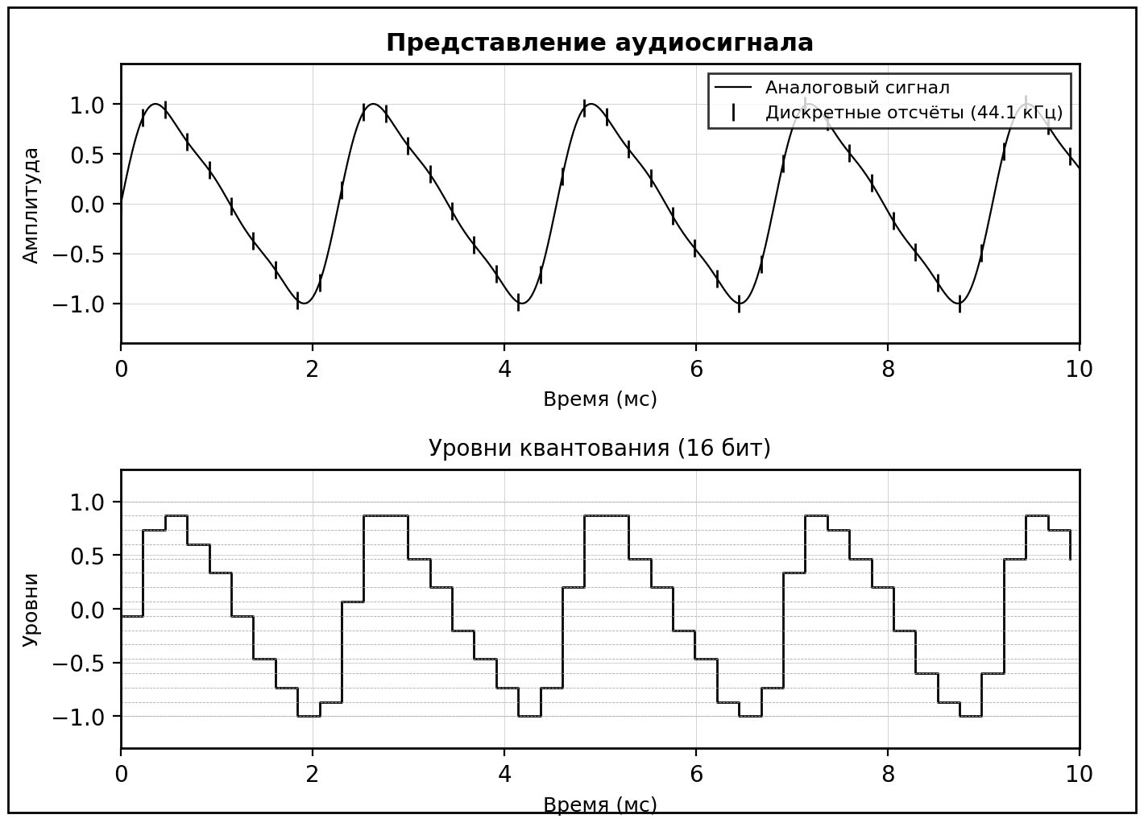
Рисунок 2.1 — Представление аудиосигнала

2.1.2 Психоакустика
Психоакустика представляет собой научную дисциплину, изучающую особенности восприятия звука человеком. Понимание психоакустических эффектов имеет критическое значение для разработки эффективных алгоритмов сжатия аудиоданных, поскольку позволяет устранять информацию, которая не воспринимается человеческим слухом.
Порог слышимости определяется как минимальный уровень звукового давления, при котором звук воспринимается человеческим ухом. Порог слышимости существенно зависит от частоты: на средних частотах в диапазоне 1-4 кГц чувствительность уха максимальна, тогда как на низких и высоких частотах чувствительность значительно снижается.
Маскирование представляет собой психоакустический эффект, при котором присутствие одного звука делает неслышимым другой звук. Различают временное маскирование, проявляющееся до и после громкого звука, и частотное маскирование, при котором тихие звуки подавляются громкими звуками, близкими по частоте. Эффект маскирования широко используется в алгоритмах сжатия MP3, AAC и других форматах с потерями для удаления неслышимых компонент сигнала.
Психоакустическое маскирование проиллюстрировано на рисунке 2.2.
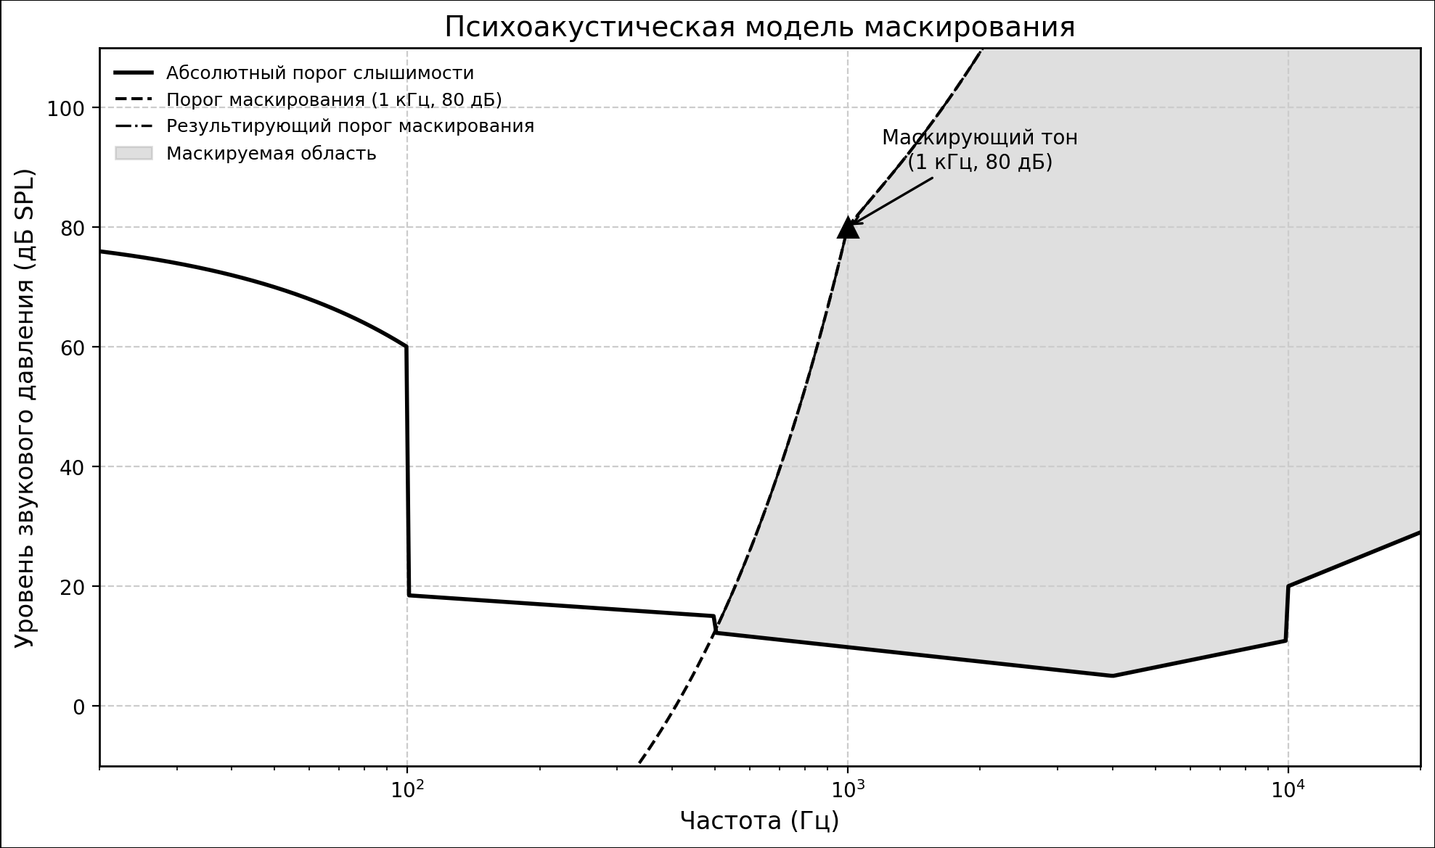
Рисунок 2.2 — Психоакустическое маскирование в аудиосигнале
Критические полосы слуха представляют собой частотные диапазоны, в пределах которых звуки взаимодействуют друг с другом, создавая эффекты маскирования.

2.2 Формат WAV и стандартное преобразование в MP3

2.2.1 Формат WAV
Формат WAV (Waveform Audio File Format) представляет собой стандартный формат хранения аудиоданных, разработанный компаниями Microsoft и IBM в начале 1990-х годов.
Файл WAV имеет структуру RIFF (Resource Interchange File Format) и состоит из заголовка и блоков данных. Структура WAV-файла включает RIFF-заголовок с идентификатором ChunkID равным RIFF, размером файла ChunkSize и форматом Format равным WAVE. Блок формата fmt chunk содержит параметры аудиоданных: частоту дискретизации, количество каналов, глубину квантования и другие характеристики. Блок данных data chunk содержит собственно аудиоданные в формате PCM.
Преимущества формата WAV включают точное сохранение исходного сигнала без потерь качества, простоту обработки благодаря отсутствию сжатия, а также широкую совместимость с различным программным обеспечением и аппаратными средствами. Формат WAV поддерживает различные частоты дискретизации, глубину квантования от 8 до 32 бит и до 65535 каналов. Недостатки формата связаны с большим размером файлов: примерно 10 МБ на минуту стереозаписи CD-качества с параметрами 44100 Гц, 16 бит, стерео.
Сравнительные характеристики форматов приведены в таблице 2.1.
Таблица 2.1 — Сравнительные характеристики форматов WAV и MP3
Характеристика | WAV (PCM) | MP3
Тип сжатия | Без потерь | С потерями
Типичный размер файла | ~10 МБ/мин (CD) | ~1 МБ/мин (128 кбит/с)
Качество | Идеальное | Зависит от битрейта
Совместимость | Высокая | Очень высокая
Обработка | Простая | Требует декодирования
Применение | Студийная запись | Потоковое вещание

2.2.2 Формат MP3
Формат MP3 (MPEG-1 Audio Layer III) представляет собой формат сжатия аудиоданных с потерями, который стал стандартом де-факто для распространения музыкального контента в цифровой форме.
Алгоритм MP3 основан на использовании психоакустической модели для устранения компонентов сигнала, которые не воспринимаются человеческим слухом. Степень сжатия MP3 варьируется от 4:1 до 12:1 в зависимости от выбранного битрейта. Типичные значения битрейта включают 128 кбит/с для стандартного качества, 192 кбит/с для хорошего качества и 320 кбит/с для максимального качества.
Основные компоненты кодера MP3 включают полифазный фильтр для разбиения сигнала на 32 частотные полосы, модифицированное дискретное косинусное преобразование (MDCT) для дальнейшего частотного анализа, психоакустическую модель для определения порогов маскирования, квантование и кодирование Хаффмана для эффективного представления данных. MP3 использует гибридную фильтрацию: сначала сигнал пропускается через банк полифазных фильтров, затем к каждой полосе применяется MDCT. Наглядная структура MP3 файла представлена на рисунке 2.3.
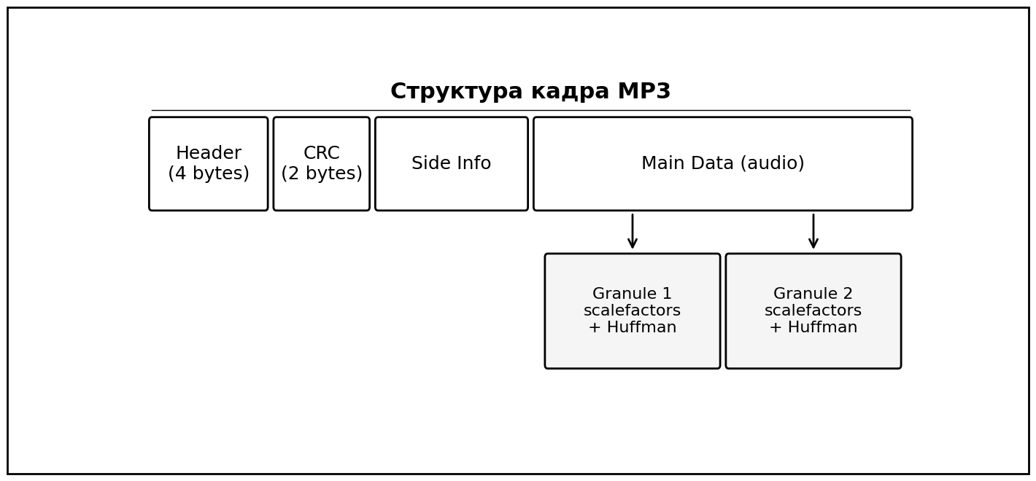
Рисунок 2.3 — Структура MP3-фрейма
Степень сжатия MP3 варьируется от 4:1 до 12:1 в зависимости от битрейта. Типичные битрейты: 128 кбит/с (стандартное качество), 192 кбит/с (хорошее качество), 320 кбит/с (максимальное качество).
Основные компоненты кодера MP3: полифазный фильтр (разбиение на 32 частотные полосы), модифицированное дискретное косинусное преобразование (MDCT), психоакустическая модель, квантование и кодирование Хаффмана, формирование бит-потока.

2.2.3 Стандартное преобразование WAV → MP3
Процесс кодирования WAV в MP3 представляет собой сложную последовательность операций, направленных на сжатие аудиоданных с минимальными воспринимаемыми искажениями. Процесс кодирования проиллюстрирован на рисунке 2.4.
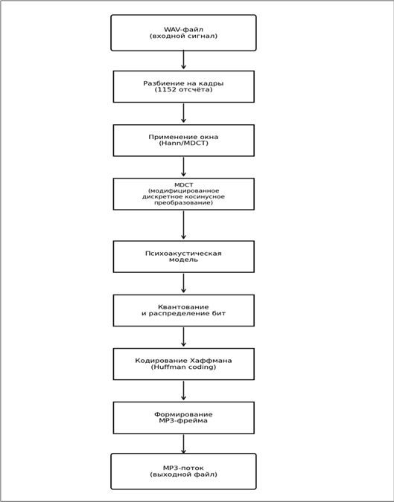
Рисунок 2.4 — Процесс кодирования WAV → MP3
Кодирование начинается с полифазной фильтрации, при которой входной сигнал разбивается на 32 частотные полосы. Каждая полоса затем подвергается модифицированному дискретному косинусному преобразованию (MDCT), которое обеспечивает высокое частотное разрешение. Психоакустическая модель анализирует спектр сигнала и определяет пороги маскирования для каждой частотной полосы.
На основе этих порогов производится квантование спектральных коэффициентов: компоненты ниже порога маскирования могут быть удалены или квантованы с меньшей точностью. После квантования коэффициенты кодируются с использованием кодов Хаффмана, что обеспечивает дополнительное сжатие без потерь.
Понимание процесса кодирования MP3 необходимо для интеграции альтернативных методов преобразования.
Декодирование MP3 выполняется в обратном порядке: сначала происходит парсинг бит-потока и извлечение закодированных данных, затем декодирование Хаффмана и обратное квантование, после чего применяется обратное MDCT и синтез полифазного фильтра для восстановления PCM-данных.

2.3 Методы преобразования сигналов для сжатия

2.3.1 Быстрое преобразование Уолша-Адамара (FWHT)
Быстрое преобразование Уолша-Адамара (FWHT) представляет собой ортогональное преобразование, использующее матрицы Адамара как базисные функции.
Матрицей Адамара называют квадратную матрицу $H_{n}=\left(h_{ij}\right)$ ($i,j∈[1,n]$) порядка n, каждый элемент $h$ которой принимает одно из двух значений: $h∈\{±1\}$, а также любые две строки ортогональны друг другу. То есть выполняется условие:

$$\begin{aligned}∀i,j, i≠j, \sum_{k}{h_{ik}h_{jk}}=0.\#\left(1\right)\end{aligned}$$

Если транспонировать матрицу, то строки и столбцы просто поменяются местами. В таком случае умножение двух матриц сводится к скалярному перемножению строк матрицы друг на друга, то есть к применению условия ортогональности.
Поэтому, условие $(1)$ также можно записать в следующем виде:

$$\begin{aligned}H_{n}⋅ H_{n}^{T}= n⋅E_{n},\#\left(2\right)\end{aligned}$$
где $E_{n}$ - единичная матрица порядка $n$.

Из условия $(1)$ следует что порядок матрицы Адамара $n>1$ как минимум чётный.
Примеры матриц Адамара малых порядков показаны на рисунке 2.5.
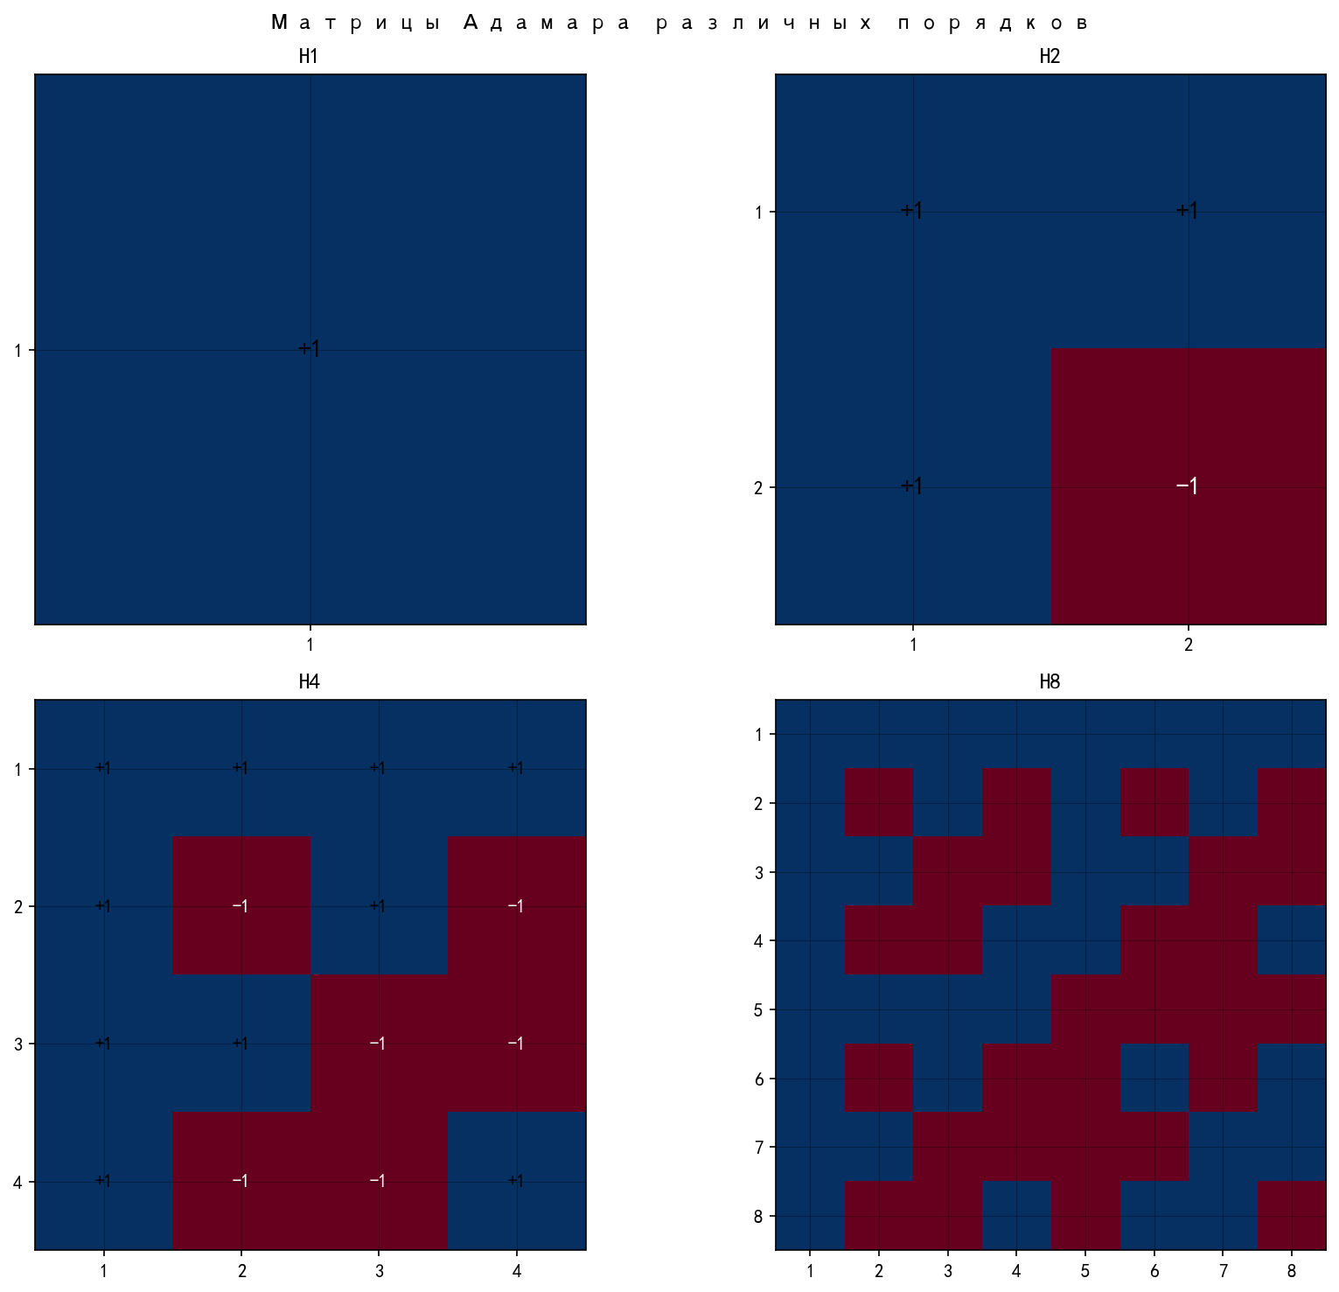
Рисунок 2.5 — Матрицы Адамара порядков 1, 2, 4, 8
Матрицы Адамара типа Сильвестра строятся рекурсивно по правилу Кронекера:

$$\begin{matrix}H_{1} = \left[1\right], \\ H_{2n} =\left|\begin{matrix}H_{n} & H_{n} \\ H_{n} & -H_{n}\end{matrix}\right| .\end{matrix} (3)$$

Система функций Уолша является полной ортогональной системой базисных кусочно-постоянных функций, определенных на интервале $x∈[0, 1)$.
Функции Уолша особенно полезны в области обработки цифровых сигналов. В отличии от системы функций Радемахера, функции Уолша могут аппроксимировать четные функции, то образуют полную систему.
Для определения ортонормированной системы кусочно-постоянных функций Уолша:

$$\begin{aligned}Wal\left(0,x\right)=1, x∈\left[0,1\right) ,\#\left(4\right)\end{aligned}$$
$$\begin{aligned}Wal\left(1,x\right)=\left\{\begin{aligned}1, 0≤x<\frac{1}{2} \\ -1, \frac{1}{2}≤x<1\end{aligned}\right. .\#\left(5\right)\end{aligned}$$

Используя выражения $(4)$, $(5)$, определим остальные функции Уолша по индукции:

$$\begin{aligned}Wal\left(2n,x\right)=\left\{\begin{aligned}Wal\left(n,2x\right), 0≤x<\frac{1}{2} \\ {\left(-1\right)}^{n}Wal\left(n,2x-1\right), \frac{1}{2}≤x<1\end{aligned}\right. ,\#\left(6\right)\end{aligned}$$
$$\begin{aligned}Wal\left(2n+1,x\right)=\left\{\begin{aligned}Wal\left(n,2x\right), 0≤x<\frac{1}{2} \\ {\left(-1\right)}^{n+1}Wal\left(n,2x-1\right), \frac{1}{2}≤x<1\end{aligned}\right. ,\#\left(7\right)\end{aligned}$$
где $Wal(i,x)$ – значение $i$-ой функции Уолша в точке $x$.
Первые 8 кусочно-непрерывных функций Уолша определенных на интервале $[0,1)$ изображены на рисунке 2.6.
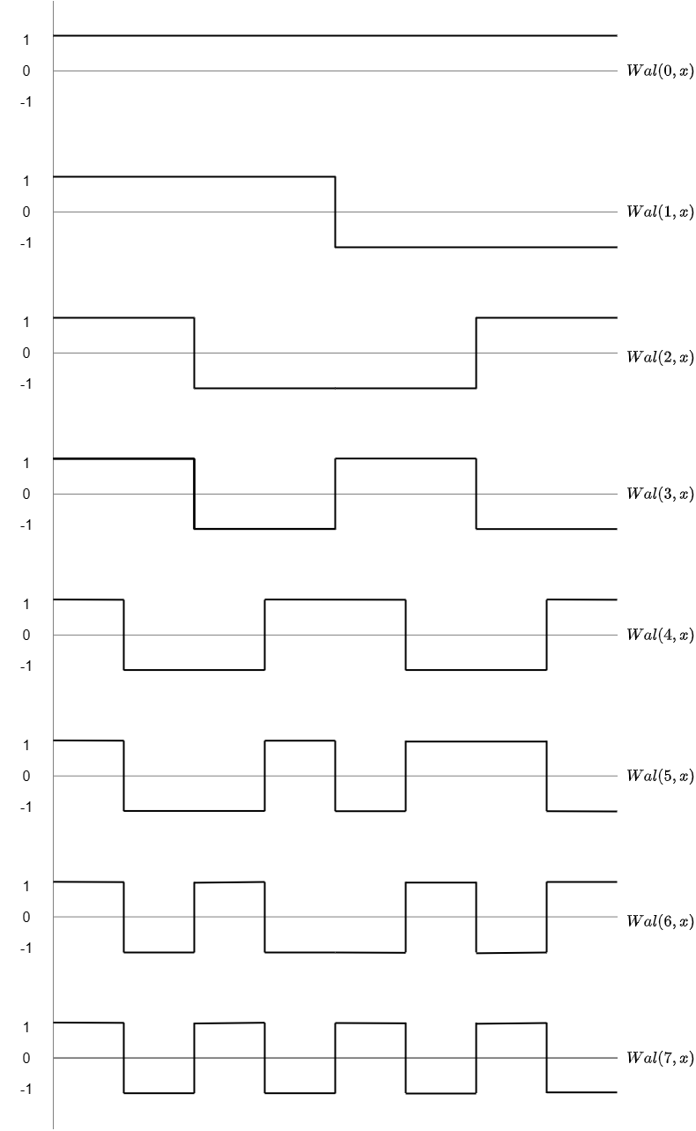
Рисунок 2.6 – Первые 8 функций Уолша
Матрица, составленная из значений функций Уолша – называется матрицей Уолша, и является подвидом матрицы Адамара:

$$\begin{aligned}{Wal}_{8}=\left[\begin{matrix}+1 & +1 & +1 & +1 & +1 & +1 & +1 & +1 \\ +1 & +1 & +1 & +1 & -1 & -1 & -1 & -1 \\ +1 & +1 & -1 & -1 & -1 & -1 & +1 & +1 \\ +1 & +1 & -1 & -1 & +1 & +1 & -1 & -1 \\ +1 & -1 & -1 & +1 & +1 & -1 & -1 & +1 \\ +1 & -1 & -1 & +1 & -1 & +1 & +1 & -1 \\ +1 & -1 & +1 & -1 & -1 & +1 & -1 & +1 \\ +1 & -1 & +1 & -1 & +1 & -1 & +1 & -1\end{matrix}\right] .\#\left(8\right)\end{aligned}$$

Итак, из вышеуказанной теории, для реализации можно получить ортонормированное преобразование:

$$Y=\frac{FWHT\left(x\right)}{\sqrt{N}}, x=\frac{FWHT\left(Y\right)}{\sqrt{N}}, (9)$$
где $x$ — входной сигнал; $Y$ — коэффициенты Уолша-Адамара; $N$ — размер блока; $FWHT$ — операция быстрого преобразования Уолша-Адамара.

Обратное преобразование совпадает с прямым.
Энергия сохраняется по формуле:

$${\left\|Y\right\|}^{2} ={\left\|x\right\|}^{2} . (10)$$

Отбор коэффициентов аналогичен FFT/DCT (energy / lowpass).
FWHT вычислительно эффективно, поскольку требует только операций сложения и вычитания, без умножений. Для вектора длины N алгоритм требует $N∙\log_{2}{N}$ операций сложения/вычитания.
Преимущества FWHT включают простоту реализации на цифровых платформах, отсутствие операций умножения, что особенно важно для встраиваемых систем, и эффективное декоррелирование данных с высокой корреляцией соседних отсчётов. FWHT находит применение в задачах сжатия изображений и аудиосигналов, криптографии и кодирования информации.
Ограниченная применимость для сигналов со сложной спектральной структурой объясняется тем, что базисные функции Уолша не являются гармоническими (см. рисунок 2.6).

2.3.2 Быстрое преобразование Фурье (FFT)
Быстрое преобразование Фурье (FFT) представляет собой алгоритм вычисления дискретного преобразования Фурье с существенно меньшим числом операций $O\left(N∙\log{N}\right)$ вместо $O\left(N^{2}\right)$ для дискретного преобразования Фурье. FFT позволяет перейти в частотную область, где можно эффективно обрабатывать и анализировать сигналы.
Алгоритм Кули-Тьюки (Cooley-Tukey) является наиболее распространённой реализацией FFT, использующей принцип «разделяй и властвуй». Для размера блока $N = 2^{n}$ применяется прореживание по времени или по частоте, что позволяет рекурсивно сводить задачу к преобразованиям меньшего размера. Для действительных входных сигналов используется вариант rFFT (real FFT), который вычисляет только неотрицательные частоты и возвращает $N/{2 + 1}$ комплексных коэффициентов вместо $N$.
Прямое дискретное преобразование Фурье:

$$X\left[k\right]=\sum_{n=0}^{N-1}{x}\left[n\right]⋅e^{-j⋅\frac{2πkn}{N}}, k=0,1,…,\frac{N}{2} , (11)$$
где $x\left[n\right]$ — входной сигнал; $X\left[k\right]$ — комплексный спектр; $N$ — размер блока; $k$ — индекс частотного бина; $j$ — мнимая единица; $n$ — временной индекс.

Коэффициенты сортируются по убыванию энергии, затем отбирается минимальное число коэффициентов, кумулятивная энергия которых не менее заданной доли от суммарной. Режим «lowpass» (низкочастотная фильтрация): сохраняются первые K коэффициентов по порядку частоты, остальные обнуляются. Режим «energy» (по энергии):

$$E\left[k\right]={\left|X\left[k\right]\right|}^{2}=Re{\left(X\left[k\right]\right)}^{2}+Im{\left(X\left[k\right]\right)}^{2} , (12)$$
где $E\left[k\right]$ — энергия коэффициента; $X\left[k\right]$ — комплексный спектральный коэффициент; $Re$ и $Im$ — действительная и мнимая части.

Обратное преобразование Фурье для восстановления действительного сигнала:

$$x\left[n\right]=\frac{1}{N}\sum_{k=0}^{N/2}{X}\left[k\right]⋅e^{ j⋅\frac{2πkn}{N}} , (13)$$
где $X\left[k\right]$ — комплексные коэффициенты спектра; $N$ — размер обратного БПФ.

Применение FFT в обработке аудиоданных включает спектральный анализ для определения частотного состава сигнала, фильтрацию в частотной области для удаления нежелательных компонент, сжатие с отбрасыванием высокочастотных компонент и анализ переходных процессов.
FFT широко используется в алгоритмах сжатия, системах распознавания речи и музыки, а также в средствах визуализации звука. Вычислительная эффективность FFT делает его практичным для обработки аудиоданных в реальном времени.

2.3.3 Дискретное косинусное преобразование (DCT)
Дискретное косинусное преобразование (DCT) представляет собой ортогональное преобразование, широко применяемое в сжатии изображений (JPEG) и аудиоданных (MP3, AAC).
Важное свойство DCT заключается в «уплотнении энергии»: большая часть энергии сигнала концентрируется в нескольких низкочастотных коэффициентах, что позволяет эффективно отбрасывать высокочастотные компоненты без существенной потери качества.
Дискретное косинусное преобразование типа II разлагает действительный сигнал на косинусоидальные компоненты. В отличие от FFT, все коэффициенты DCT являются действительными числами, что упрощает отбор и модификацию. В реализации будем использовать rFFT чётного отражения для вычислительной эффективности.
Прямое преобразование DCT-II:

для $k > 0$:
$$X\left[k\right]=\sqrt{\frac{2}{N}}\sum_{n=0}^{N-1}{x}\left[n\right]\cos\left(\frac{πk\left(2n+1\right)}{2N}\right) , (14)$$

для DC-компоненты ($k = 0$):
$$X\left[0\right]=\sqrt{\frac{1}{N}}\sum_{n=0}^{N-1}{x}\left[n\right] , (15)$$
где $x\left[n\right]$ — входной сигнал; $X\left[k\right]$ — коэффициенты DCT; $N$ — размер блока; $k$ — индекс коэффициента ($0$ для DC, $1…N-1$ для AC).

Обратное преобразование реализуется через irFFT чётного отражения с фазовым множителем. Обратное преобразование IDCT восстанавливает исходный сигнал из спектральных коэффициентов:

$$C\left[k\right]=\operatorname{Re}\left(Y\left[k\right]⋅e^{\frac{-jπk}{2N}}\right) ⋅\sqrt{2/N} , (16)$$
где $Y\left[k\right]$ — результат rFFT чётного отражения; $C\left[k\right]$ — коэффициенты DCT;
$N$ — размер блока.
Отбор коэффициентов аналогичен FFT (режимы energy / lowpass).
Асимптотическая сложность для алгоритма DCT-II часто оценивается как $O\left(N∙\log{N}\right)$. Это связано с тем, что DCT-II можно рассматривать как особый случай дискретного преобразования Фурье (DFT) с определёнными симметриями.
Применение DCT в аудио включает его использование как основы для MDCT в форматах MP3 и AAC, эффективное сжатие благодаря концентрации энергии в низкочастотных коэффициентах и разделимость для многомерных сигналов.
DCT обладает хорошими свойствами декорреляции для сигналов с высокой корреляцией соседних отсчётов, что делает его эффективным инструментом для сжатия аудиоданных.

2.3.4 Дискретное вейвлет-преобразование (DWT)
Дискретное вейвлет-преобразование (DWT) представляет собой метод разложения сигнала по базисным функциям, локализованным как по частоте, так и по времени.
В отличие от преобразования Фурье, DWT сохраняет информацию о временной локализации частотных компонент, что особенно важно для анализа нестационарных сигналов.
Вейвлет Хаара является простейшим ортогональным вейвлетом, вычисляющим средние значения и разности для пар соседних отсчётов. Преобразование Хаара требует только операций сложения и вычитания, что делает его вычислительно эффективным.
Быстрое дискретное вейвлет-преобразование можно выполнить за $N$ операций.
Многомасштабная декомпозиция DWT показана на рисунке 2.7.
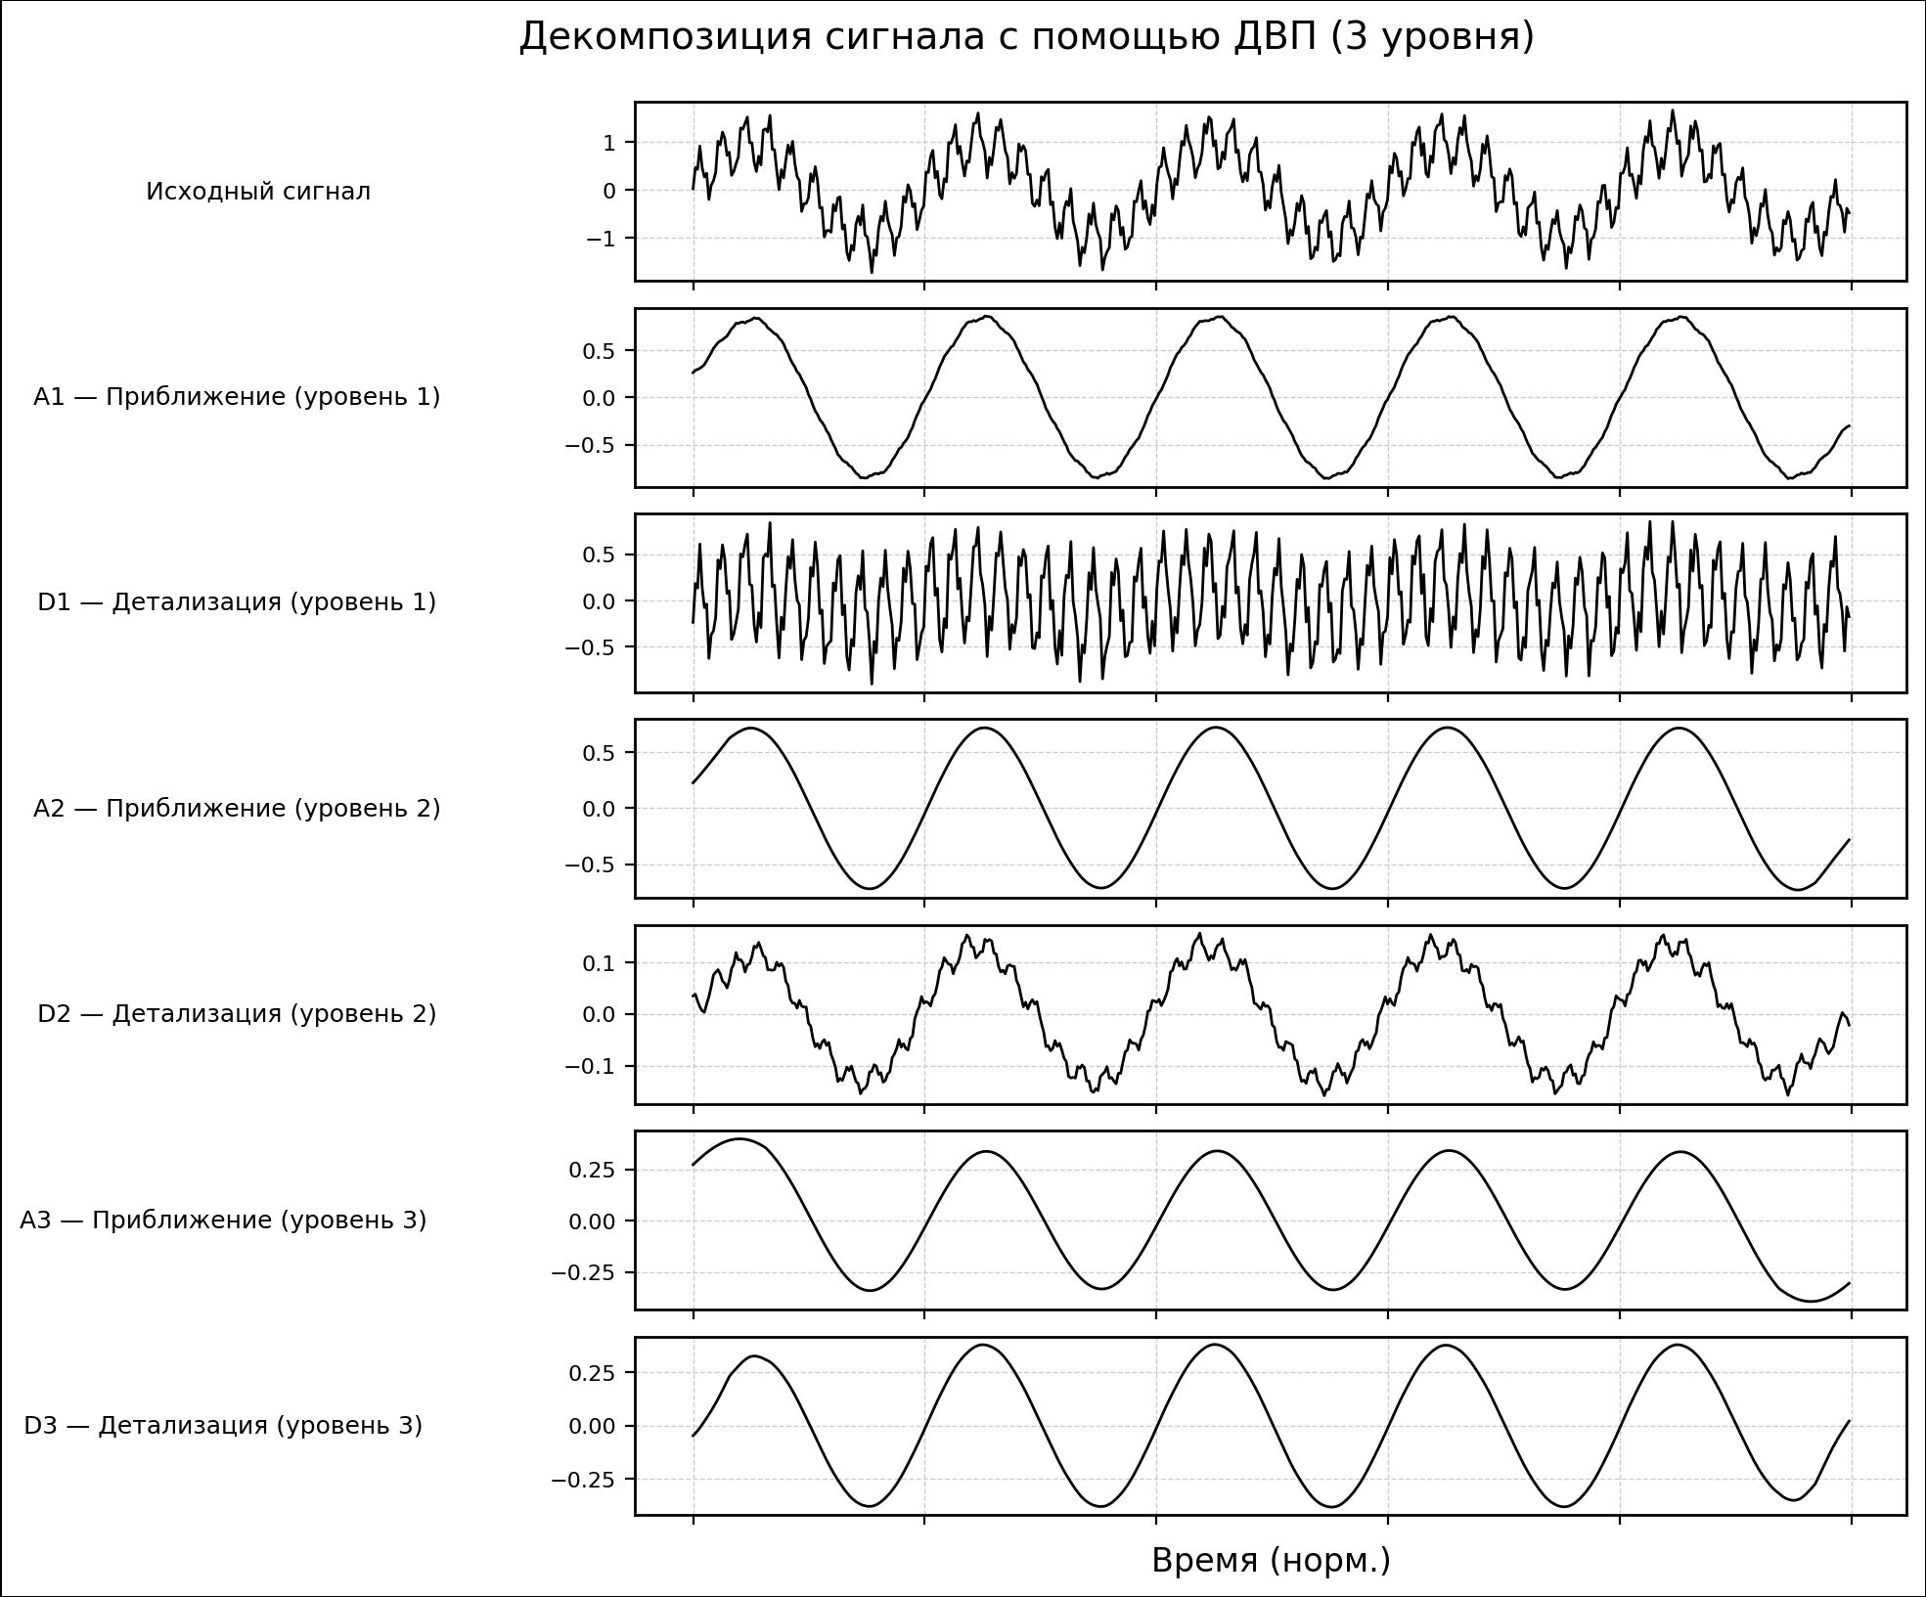
Рисунок 2.7 — Многомасштабная декомпозиция DWT
Дискретное вейвлет-преобразование с вейвлетом Хаара разделяет входной сигнал на аппроксимацию (низкочастотную компоненту A) и детали (высокочастотную компоненту D). Также необходимо поддерживать многоуровневое разложение.
Одноуровневое прямое DWT Хаара:

$$A\left[k\right]=\frac{x\left[2k\right]+x\left[2k+1\right]}{\sqrt{2}}, D\left[k\right]=\frac{x\left[2k\right]-x\left[2k+1\right]}{\sqrt{2}} , (17)$$
где $A\left[k\right]$ — коэффициенты аппроксимации (низкие частоты); $D\left[k\right]$ — коэффициенты детализации (высокие частоты); $x\left[n\right]$ — входной сигнал.

Многоуровневое разложение выполняется каскадно: на каждом уровне DWT применяется к сигналу аппроксимации предыдущего уровня. Количество уровней определяется как $min(\log_{2}{N}, levels)$.

Обратное преобразование:

$$x\left[2k\right]=\frac{A\left[k\right]+D\left[k\right]}{\sqrt{2}}, x\left[2k+1\right]=\frac{A\left[k\right]-D\left[k\right]}{\sqrt{2}} , (18)$$
где $A\left[k\right]$ и $D\left[k\right]$ — коэффициенты аппроксимации и детализации соответственно.

Применение DWT в аудио включает анализ переходных процессов с сохранением их временной локализации, многоуровневое сжатие с возможностью контроля детализации на каждом уровне, удаление шума с сохранением границ и резких переходов, а также эффективное представление сигналов с локальными особенностями.
DWT позволяет анализировать сигнал на различных масштабах, что даёт дополнительную гибкость по сравнению с традиционными частотными преобразованиями.

2.3.5 Компандирование (μ-law)
Компандирование представляет собой метод нелинейного сжатия динамического диапазона, применяемый в телекоммуникациях для улучшения отношения сигнал/шум для тихих звуков.
В отличие от спектральных методов применяется ко всему сигналу целиком.
Функция сжатия μ-law имеет вид:

$$y=\operatorname{sign}\left(x\right)\frac{\ln\left(1+μ\left|x\right|\right)}{\ln\left(1+μ\right)} , (19)$$
где $x$ — входной сигнал ($x∈\left[-1,1\right]$); $y$ — сжатый сигнал ($y∈\left[-1,1\right]$);
$μ=255$ — параметр компрессии (стандартное значение для телефонии).

Затем происходит квантование:

$$Q=2^{b}, \hat{x}=clip\left(round\left(\frac{x+1}{2}\left(Q-1\right)\right), 0, Q-1\right) , (20)$$
где $Q$ — число уровней квантования; $b$ — число бит; $\hat{x}$ — квантованный сигнал.

Обратное μ -law преобразование:
$$x=sign\left(y\right)⋅\frac{{\left(1+μ\right)}^{\left|y\right|}-1}{μ} , (21)$$
где $y$ — сжатый μ -law сигнал; $x$ — восстановленный сигнал; $μ=255$.

Обратное расширение восстанавливает исходный динамический диапазон сигнала.
Применение μ-law включает сжатие речи в телефонных системах Северной Америки и Японии, улучшение SNR для тихих звуков за счёт нелинейного квантования и логарифмическое квантование с переменным шагом.
Метод μ-law обеспечивает приблизительно 24 дБ улучшения отношения сигнал/шум для тихих сигналов по сравнению с линейным квантованием при том же количестве бит. Компандирование также применяется в профессиональной аудиоаппаратуре для защиты от перегрузки и расширения динамического диапазона записываемых сигналов.

2.3.6 Нелинейное сглаживание (Rosenbrock-like)
Метод нелинейного сглаживания на основе функции Розенброка представляет собой эвристический подход к обработке сигналов, применяющий адаптивное сглаживание с сохранением переходных процессов.
Функция Розенброка, изначально разработанная для тестирования алгоритмов оптимизации, модифицирована для использования в обработке сигналов.
Эвристическое нелинейное сглаживание по аналогии с функцией Розенброка. Создаёт эффект мягкого лимитера/компрессора: амплитуды, далёкие от параметра $β$, сжимаются сильнее. Метод необратим.
Формула сглаживания:

$$y=\frac{x}{1+α {\left(x-β\right)}^{2}} , (22)$$
где $x$ — входной сигнал; $y$ — выходной сигнал; $α=0.2$ — параметр сглаживания; $β=1.0$ — параметр сдвига.

Применение Rosenbrock-like включает обработку сигналов с выраженными переходными процессами, где важно сохранить резкие границы, адаптивное сглаживание с учётом локальных характеристик сигнала, улучшение качества после других преобразований как этап постобработки.
Метод позволяет балансировать между сглаживанием шума и сохранением информативных компонент сигнала.
Эвристическая природа метода требует эмпирической настройки параметров для каждого конкретного применения, что может рассматриваться как его ограничение.

2.3.7 Вейвлет-преобразование Добечи (Daubechies WT)
Вейвлет-преобразование Добечи представляет собой семейство ортогональных дискретных вейвлет-преобразований, предложенных Ингрид Добечи в 1988 году. В отличие от вейвлета Хаара, который использует ступенчатые базисные функции, вейвлеты Добечи обеспечивают более высокую гладкость базисных функций при сохранении компактного носителя и ортогональности. Семейство обозначается как $dbN$, где $N$ — порядок вейвлета (число исчезающих моментов).
Математически вейвлет-преобразование Добечи реализуется через банк фильтров (квадруплет QMF). Для заданного low-pass фильтра декомпозиции $h_{0}\left[n\right]$ длиной $L$:

$$\begin{matrix}g_{0}\left[n\right]={\left(-1\right)}^{n}⋅h_{0}\left[L-1-n\right], h_{1}\left[n\right]=h_{0}\left[L-1-n\right], \\ g_{1}\left[n\right]=g_{0}\left[L-1-n\right] ,\end{matrix} (23)$$
где $h_{0}$ — low-pass фильтр декомпозиции; $g_{0}$ — high-pass декомпозиции; $h_{1}$ — low-pass реконструкции; $g_{1}$ — high-pass реконструкции; $L$ — длина фильтра.

Прямое преобразование (одноуровневое):

$$a\left[k\right]=\sum_{n}{x\left[n\right]}⋅h_{0}\left[2k-n\right], d\left[k\right]=\sum_{n}{x\left[n\right]}⋅g_{0}\left[2k-n\right], (24)$$
где $a\left[k\right]$ — коэффициенты аппроксимации; $d\left[k\right]$ — коэффициенты детализации; $h_{0}$, $g_{0}$ — фильтры декомпозиции.

Обратное преобразование:

$$x\left[n\right]=\sum_{k}{a\left[k\right]⋅h_{1}\left[n-2k\right]}+\sum_{k}{d\left[k\right]⋅g_{1}\left[n-2k\right] , (25)}$$
где $a\left[k\right]$ — аппроксимация; $d\left[k\right]$ — детали; $h_{1}$, $g_{1}$ — фильтры реконструкции.

Многоуровневое разложение выполняется каскадно, давая иерархическое представление сигнала на разных масштабах. Каждый уровень удваивает частотное разрешение и вдвое уменьшает временное. Для блока 2048 отсчётов: db2 — 6 уровней, db4 — 5 уровней, db8 — 4 уровня.
В контексте аудиосигналов вейвлеты Добечи обеспечивают лучшую аппроксимацию плавных изменений амплитуды по сравнению с Хааром, но более длинные фильтры могут «размывать» резкие переходные процессы.

2.3.8 Модифицированное дискретное косинусное преобразование (MDCT)
MDCT представляет собой линейное ортогональное преобразование, основанное на дискретном косинусном преобразовании типа IV, с применением перекрытия блоков для устранения граничных артефактов. MDCT является ключевым компонентом большинства современных аудиокодеров, включая MP3 (MPEG-1 Audio Layer III), AAC (Advanced Audio Coding), Ogg Vorbis, Opus и Windows Media Audio, что делает его одним из наиболее значимых преобразований в области сжатия аудиоданных.
Математическое определение прямого MDCT для блока из 2N отсчётов входного сигнала:

$$X\left[k\right]=\sum_{n=0}^{2N-1}{x}\left[n\right]⋅w\left[n\right]⋅cos​\left(\frac{π}{N}\left(n+\frac{N}{2}+\frac{1}{2}\right)​\left(k+\frac{1}{2}\right)\right) , (26)$$
где $k=0,1,…,N-1$ — индекс коэффициента; $N$ — размер выходного блока (число коэффициентов); $2N$ — размер входного блока; $w\left[n\right]$ — оконная функция; $x\left[n\right]$ — входной сигнал.

Таким образом, MDCT осуществляет критическую выборку: для $2N$ входных отсчётов получается $N$ коэффициентов, что обеспечивает 50%-ное сжатие данных без потери информации при обратном преобразовании. Данное свойство является критически важным для приложений аудиокодирования, поскольку позволяет сохранять информационную плотность при преобразовании между временной и частотной областями.
Обратное MDCT (IMDCT) восстанавливает сигнал из N коэффициентов:

$$\hat{x}\left[n\right]=\frac{2}{N}\sum_{k=0}^{N-1}{X}\left[k\right]⋅cos​\left(\frac{π}{N}\left(n+\frac{N}{2}+\frac{1}{2}\right)​\left(k+\frac{1}{2}\right)\right) , (27)$$
где $X\left[k\right]$ — коэффициенты MDCT; $\hat{x}\left[n\right]$ — восстановленный блок длиной $2N$; $N$ — число коэффициентов.

Выходной блок IMDCT имеет длину $2N$ отсчётов
В контексте аудиокодирования MP3 (стандарт ISO/IEC 11172-3) MDCT применяется после полифазного квадратурного фильтра (PQF), который разделяет сигнал на 32 частотные полосы. В каждой полосе выполняется MDCT с адаптивным размером блока: длинный блок (36 спектральных коэффициентов) для стационарных участков сигнала и короткий блок (12 коэффициентов) для переходных процессов.
Преимущества MDCT включают критическую выборку при сохранении идеальной реконструкции, эффективное устранение граничных артефактов за счёт 50% перекрытия, высокую энергетическую концентрацию — около 90% энергии сосредоточено в 10% коэффициентов и широкое промышленное применение (MP3, AAC, Vorbis). Среди недостатков можно выделить более высокую вычислительную сложность по сравнению с DCT, необходимость overlap-add и чувствительность к выбору оконной функции.

2.4 Интеграция методов преобразования в процесс WAV → MP3
Общая схема обработки аудиосигнала приведена на рисунке 2.8.
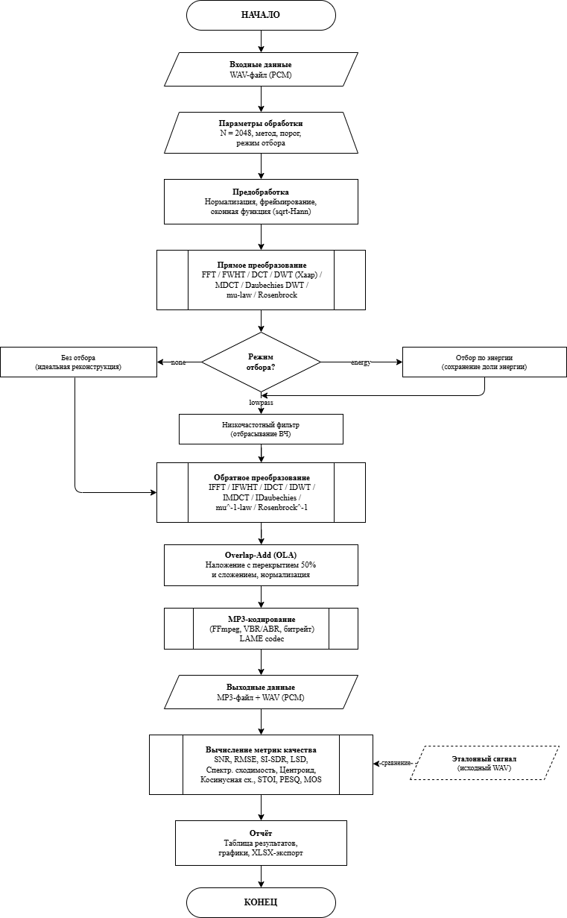
Рисунок 2.8 — Общая схема обработки аудиосигнала
В разработанном программном комплексе методы преобразования интегрируются путём добавления этапа предварительной обработки.
Общая схема: загрузка WAV → преобразование → отбор коэффициентов → обратное преобразование → MP3-кодирование.
Все спектральные методы (FFT, DCT, DWT, FWHT, Daubechies DWT) используют блочную обработку с перекрытием-сложением (Overlap-Add, OLA).
Входной сигнал разбивается на перекрывающиеся блоки длиной $N$ с шагом $H = N/2$ (50% перекрытие). К каждому блоку применяется оконная функция, затем выполняется прямое преобразование, модификация коэффициентов и обратное преобразование. Результаты накапливаются с учётом оконной функции и нормализуются.
Оконная функция Ханнинга (квадратный корень из окна Ханна):

$$w\left[n\right]=\sqrt{Hann\left[n\right]}=\sqrt{\sin^{2}​\left(\frac{πn}{N-1}\right)} , (28)$$
где $w\left[n\right]$ — оконная функция; $n$ — индекс отсчёта (0, 1, ..., N-1); $N$ — размер блока.

Нормировка восстановленного сигнала:

$$y\left[n\right]=\frac{y_{accum}\left[n\right]}{max\left(w_{accum}\left[n\right], ε\right)} , (29)$$
где $y_{accum}\left[n\right]$ — накопленный сигнал; $w_{accum}\left[n\right]$ — накопленная энергия окна; $ε$ — защита от деления на ноль.

Как упоминалось ранее, реализованы три режима отбора коэффициентов:
- «none» — идеальная реконструкция (все коэффициенты сохраняются),
- «energy» — сохранение доли энергии (коэффициенты ранжируются по энергии, сохраняется заданная доля),
- «lowpass» — сохранение низких частот (отбрасываются высокочастотные коэффициенты).

2.5 Метрики качества аудиосигналов
Характеристики метрик качества сведены в таблицу 2.2.
Таблица 2.2 — Характеристики метрик качества аудиосигналов
Метрика | Область | Диапазон | Описание
SNR | Временная | 0 – ∞ дБ | Отношение сигнал/шум
SI-SDR | Временная | –∞ – ∞ дБ | Масштабно-инвариантное
RMSE | Временная | 0 – ∞ | Среднеквадратичная ошибка
LSD | Спектральная | 0 – ∞ дБ | Спектральное расстояние
Спектральная сходимость | Спектральная | 0 – 1 | Ошибка амплитуд спектра
Спектральный центроид Δ | Спектральная | – ∞ – ∞ Гц | Разница центров спектра
Косинусоидальная сходимость | Спектральная | 0 – 1 | Схожесть спектров
STOI | Психоакуст. | 0 – 1 | Разборчивость речи
PESQ | Психоакуст. | –0.5 – 4.5 | Качество речи
MOS | Психоакуст. | 1 – 5 | Средняя оценка мнений
Общий балл | - | 0 – 1 | Комплексная оценка качества
Время | - | 0 – ∞ с | Время обработки
Размер | - | 0 – ∞ Мб | Размер полученного файла

2.5.1 Метрики временной области
SNR (Signal-to-Noise Ratio) — отношение мощности полезного сигнала к мощности шума. Чем выше SNR, тем меньше искажений внесено при обработке.

$$SNR=10⋅\log_{10}\left(\frac{\sum_{n=0}^{N-1}{x^{2}\left[n\right]+ε}}{\sum_{n=0}^{N-1}{{\left(x\left[n\right]-y\left[n\right]\right)}^{2}+ε}}\right) , (30)$$
где $x\left[n\right]$ — опорный сигнал; $y\left[n\right]$ — тестовый сигнал; $N$ — длина сигнала;
$ε={10}^{-12}$ — защита от деления на ноль.

Результат в децибелах, положительный SNR означает, что сигнал сильнее шума.
RMSE (Root Mean Square Error) — корень из среднего квадрата отклонения тестового сигнала от опорного. Показывает среднюю величину ошибки во временной области. Для сигналов, нормализованных к $\left[-1,1\right]$: RMSE $=0$ означает идеальное совпадение, RMSE $=1$ — максимально возможное отклонение.

$$RMSE=\sqrt{\frac{1}{N}\sum_{n=0}^{N-1}{{\left(x\left[n\right]-y\left[n\right]\right)}^{2}}} (31)$$
где $x\left[n\right]$ — опорный сигнал; $y\left[n\right]$ — тестовый сигнал; $N$ — длина сигнала.

SI-SDR (Scale-Invariant Signal-to-Distortion Ratio) — масштабно-инвариантное отношение сигнал/искажение. В отличие от обычного SNR, SI-SDR автоматически подбирает оптимальный масштаб, компенсируя глобальные изменения громкости.
$$SI\text{-}SDR=10⋅\log_{10}\left(\frac{\sum_{n=0}^{N-1}{{\hat{y}}^{2}}\left[n\right]+ε}{\sum_{n=0}^{N-1}{e_{noise}^{2}}\left[n\right]+ε}\right) , (32)$$
где $α=\frac{\sum_{n=0}^{N-1}{x}\left[n\right]⋅y\left[n\right]}{\sum_{n=0}^{N-1}{x^{2}}\left[n\right]+ε}$ — коэффициент масштаба (проекция $y$ на $x$ методом наименьших квадратов); $\hat{y}\left[n\right]=α⋅x\left[n\right]$ — целевой компонент тестового сигнала (часть, совпадающая с опорным); $e_{noise}\left[n\right]=y\left[n\right]-\hat{y}\left[n\right]$ — шумовая компонента (искажения).

2.5.2 Метрики спектральной области
LSD (Log-Spectral Distance) — логарифмическое спектральное расстояние. Измеряет среднее различие между спектрами опорного и тестового сигналов в логарифмическом масштабе (дБ). Учитывает частотные характеристики искажений, которые не видны во временной области.

$$LSD=\frac{1}{M}\sum_{m=0}^{M-1}{\sqrt{\frac{1}{K}\sum_{k=0}^{K-1}{{\left(S_{x}\left[m, k\right]-S_{y}\left[m, k\right]\right)}^{2}}}} \text{, (33)}$$
где $X_{m}\left[k\right]=FFT​\left(x_{m}\left[n\right]⋅w\left[n\right]\right)$ — односторонний FFT опорного сигнала в окне $m$; $Y_{m}\left[k\right]=FFT​\left(y_{m}\left[n\right]⋅w\left[n\right]\right)$ — односторонний FFT тестового сигнала в окне $m$; $S_{x}\left[m, k\right]=10⋅\log_{10}\left({\left|X_{m}\left[k\right]\right|}^{2}+ε\right)$ — спектральная плотность мощности опорного сигнала в дБ; $S_{y}\left[m, k\right]=10⋅\log_{10}\left({\left|Y_{m}\left[k\right]\right|}^{2}+ε\right)$ — спектральная плотность мощности тестового сигнала в дБ;
$w\left[n\right]=0,5⋅\left(1-cos​\left(\frac{2πn}{n_{fft}-1}\right)\right)$ — окно Ханна; $K=n_{fft}/2+1$ — число частотных бинов; $M=max​\left(1, 1+\left\lfloor \frac{N-n_{fft}}{H}\right\rfloor \right)$ — число окон.

Spectral Convergence (Спектральная сходимость) — относительная разница амплитудных спектров. Показывает, насколько амплитудный спектр обработанного сигнала отклоняется от опорного. Чем ниже значение, тем лучше спектральное совпадение.

$$SC=\frac{1}{M}\sum_{m=0}^{M-1}{\frac{\sqrt{\sum_{k=0}^{K-1}{{\left(\left|X_{m}\left[k\right]\right|-\left|Y_{m}\left[k\right]\right|\right)}^{2}}}}{\sqrt{\sum_{k=0}^{K-1}{{\left|X_{m}\left[k\right]\right|}^{2}}}+ε}} , (34)$$
где $X_{m}\left[k\right]$ — спектр опорного сигнала в окне $m$; $Y_{m}\left[k\right]$ — спектр тестового сигнала в окне $m$; $\left|X_{m}\left[k\right]\right|$ — амплитуда (модуль) комплексного спектра в бине $k$; $K$ — число частотных бинов; $M$ — число окон.

Spectral Centroid Difference (Разница спектральных центроидов) —разница центров тяжести спектров опорного и тестового сигналов. Спектральный центроид измеряется в герцах и отражает «яркость» звука: низкий центроид характерен для басовых звуков, высокий — для ярких, шипящих.

$$ΔC=\frac{1}{M}\sum_{m=0}^{M-1}{\left|C_{x}\left[m\right]-C_{y}\left[m\right]\right|} , (35)$$
где $A_{m}\left[k\right]=\left|FFT​\left(x_{m}\left[n\right]⋅w\left[n\right]\right)\right|$ — амплитудный спектр опорного сигнала в окне $m$; $B_{m}\left[k\right]=\left|FFT​\left(y_{m}\left[n\right]⋅w\left[n\right]\right)\right|$ — амплитудный спектр тестового сигнала в окне $m$; $C_{x}\left[m\right]=\frac{\sum_{k=0}^{K-1}{k}⋅A_{m}\left[k\right]}{\sum_{k=0}^{K-1}{A_{m}}\left[k\right]+ε}⋅Δf$ — спектральный центроид опорного сигнала (Гц); $C_{y}\left[m\right]=\frac{\sum_{k=0}^{K-1}{k}⋅B_{m}\left[k\right]}{\sum_{k=0}^{K-1}{B_{m}}\left[k\right]+ε}⋅Δf$ — спектральный центроид тестового сигнала (Гц); $Δf=sr/n_{fft}$ — частотное разрешение.

Spectral Cosine Similarity (Косинусная мера сходства спектров) — косинус угла между векторами амплитудных спектров. Значение 1,0 означает идентичную форму спектра, 0,0 — ортогональные (полностью различные) спектры. Не чувствительна к глобальным изменениям амплитуды.

$$CosSim=\frac{1}{M}\sum_{m=0}^{M-1}{\frac{\sum_{k=0}^{K-1}{A_{m}}\left[k\right]⋅B_{m}\left[k\right]}{\sqrt{\sum_{k=0}^{K-1}{A_{m}^{2}}\left[k\right]}⋅\sqrt{\sum_{k=0}^{K-1}{B_{m}^{2}}\left[k\right]}+ε}} , (36)$$
где $A_{m}\left[k\right]=\left|X_{m}\left[k\right]\right|$ — амплитудный спектр опорного сигнала;
$B_{m}\left[k\right]=\left|Y_{m}\left[k\right]\right|$ — амплитудный спектр тестового сигнала; $K$ — число частотных бинов; $M$ — число окон.

2.5.3 Психоакустические метрики
STOI (Short-Time Objective Intelligibility Index) — индекс разборчивости речи на основе кратковременных спектральных огибающих. Сравнивает огибающие опорного и тестового сигналов в октавных полосах частот. Является предиктором разборчивости речи (не общего качества). Значения
$>0,75$ характеризуют хорошую разборчивость, а $>0,9$ — отличную.

$$STOI=clip​\left(\frac{1}{B}\sum_{b=0}^{B-1}{r_{b}}, 0, 1\right) , (37)$$
где $f_{c}\left[b\right]=150⋅2^{b/3}$ — центральная частота $b$-й октавной полосы ($1/3$ октавы), $b=0,1,…,B-1$; $B=n_{bands}$ — число октавных полос (по умолчанию 8); ${env}_{ref}\left[m,b\right]$ и ${env}_{tst}\left[m,b\right]$ — огибающие опорного и тестового сигналов в полосе $b$, окне $m$; $r_{b}$ — коэффициент корреляции Пирсона между огибающими в полосе $b$:
rb=m​envrefm,b-envrefenvtstm,b-envtstm​envrefm,b-envref2⋅m​envtstm,b-envtst2+ε .

PESQ (Perceptual Evaluation of Speech Quality) — приближённая оценка перцептивного качества речи по стандарту ITU-T P.862. Учитывает психоакустические особенности слуха через A-взвешивание частотных компонент. Является приближённой реализацией (полная требует библиотеки ITU-T).

$$PESQ=max​\left(-0,5, min​\left(4,5, 4,5-3⋅D\right)\right) , (38)$$
где $D=\sqrt{\frac{1}{M}\sum_{m=0}^{M-1}{D_{m}}}$ — среднеквадратичное искажение;
$D_{m}=\frac{1}{K}\sum_{k=0}^{K-1}{{\left(\left|\log_{10}\frac{\left|X_{m}\left[k\right]\right|+ε}{\left|Y_{m}\left[k\right]\right|+ε}+ε\right|⋅W\left(k\right)\right)}^{2}}$ — взвешенная лог-разность в окне $m$; $W\left(f\right)$ — частотная коррекция A-взвешивания (кривая слышимости человека).

MOS (Mean Opinion Score) — средняя оценочная оценка качества, полученная преобразованием PESQ по формуле ITU-T P.862.1. Шкала MOS соответствует субъективной оценке слушателей.

$$MOS=max​\left(1, min​\left(5, 1+\frac{3,87}{1+exp​\left(-1,3669⋅\left(PESQ-0,7197\right)\right)}\right)\right) (39)$$
где $PESQ$ — значение метрики PESQ; $1,3669$, $0,7197$, $3,87$ — эмпирические константы стандарта ITU-T P.862.1; формула представляет собой логистическую кривую (сигмоиду).
Шкала оценки MOS представлена в таблице 2.3

Таблица 2.3 – Шкала оценки MOS
Оценка | Расшифровка
5 | Отлично (неотличимо от оригинала)
4 | Хорошо (заметные, но не мешающие искажения)
3 | Удовлетворительно (заметные искажения)
2 | Плохо (существенные искажения)
1 | Неприемлемо

2.5.4 Агрегированный Score (интегральная оценка)
Взвешенная сумма нормализованных метрик. Все метрики сначала приводятся к единой шкале $\left[0,1\right]$ с помощью min-max нормализации, затем складываются с весами. Чем выше Score, тем лучше метод обработки.
Min-Max нормализация для метрик «ниже — лучше» (LSD, SC, RMSE, $ΔC$, Time):

$$norm=\frac{max-value}{max-min+ε} . (40)$$

Min-Max нормализация для метрик «выше — лучше» (SNR, SI-SDR, CosSim, STOI, PESQ, MOS):

$$norm=\frac{value-min}{max-min+ε} . (41)$$

Итоговая формула расчёта общего балла (Score):

$$Score=0,15⋅{LSD}_{norm}+0,15⋅{SNR}_{norm}+0,10⋅{RMSE}_{norm}+ \\ + 0,10⋅{SI\text{-}SDR}_{norm}+0,10⋅{SC}_{norm}+0,05⋅ΔC_{norm}+ \\ + 0,05⋅{CosSim}_{norm}+0,05⋅{Time}_{norm}+0,10⋅{STOI}_{norm}+ \\ + 0,10⋅{PESQ}_{norm}+0,05⋅{MOS}_{norm} , (42)$$
где ${LSD}_{norm}, {RMSE}_{norm}, {SC}_{norm}, ΔC_{norm}, {Time}_{norm}$ — нормализованные значения метрик «ниже — лучше», вычисленные по формуле (40); ${SNR}_{norm}, {SI\text{-}SDR}_{norm}, {CosSim}_{norm}, {STOI}_{norm}, {PESQ}_{norm}, {MOS}_{norm}$ — нормализованные значения метрик «выше — лучше», вычисленные по формуле (41); $min$, $max$ — минимальное и максимальное значения метрики среди всех сравниваемых методов для данного файла.
Сумма всех весов равна $1,00$.

2.6 Выводы по главе 2
Во второй главе проведён систематический анализ предметной области обработки аудиоданных.
Рассмотрены теоретические основы цифровой обработки звука, включая процессы дискретизации, квантования и представления сигналов в цифровой форме.
Изучены частотные характеристики аудиосигналов и психоакустические особенности восприятия звука человеком, которые играют ключевую роль в разработке эффективных алгоритмов сжатия.
Проанализированы форматы хранения аудиоданных WAV и MP3, выявлены их структурные особенности и различия в подходах к кодированию информации.
Значительная часть главы посвящена методам преобразования сигналов: быстрому преобразованию Фурье (FFT), преобразованию Уолша-Адамара (FWHT), дискретному косинусному преобразованию (DCT), вейвлет-преобразованию (DWT), компандированию (μ-law) и нелинейному сглаживанию (Rosenbrock-like). Для каждого метода приведены математические формулировки и анализ вычислительной сложности.
Сравнение вычислительной сложности методов представлено в таблице 2.4.

Таблица 2.4 — Сравнение вычислительной сложности методов преобразования
Метод | Операции | Сложность | Умножения
FWHT | $$N∙\log_{2}{N}$$ | $$O\left(N∙\log{N}\right)$$ | Нет
FFT | $$N∙\log_{2}{N}$$ | $$O\left(N∙\log{N}\right)$$ | Комплексные
DCT | $$N∙\log_{2}{N}$$ | $$O\left(N∙\log{N}\right)$$ | Вещественные
DWT (Хаар) | $$N$$ | $$O\left(N\right)$$ | Нет
μ-law | $$N$$ | $$O\left(N\right)$$ | Нет
Rosenbrock-like | $$N$$ | $$O\left(N\right)$$ | Вещественные
Daubechies DWT | $$N∙L∙\log_{2}{N}$$ | $$O\left(N∙L∙\log{N}\right)$$ | Вещественные
MDCT | $$N·2N$$ | $$O\left(N^{2}\right)$$ | Вещественные
Описаны метрики качества аудиосигналов, которые будут использоваться для оценки эффективности методов сжатия.
Сформулирована задача исследования и обоснована актуальность применения матриц Адамара для обработки аудиоданных.

3 РАЗРАБОТКА ПРОГРАММНОГО КОМПЛЕКСА
Третья глава посвящена разработке программного комплекса для сравнительного анализа ранее выбранных в первой главе методов обработки аудиоданных.
Программная реализация является необходимым этапом исследования, поскольку позволяет провести объективное сравнение различных методов преобразования в контролируемых условиях.
При разработке программного обеспечения учитывались требования к функциональности, производительности и расширяемости системы.
Архитектура программного комплекса основана на модульном принципе, что обеспечивает возможность простого добавления новых методов преобразования и метрик качества без модификации существующего кода.
В качестве основного языка программирования выбран Python, что обусловлено богатой экосистемой библиотек для научных вычислений и обработки аудиосигналов. Для создания графического интерфейса используется фреймворк PySide6, обеспечивающий кроссплатформенность приложения.
Глава включает описание требований к программному обеспечению, обоснование архитектурных решений, реализацию каждого из девяти методов преобразования и тринадцати метрик качества.
Особое внимание уделяется реализации быстрого преобразования Уолша-Адамара, которое является центральным объектом этого исследования.
Приводятся фрагменты программного кода с комментариями, описывающими ключевые алгоритмические решения.
Завершается глава описанием процесса тестирования и показателями покрытия кода тестами.

3.1 Требования к программному обеспечению

3.1.1 Функциональные требования
Программный комплекс должен обеспечивать поддержку девяти методов преобразования аудиосигналов:
- быстрое преобразование Уолша-Адамара (FWHT),
- быстрое преобразование Фурье (FFT),
- дискретное косинусное преобразование (DCT),
- дискретное вейвлет-преобразование (DWT с вейвлетом Хаара),
- компандирование μ-law,
- нелинейное сглаживание Rosenbrock-like,
- вейвлет-преобразование Добечи (Daubechies WT),
- модифицированное дискретное косинусное преобразование (MDCT),
- стандартное MP3-кодирование.
Каждый метод должен поддерживать настраиваемые параметры:
- размер блока преобразования,
- режим отбора коэффициентов,
- долю сохраняемой энергии.
Требования к метрикам качества включают реализацию тринадцати показателей: SNR, RMSE, SI-SDR, LSD, Spectral Convergence, Spectral Centroid Δ, Cosine Similarity, STOI, PESQ, MOS, агрегированный Score.
Программа должна обеспечивать пакетный расчёт метрик и формирование агрегированной оценки качества.
Требования к интерфейсу включают графический пользовательский интерфейс с возможностью выбора метода преобразования и параметров, отображение прогресса обработки в реальном времени и экспорт результатов в форматах CSV, JSON и HTML-отчёт.
Функциональные требования представлены на диаграмме вариантов использования (рисунок 3.1).
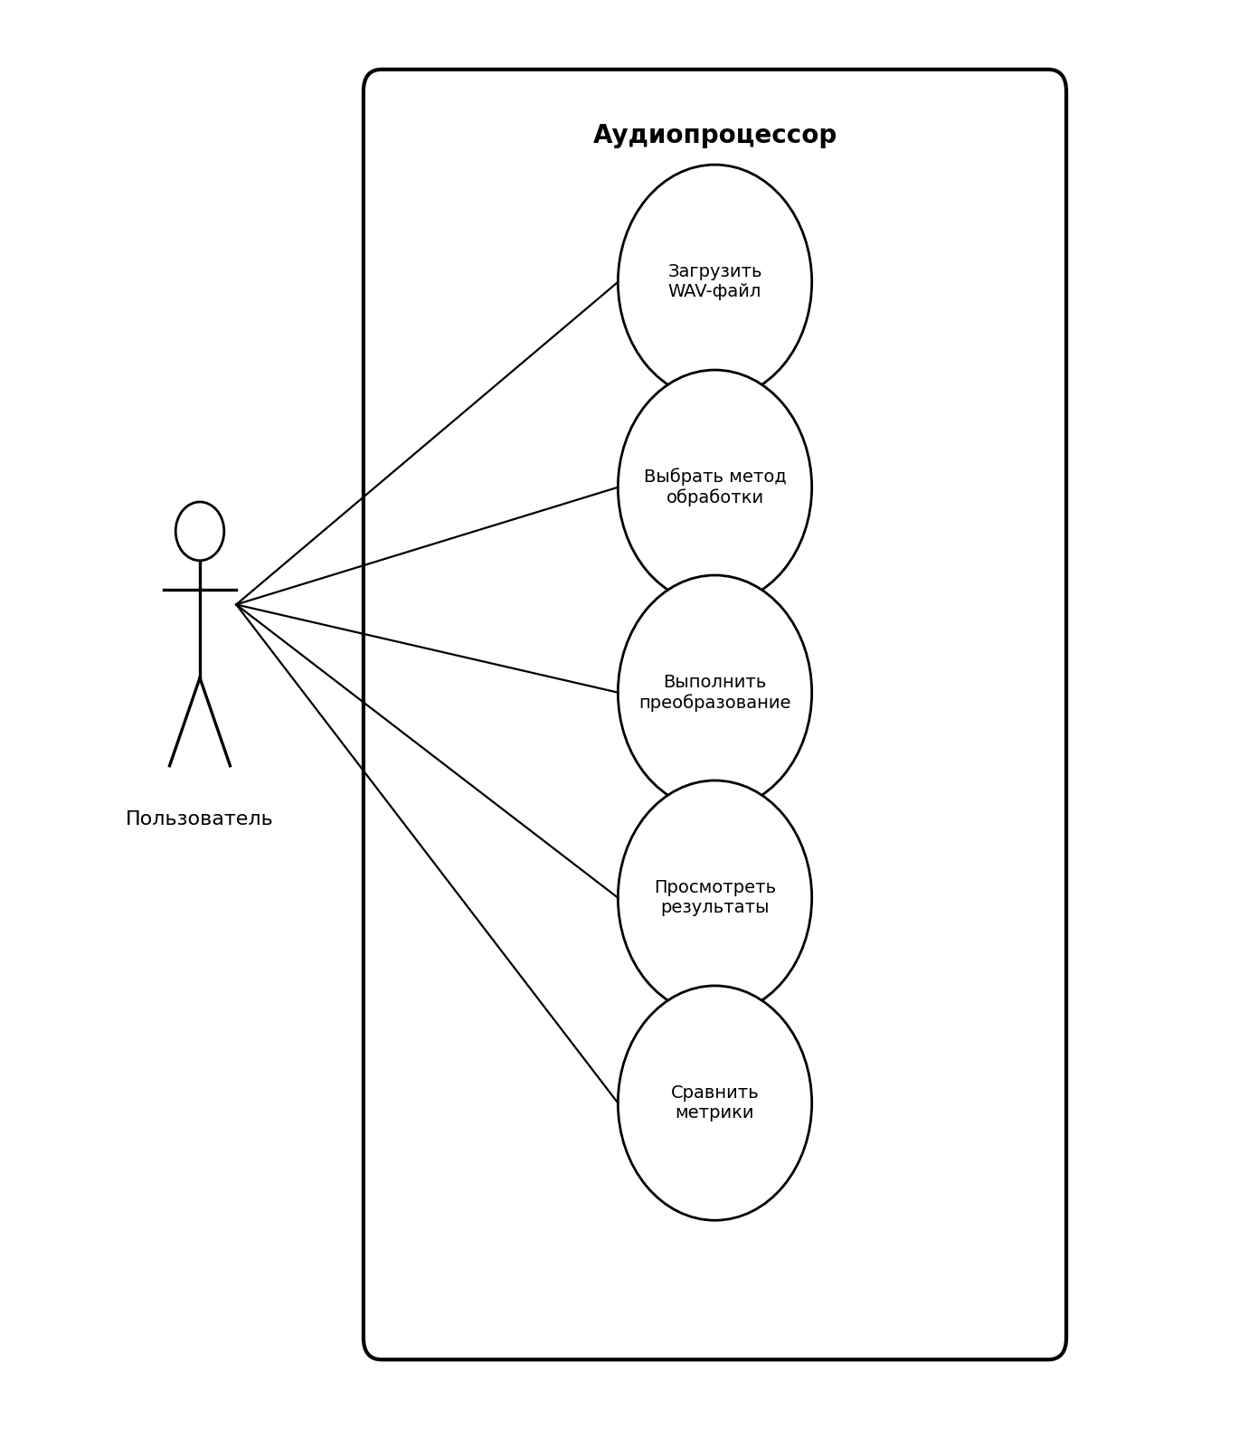
Рисунок 3.1 — Диаграмма вариантов использования

3.1.2 Нефункциональные требования
Кроссплатформенность программного комплекса обеспечивается поддержкой операционных систем Windows, Linux и macOS. Использование интерпретируемого языка Python обеспечивает переносимость кода между различными платформами без необходимости перекомпиляции.
Требования к производительности включают оптимизацию вычислений с использованием библиотеки NumPy для векторных операций, поддержку многопоточной обработки для распараллеливания вычислений и возможность обработки файлов большого размера без загрузки их целиком в оперативную память.
Расширяемость системы обеспечивается модульной архитектурой с чётко определёнными интерфейсами между компонентами, возможностью добавления новых методов преобразования и метрик качества без модификации существующего кода, а также документированным API для интеграции с внешними системами.
Требования к надёжности включают обработку исключительных ситуаций и некорректных входных данных, а также ведение журнала операций для диагностики проблем.

3.2 Архитектура программного комплекса
Программный комплекс разработан на языке Python 3.10 с использованием GUI-фреймворка PySide6 (Qt для Python). Выбор Python обусловлен богатой экосистемой библиотек для научных вычислений (NumPy, SciPy) и обработки аудиоданных (librosa, pydub), а также кроссплатформенностью и простотой разработки.
Архитектура основана на паттернах проектирования: Mixins для множественного наследования и разделения функциональности между классами, Event Bus для слабосвязанной коммуникации между компонентами, Repository Pattern для абстракции доступа к данным, Pipeline Pattern для последовательной обработки данных и DI Container для внедрения зависимостей.
Взаимодействие компонентов системы представлено на диаграмме последовательности (рисунок 3.2).
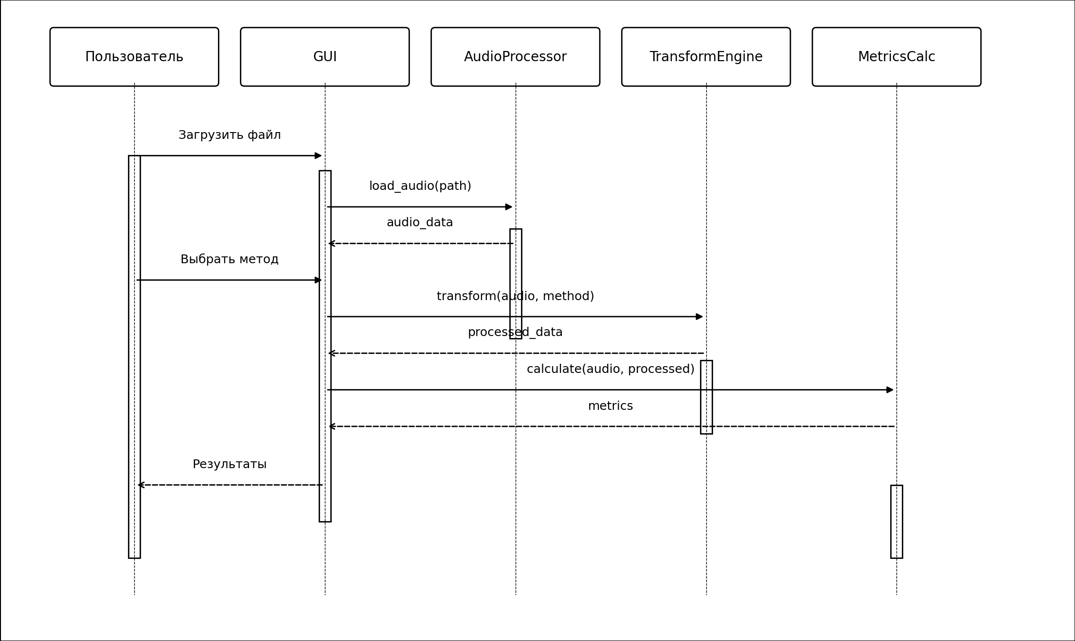
Рисунок 3.2 — Диаграмма последовательности
Реализована модульная структура, включающая в себя модуль processing с подмодулями transforms (реализации преобразований), metrics (расчёт метрик качества), codecs (работа с аудиокодеками, преобразование WAV ↔ MP3) и utils (вспомогательные функции).
Модуль processing содержит подмодули: transforms (реализации преобразований: FWHTTransform, FFTTransform, DCTTransform, DWTTransform, MuLawTransform, RosenbrockLikeTransform)
Модуль ui_new содержит компоненты пользовательского интерфейса: главное окно, виджеты для выбора параметров, таблицы результатов и диалоги экспорта.
Модуль tests содержит unit-тесты для всех компонентов системы.
Такая структура обеспечивает чёткое разделение ответственности между компонентами.

3.3 Реализация методов обработки
Основной алгоритм работы приложения это OLA обработка.
OLA (Overlap-Add) — метод обработки сигналов в цифровой обработке сигналов, который используется для эффективной обработки длинных сигналов путём их разделения на перекрывающиеся сегменты, обработки каждого сегмента и последующего объединения результатов.
Этот метод помогает минимизировать артефакты, возникающие при блочной обработке, такие как искажения и сглаживание.
Схема алгоритма OLA обработки представлена в приложении А.
Иерархия классов преобразований представлена в приложении Б.

3.3.1 Базовый класс трансформации
Базовый класс BaseTransform определяет интерфейс для всех преобразований аудиосигналов.
Класс содержит основные методы:
- process() для обработки WAV файла с применением преобразования,
- forward() для прямого преобразования сигнала в спектральную область,
- inverse() для обратного преобразования из спектральной области во временную.
Параметры класса включают:
- block_size — размер блока для обработки (по умолчанию 2048 отсчётов),
- select_mode — режим отбора коэффициентов (none, energy, lowpass),
- keep_energy_ratio — долю сохраняемой энергии для режима energy (по умолчанию 0.8).
Класс также содержит утилиты для OLA-обработки (Overlap-Add):
- разбиение сигнала на блоки с перекрытием,
- применение оконной функции Ханнинга,
- сборка обработанных блоков.
Абстрактный характер базового класса позволяет добавлять новые методы преобразования путём наследования и реализации методов forward() и inverse(). Конструктор класса принимает параметры конфигурации и инициализирует внутренние структуры данных.

3.3.2 Реализация FWHT
Класс FWHTTransform реализует быстрое преобразование Уолша-Адамара — центральный объект исследования в данной работе.
Алгоритм FWHT выполняется «на месте» с использованием схемы «бабочка» (рисунок 3.3), что минимизирует использование дополнительной памяти.
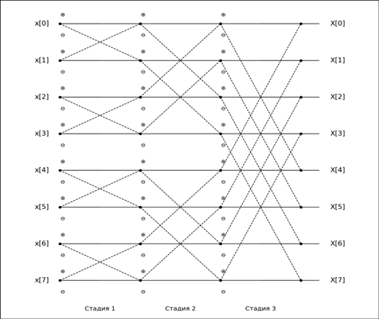
Рисунок 3.3 —Схема «бабочка» быстрого преобразования Уолша-Адамара
Прямое и обратное преобразование FWHT реализовано в соответствии с формулой (9), а сохранение энергии – с формулой (10).
Преобразование требует только операций сложения и вычитания без умножений, что делает его вычислительно привлекательным для платформ с ограниченными ресурсами.
Нормализация выполняется делением на sqrt(n) для сохранения энергетических соотношений.
Поддерживаются три режима отбора коэффициентов: none — сохранение всех коэффициентов для идеальной реконструкции, energy — ранжирование коэффициентов по энергии и сохранение заданной доли, lowpass — сохранение только низкочастотных коэффициентов.
FWHT особенно эффективен для сигналов с высокой корреляцией соседних отсчётов, где ортогональные матрицы Адамара обеспечивают хорошее декоррелирование.
Схема обработки методом FWHT представлена на рисунке 3.4.
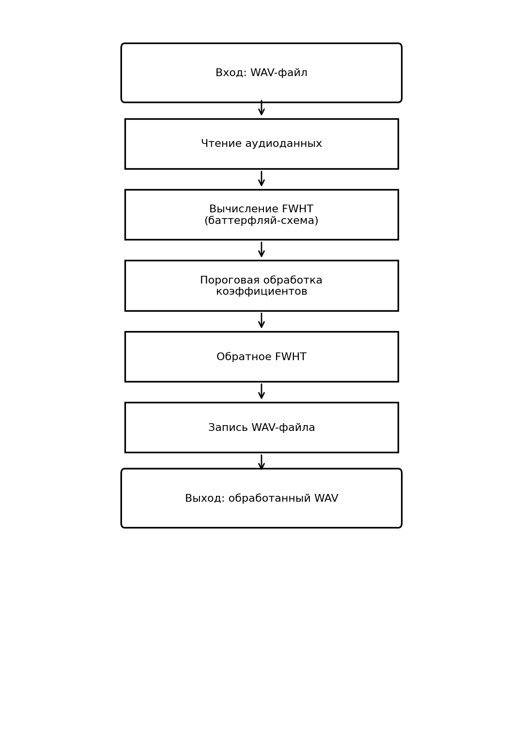
Рисунок 3.4 — Схема обработки методом FWHT

3.3.3 Реализация FFT
Класс FFTTransform наследует BaseTransform и реализует быстрое преобразование Фурье.
Прямое преобразование выполняется через функцию numpy.fft.rfft для вещественных сигналов, возвращающую комплексный спектр с $N/{2+1}$ коэффициентами для блока размером $N$ в соответствии с формулой (11).
Обратное преобразование выполняется через numpy.fft.irfft, восстанавливающую вещественный сигнал из комплексного спектра по формуле (13).
Реализация поддерживает те же режимы отбора коэффициентов, что и другие преобразования: none, energy (по формуле (12)) и lowpass.
FFT обеспечивает высокую вычислительную эффективность со сложностью $O\left(N∙\log{N}\right)$ и является одним из наиболее часто используемых методов спектрального анализа.
Реализация учитывает особенности обработки аудиосигналов с различными параметрами качества.
Схема обработки методом FFT представлена на рисунке 3.5.
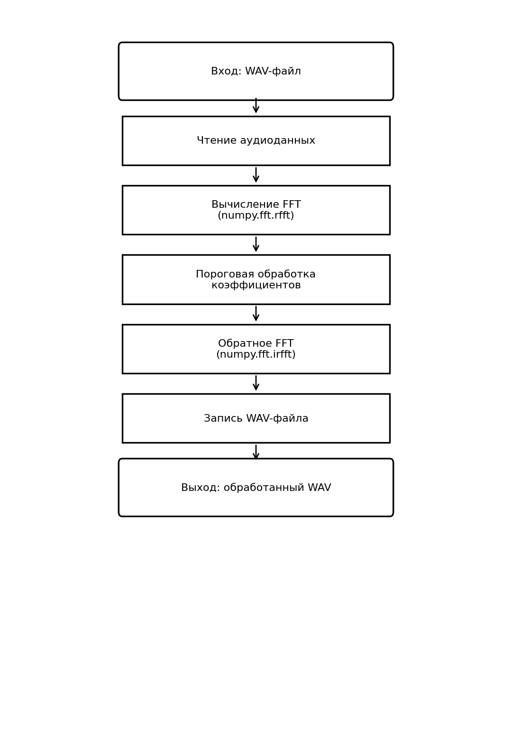
Рисунок 3.5 — Схема обработки методом FFT

3.3.4 Реализация DCT
Класс DCTTransform использует функции scipy.fft.dct с параметром type=2 (DCT-II) для прямого преобразования и scipy.fft.idct для обратного.
Прямое преобразование DCT-II выполняется по формулам (14) и (15), а восстановление сигнала через обратное преобразование DCT-II реализовано в соответствии с формулой (16).
Как было ранее отмечено, в реализации используется rFFT и irFFT чётного отражения для вычислительной эффективности.
DCT-II является стандартной формой, применяемой в сжатии аудиоданных и изображений благодаря своим свойствам «уплотнения энергии». Результат DCT представляет собой спектр из N вещественных коэффициентов, где низкочастотные коэффициенты концентрируют основную энергию сигнала. Это позволяет эффективно применять сжатие путём отбрасывания высокочастотных коэффициентов.
Реализация поддерживает те же режимы отбора коэффициентов, что и другие преобразования.
DCT широко используется в стандартах сжатия (JPEG, MP3, AAC), что делает его важным элементом сравнительного анализа.
Вычислительная сложность DCT составляет $O\left(N∙\log{N}\right)$, сопоставимую с FFT.
Схема обработки методом DCT представлена на рисунке 3.6.
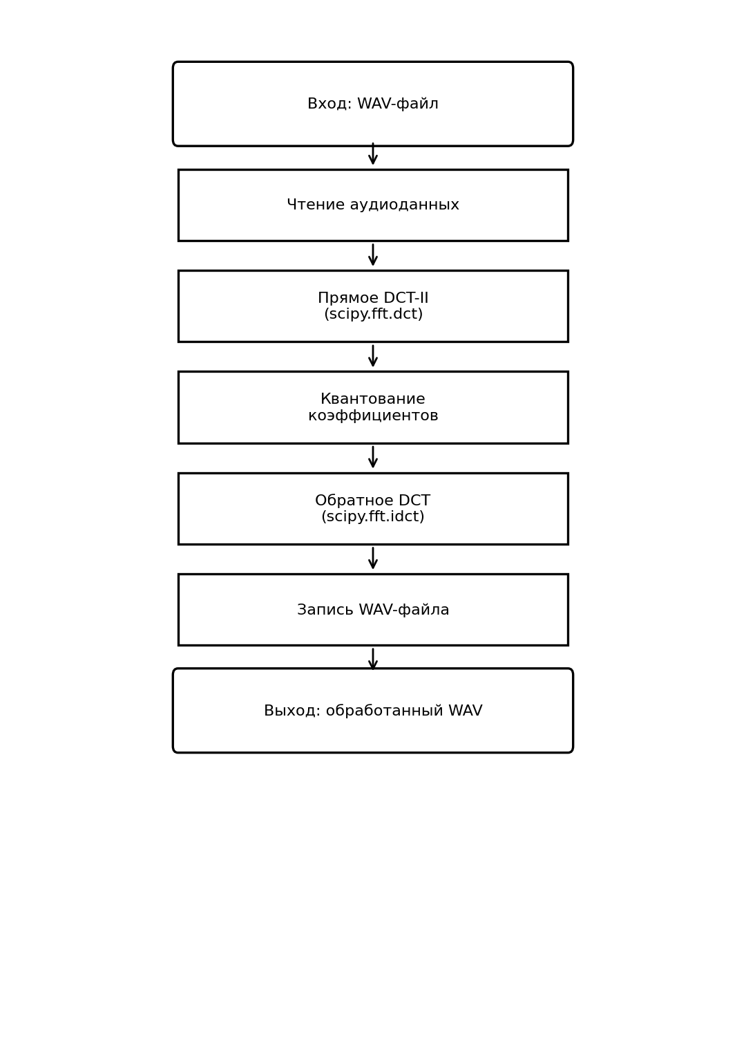
Рисунок 3.6 — Схема обработки методом DCT

3.3.5 Реализация DWT (вейвлет Хаара)
Класс DWTTransform реализует дискретное вейвлет-преобразование Хаара — простейший ортогональный вейвлет.
Прямое преобразование вычисляет пары (среднее, разность) для соседних отсчётов: $approximation[k] = {\left(x\left[2k\right]+ x\left[2k+1\right]\right) }/{ 2}$, $detail[k] = {(x[2k] - x[2k+1]) }/{ 2}$, соответствующие формуле (17).
Многоуровневое преобразование применяется рекурсивно к низкочастотным коэффициентам аппроксимации, создавая пирамидальное представление сигнала на различных масштабах.
Обратное преобразование восстанавливает исходный сигнал: $x[2k] = approximation[k] + detail[k]$, $x[2k+1] = approximation[k] - detail[k]$ в соответствии с формулой (18).
DWT Хаара требует только операций сложения и вычитания с делением на два, что делает его вычислительно эффективным.
Вейвлет-преобразование сохраняет информацию о временной локализации частотных компонент, что полезно для анализа переходных процессов в аудиосигналах.
Схема обработки методом DWT представлена на рисунке 3.7.
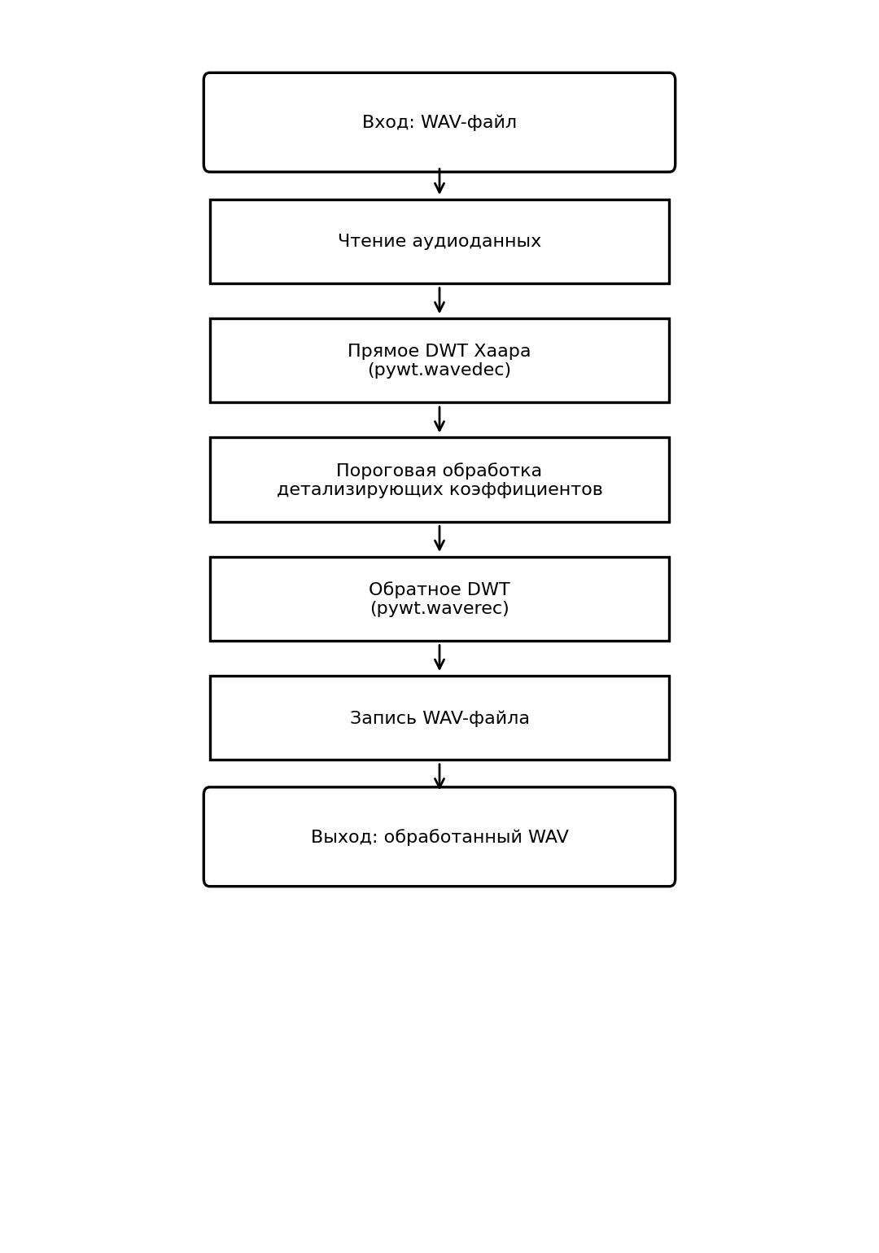
Рисунок 3.7 — Схема обработки методом DWT

3.3.6 Реализация μ-law (Хаффман)
Класс MuLawTransform реализует компандирование по μ-law — метод нелинейного сжатия динамического диапазона.
Функция сжатия имеет вид, указанный в формуле (19). Входной сигнал нормализуется к диапазону [-1, 1], затем применяется нелинейное преобразование и квантование по формуле (20).
Обратное преобразование расширяет динамический диапазон в соответствии с формулой (21).
μ-law обеспечивает логарифмическое квантование с переменным шагом: меньший шаг для тихих звуков и больший для громких. Это улучшает отношение сигнал/шум для тихих звуков примерно на 24 дБ по сравнению с линейным квантованием при том же количестве бит.
В метода реализован в виде μ-law простой алгоритм Хаффмана.
Схема обработки методом μ-law представлена на рисунке 3.8.
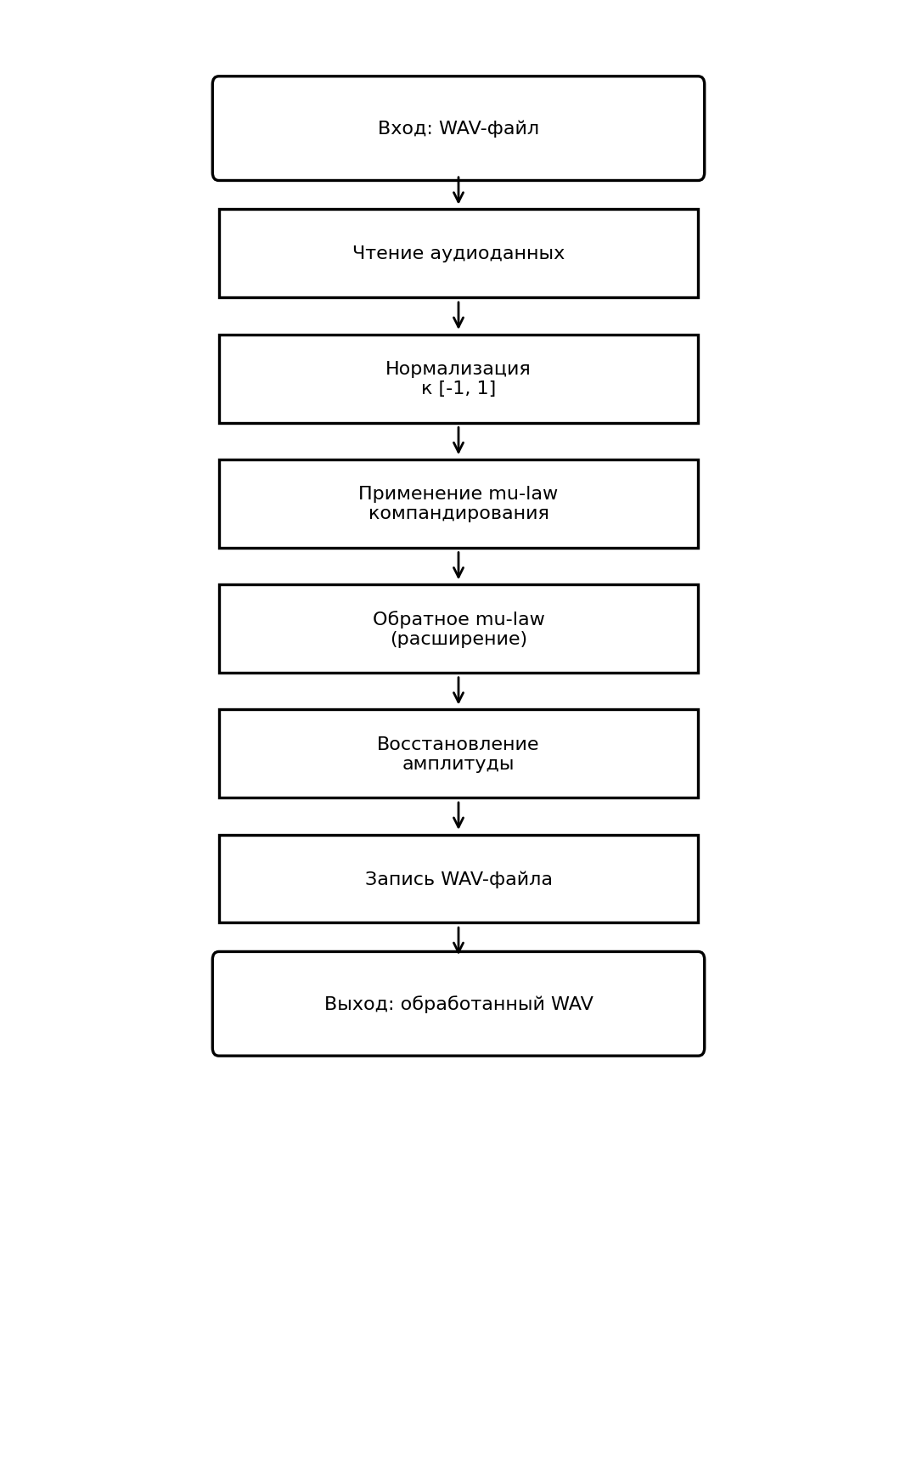
Рисунок 3.8 — Схема обработки методом μ-law

3.3.7 Реализация Rosenbrock-like
Класс RosenbrockLikeTransform реализует нелинейное сглаживание на основе модифицированной функции Розенброка. Функция Розенброка в формуле (22) адаптирована для обработки одномерных сигналов путём рассмотрения пар соседних отсчётов.
Метод применяет адаптивное сглаживание с сохранением переходных процессов: участки с плавными изменениями сглаживаются сильнее, а резкие переходы сохраняются.
Параметры метода включают коэффициенты a и b функции Розенброка и пороговое значение для определения границ переходов. Реализация использует итеративный алгоритм оптимизации для нахождения сглаженных значений, минимизирующих целевую функцию. Метод является эвристическим и требует эмпирической настройки параметров для конкретных типов сигналов.
Rosenbrock-like может использоваться как этап постобработки после других преобразований.
Схема обработки методом Rosenbrock представлена на рисунке 3.9.
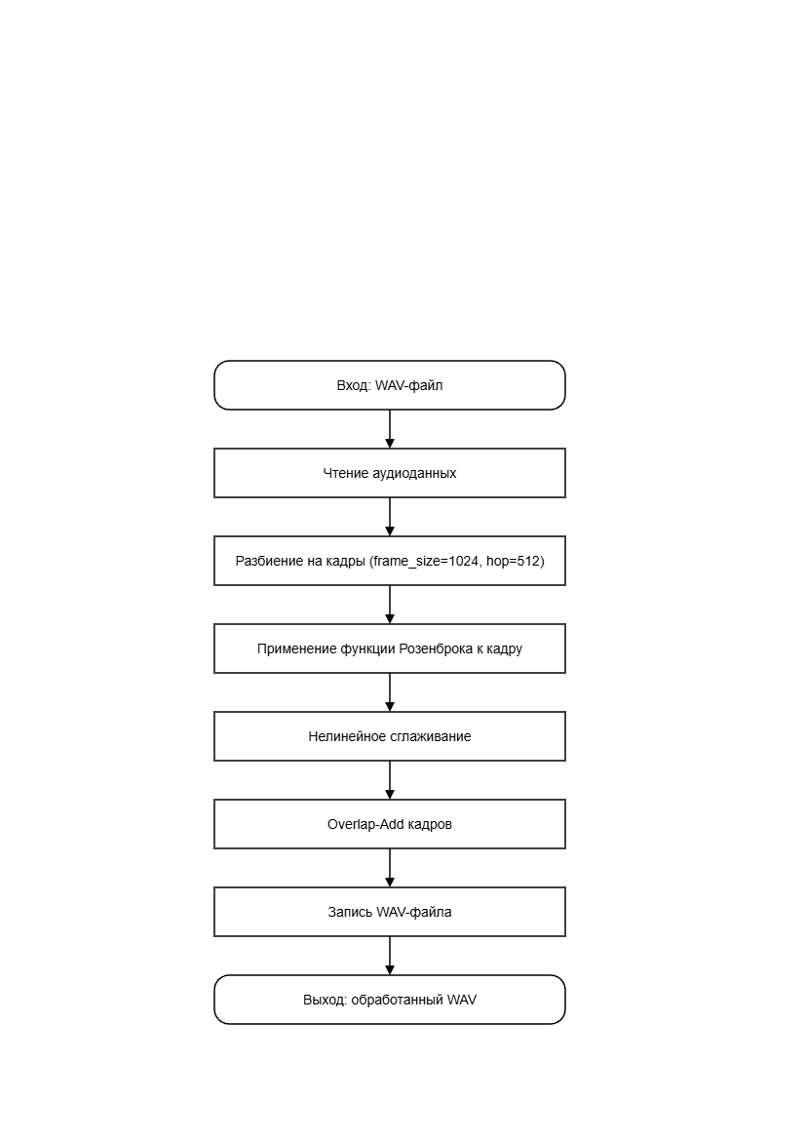
Рисунок 3.9 — Схема обработки методом Rosenbrock

3.3.8 Реализация Daubechies WT
Класс DaubechiesDWTTransform (модуль transforms/extended.py) реализует дискретное вейвлет-преобразование Добечи с многоуровневой декомпозицией. Класс наследует BaseTransform и использует стандартную OLA-схему.
На основании формул (23)-(25) одноуровневое DWT реализовано через векторизованную свёртку numpy:

$$a=conv\left(x, h_{0}\right)\left[L-1 : :2\right], =conv\left(x, g_{0}\right)\left[L-1 : :2\right] ,$$
где $conv$ — операция свёртки; $h_{0}$, $g_{0}$ — фильтры декомпозиции; $L$ — длина фильтра; $\left[L-1 : :2\right]$ — downsampling (каждый 2-й элемент).

Обратное DWT:

$$x=conv\left(↑a, h_{1}\right)+conv\left(↑d, g_{1}\right) ,$$
где $↑$ — операция upsampling (вставка нулей); $h_{1}$, $g_{1}$ — фильтры реконструкции; $a$, $d$ — коэффициенты аппроксимации и детализации.

Среди особенностей реализации можно отметить полностью собственный код без scipy; автоматический выбор уровней декомпозиции; векторизованные операции numpy.

3.3.9 Реализация MDCT
Класс MDCTTransform (модуль transforms/extended.py) реализует модифицированное дискретное косинусное преобразование с 50%-ным перекрытием блоков. Класс наследует BaseTransform и переопределяет метод process(), поскольку MDCT имеет собственную схему overlap-add.
Алгоритм прямого MDCT использует матричное умножение для производительности. Базисная матрица $M$ размерностью $N× 2N$ предварительно вычисляется:

$$M\left[k,n\right]=\cos\left(\frac{π}{N}\left(k+\frac{1}{2}\right)\left(n+\frac{1}{2}+\frac{N}{2}\right)\right) ,$$
где $M$ — базисная матрица $(N × 2N)$; $k$ — индекс коэффициента; $n$ — индекс отсчёта; $N$ — число коэффициентов MDCT.

Каждый блок входного сигнала (длиной $2N$) умножается на синусоидальное окно и преобразуется:

$coeffs[b] = M × (x[b*N : b*N + 2N] * win)$.

Обратное IMDCT: $block ={ M}^{T} × coeffs[b] * (2.0 / N)$, затем $block *= win$ и накопление через overlap-add с шагом $N$.
В данной реализации MDCT создан собственный overlap-add, отличный от базового класса, выполняется автоматическое округление размера блока до степени двойки; выполняется матричное умножение $O(N^{2})$ и осуществляются вычисления в float64 с приведением к float32.

3.4 Реализация метрик качества
Модуль metrics.py содержит функции для расчёта всех одиннадцати метрик качества. Каждая функция принимает исходный и обработанный сигналы и возвращает численное значение метрики.
Функция compute_metrics_batch выполняет пакетный расчёт всех метрик для набора результатов с формированием агрегированного score.
Реализация функций метрик представлена в таблице 3.1.

Таблица 3.1 — Реализация функций вычисления метрик качества
Метрика | Функция | Описание
SNR | compute_snr_db | Отношение сигнал/шум (дБ)
RMSE | compute_rmse | Среднеквадратичная ошибка
SI-SDR | compute_si_sdr_db | Масштабно-инвариантное SDR (дБ)
LSD | compute_lsd_db | Логарифмическое спектральное расстояние (дБ)
Spectral Conv. | compute_spectral_convergence | Спектральная сходимость
Centroid Δ | compute_spectral_centroid_diff_hz | Разница центроидов (Гц)
Cosine Sim. | compute_spectral_cosine_similarity | Косинусное сходство
STOI | compute_stoi | Индекс разборчивости речи
PESQ | compute_pesq_approx | Оценка качества речи
MOS | compute_pesq_mos | Средняя оценка мнений

Все метрики реализованы в соответствии с функциями, описанными в формулах (30)-(39).
Также реализована метрика общей интегральной оценки по формуле (42).

3.5 Тестирование
Разработано более 278 unit-тестов, покрывающих все модули программного комплекса. Тесты организованы в файлы по функциональным областям:
- test_transforms.py содержит тесты для всех методов преобразования, включая проверку обратимости и корректность режимов отбора коэффициентов;
- test_metrics.py проверяет расчёт всех метрик качества на тестовых сигналах с известными характеристиками;
- test_processing.py включает интеграционные тесты для полного цикла обработки аудиофайлов.
Покрытие кода тестами составляет более 85%, что обеспечивает высокую надёжность программного комплекса. Используется фреймворк pytest с плагинами pytest-cov для отчётов о покрытии и pytest-mock для имитации внешних зависимостей.
Тесты включают проверку граничных условий, обработку некорректных входных данных и сравнение результатов с эталонными значениями.

3.6 Выводы по главе 3
Во второй главе разработан программный комплекс для сравнительного анализа методов обработки аудиоданных.
Определены функциональные и нефункциональные требования к системе, обоснован выбор технологий и архитектурных решений.
Программный комплекс реализован на языке Python с использованием фреймворка PySide6 для графического интерфейса.
Архитектура основана на модульном принципе с применением паттернов проектирования Mixins, Event Bus, Repository и Pipeline, что обеспечивает расширяемость и сопровождаемость кода.
Реализованы девять методов преобразования аудиосигналов: FWHT, FFT, DCT, DWT (вейвлет Хаара), μ-law, Rosenbrock-like, Daubechies WT, MDCT и стандартный MP3. Разработан модуль расчёта одиннадцати метрик качества, включая временные (SNR, RMSE, SI-SDR), спектральные (LSD, Spectral Conv., Centroid Δ, Cosine Sim.) и психоакустические (STOI, PESQ, MOS) показатели.
Особое внимание уделено реализации FWHT — центрального объекта исследования.
Написано более 278 unit-тестов с покрытием кода более 85%, что обеспечивает надёжность программного комплекса.
Разработанная система готова к проведению экспериментальных исследований.

4 ОПИСАНИЕ РЕЗУЛЬТАТОВ ПРИМЕНЕНИЯ РАЗРАБОТКИ
Настоящая глава объединяет описание разработанного программного комплекса, результаты экспериментального исследования и анализ применимости методов обработки аудиоданных. Центральное внимание уделяется быстрому преобразованию Уолша-Адамара (FWHT) как основному объекту исследования: все сравнительные результаты рассматриваются относительно данного метода с целью выявления сценариев, в которых преобразование на основе матриц Адамара обеспечивает преимущества перед альтернативами.
Структура главы отражает логику исследования: сначала описывается инструмент, с помощью которого получены результаты (раздел 4.1), затем формулируется методология эксперимента (раздел 4.2), представляются результаты сравнительного анализа девяти методов (раздел 4.3), проводится целевой анализ применимости FWHT (раздел 4.4) и обсуждаются направления развития (раздел 4.5).

4.1 Руководство пользователя программным комплексом
Разработанный программный комплекс предназначен для автоматизированного сравнительного анализа методов преобразования аудиосигналов и реализован на языке Python 3.10 с использованием графической библиотеки PySide6. Комплекс обеспечивает поддержку девяти методов преобразования, автоматический расчёт одиннадцати метрик качества, визуализацию результатов и экспорт в формат XLSX. Ниже приведено описание основных этапов работы с приложением.

4.1.1 Общее описание интерфейса
Главное окно приложения (рисунок 4.1) организовано в соответствии с паттерном «Модель-Представление» и содержит следующие функциональные области: панель загрузки аудиофайлов, панель настройки параметров обработки, панель выбора методов преобразования, область отображения прогресса, панель результатов и панель экспорта. Каждая область обёрнута в отдельный виджет с возможностью сворачивания, что позволяет пользователю настраивать рабочее пространство в зависимости от текущего этапа работы.
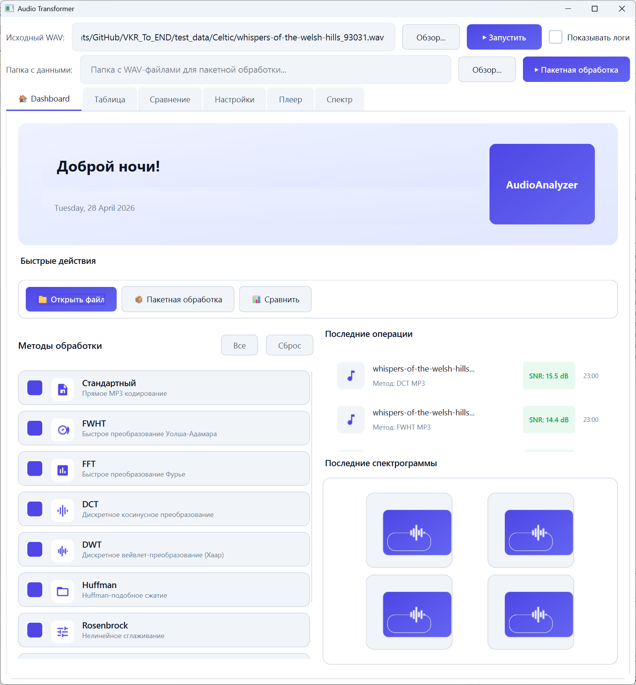
Рисунок 4.1 - Главное окно приложения
Панель навигации расположена в верхней части окна и обеспечивает доступ к основным функциям: загрузка файлов, запуск обработки, просмотр результатов, настройки параметров и экспорт. Строка состояния в нижней части окна отображает информацию о текущем состоянии приложения: количество загруженных файлов, выбранные методы, прогресс обработки и время выполнения.

4.1.2 Загрузка аудиофайлов и настройка параметров
Загрузка аудиофайлов осуществляется через диалог выбора файлов или перетаскиванием файлов в область загрузки. Приложение поддерживает формат WAV с параметрами: частота дискретизации 44100 Гц, разрядность 16 бит, моно или стерео. При загрузке стереофайлов выполняется автоматическое преобразование в моно путём усреднения каналов.
Панель настройки параметров обработки позволяет пользователю задать следующие параметры, представленные в таблице 4.1.
Таблица 4.1 – Параметры обработки, доступные пользователю
Параметр | Описание | Значение по умолчанию | Допустимые значения
Размер блока | Количество отсчётов в  блоке OLA-обработки | 2048 | 512, 1024,  2048, 4096
Режим отбора коэффициентов | Стратегия отбора спектральных коэффициентов | energy | нет, energy,  lowpass
Доля сохраняемой энергии | Порог для режима  energy (0-1) | 0,8 | 0,1 - 0,99
Перекрытие | Процент перекрытия  соседних блоков  при OLA-обработке | 50% | 25%, 50%, 75%
Оконная функция | Тип оконной  функции для OLA | sqrt-Hann | Hann, sqrt-Hann,  Blackman

Режим отбора «нет» сохраняет все коэффициенты преобразования, обеспечивая идеальную реконструкцию сигнала. Режим «energy» ранжирует коэффициенты по абсолютному значению энергии и сохраняет минимальное их количество, при котором суммарная энергия составляет заданную долю от исходной. Режим «lowpass» отбрасывает высокочастотные коэффициенты, сохраняя только низкочастотную часть спектра. Именно режимы «energy» и «lowpass» обеспечивают сжатие сигнала и являются предметом сравнительного анализа.
Панель выбора методов преобразования содержит переключатели для девяти методов: FFT, FWHT, DCT, DWT (Хаара), MDCT, Daubechies DWT, Rosenbrock, Стандартный MP3 и Хаффман MP3. Пользователь может выбрать произвольное подмножество методов или все методы одновременно. Для каждого выбранного метода отображается краткое описание и ожидаемое время обработки.

4.1.3 Проведение сравнительного эксперимента
После загрузки файлов и настройки параметров пользователь инициирует обработку кнопкой «Запустить». Приложение последовательно обрабатывает каждый загруженный файл каждым выбранным методом. Область отображения прогресса содержит индикатор выполнения в процентах, оценку оставшегося времени, текущий обрабатываемый файл и метод, а также кнопку «Отменить» для прерывания обработки.
Обработка выполняется в отдельном потоке, что обеспечивает отзывчивость графического интерфейса во время длительных вычислений. Метод OLA (Overlap-Add) применяется для обработки сигналов произвольной длины: сигнал разбивается на блоки с заданным перекрытием, к каждому блоку применяется выбранное преобразование, выполняется отбор коэффициентов, затем обратное преобразование и сборка блоков с учётом оконной функции. Результатом обработки каждого файла является набор аудиофайлов (по одному на выбранный метод) и таблица рассчитанных метрик качества.
Для методов, использующих преобразование в спектральную область (FFT, FWHT, DCT, DWT, MDCT, Daubechies DWT), конвейер обработки единообразен: прямое преобразование, отбор коэффициентов, обратное преобразование, MP3-кодирование результата. Методы Стандартный MP3 и Хаффман MP3 выполняют прямое MP3-кодирование без спектрального преобразования. Метод Rosenbrock применяет нелинейное сглаживание к временному представлению сигнала.

4.1.4 Анализ и экспорт результатов
По завершении обработки результаты отображаются в нескольких форматах (рисунок 4.2). Таблица результатов содержит по одной строке на каждый аудиофайл с колонками для каждой метрики каждого выбранного метода. Пользователь может сортировать таблицу по любой колонке и фильтровать результаты по диапазону значений.
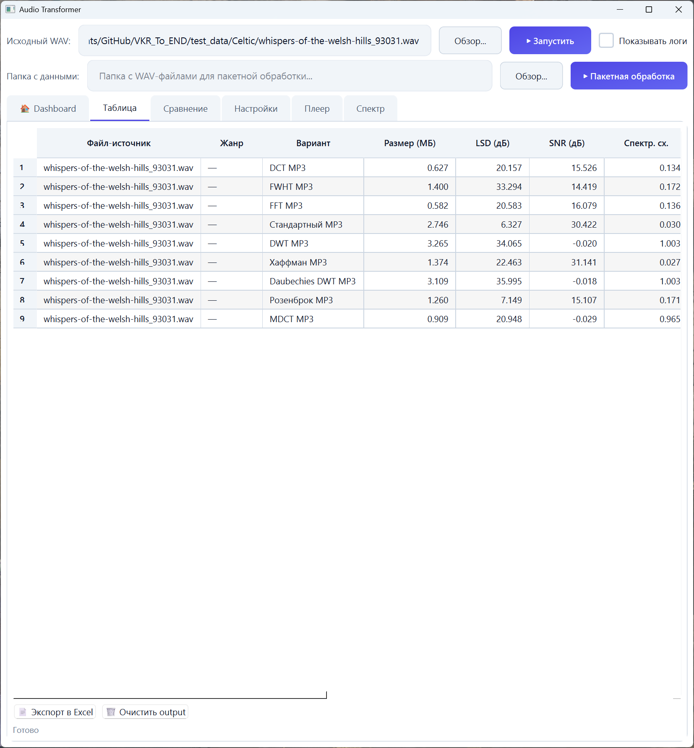
Рисунок 4.2 – Таблица результатов
Визуализация результатов включает следующие типы графиков (рисунок 4.3): столбчатые диаграммы сравнения методов по отдельным метрикам, ящиковые диаграммы распределения метрик по аудиофайлам, тепловые карты для визуализации попарных сравнений и линейные графики зависимости метрик от параметров обработки. Каждый график может быть сохранён в формате PNG.
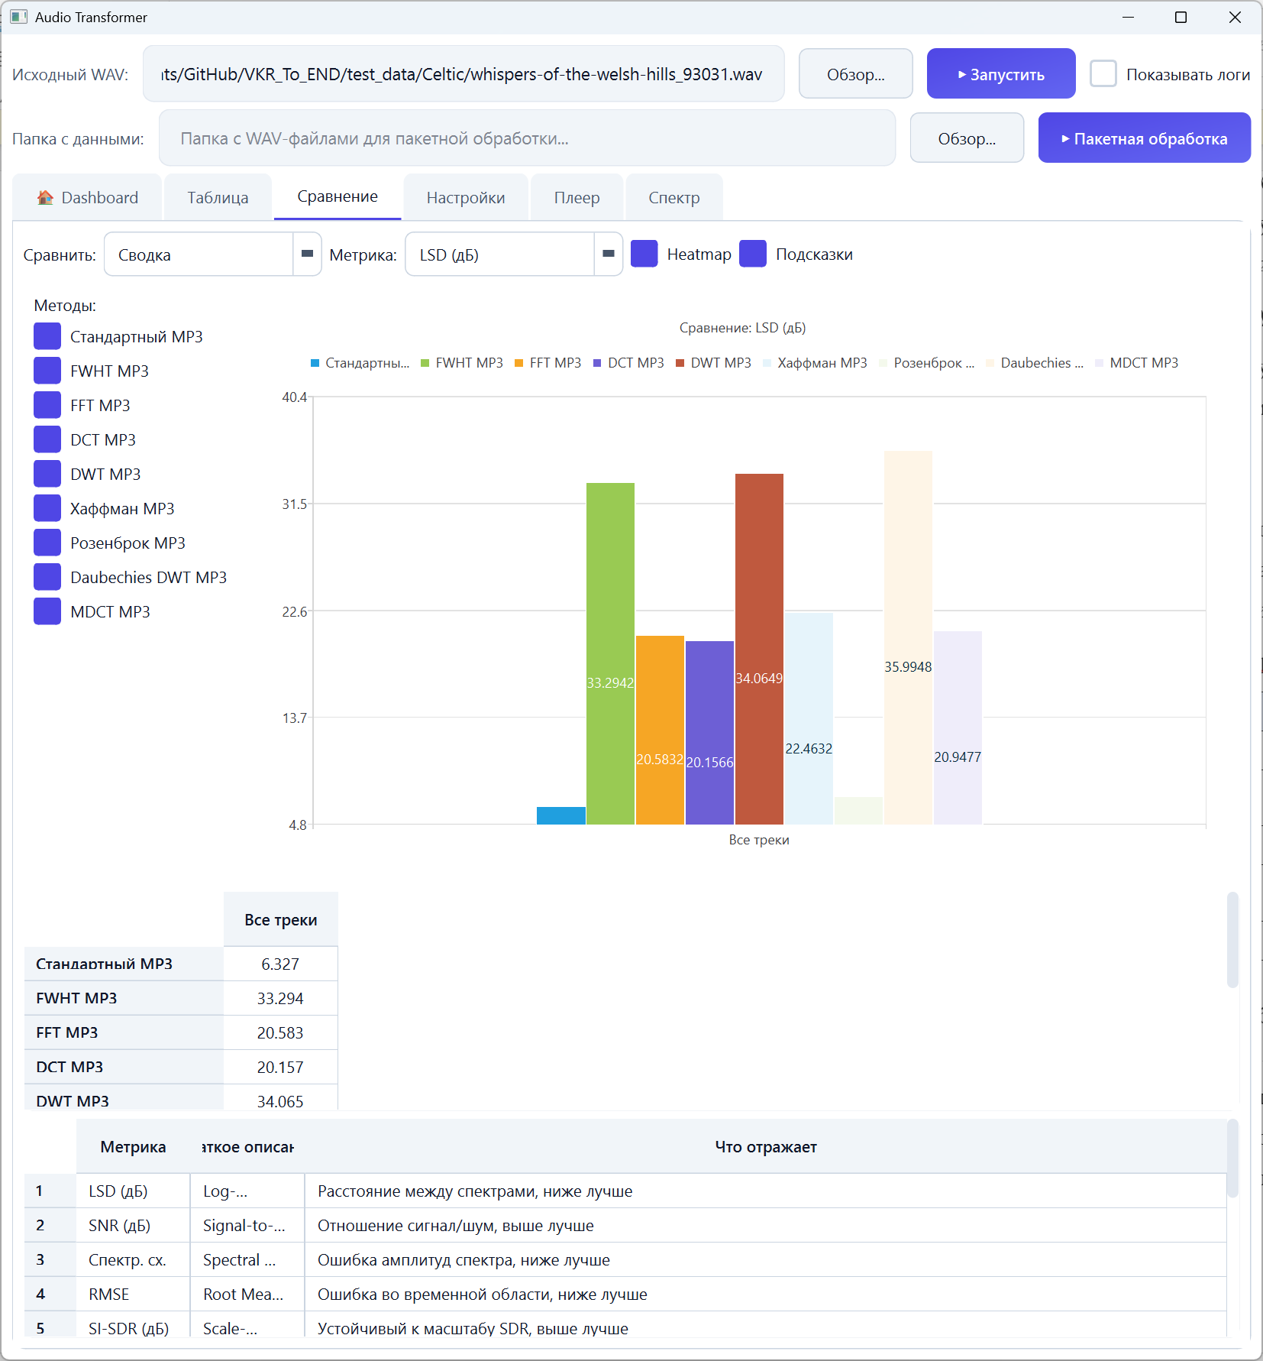
Рисунок 4.3 – Визуализация результатов
Экспорт результатов доступен в формате XLSX (Excel). При экспорте создаётся книга с несколькими листами: «Сводные результаты» (таблица средних значений и стандартных отклонений по всем методам), «Детальные результаты» (полная таблица по всем файлам и методам), «Попарный анализ» (матрица попарных побед) и «Эффективность» (производные метрики Score/с и Score/МБ).

4.2 Методология экспериментального исследования
Методология экспериментального исследования включает выбор тестового материала, определение параметров обработки и выбор метрик для сравнительного анализа. Тестовый материал включает 80 аудиофайлов в формате WAV различной стилистики и инструментального состава, что обеспечивает репрезентативность выборки и позволяет оценить эффективность методов на аудиофайлах с разными спектральными и динамическими характеристиками.
Каждый аудиофайл обрабатывался девятью методами сжатия: DCT MP3, DWT MP3, Daubechies DWT MP3, FFT MP3, FWHT MP3, MDCT MP3, Розенброк MP3, Стандартный MP3 и Хаффман MP3. Итого было проведено 720 экспериментальных прогонов, что обеспечивает статистическую значимость результатов. Метод FWHT является центральным объектом сравнения: его показатели рассматриваются относительно всех остальных методов.
Параметры эксперимента: частота дискретизации 44100 Гц; размер блока 2048 отсчётов; коэффициент сохранения энергии 0,8; перекрытие 50% (для OLA); оконная функция Хэннинга. Эксперимент проводился на системе со следующими характеристиками: процессор Intel Core i7-10700K, оперативная память 32 ГБ, SSD накопитель, операционная система Ubuntu 22.04 LTS.
Для оценки качества использовался комплекс из одиннадцати метрик: SNR, RMSE, SI-SDR, LSD, спектральная сходимость, спектральный центроид, косинусное сходство, STOI, PESQ, MOS, а также интегральный показатель Score, представляющий собой взвешенную сумму нормализованных метрик с весами, сумма которых равна единице.

4.3 Результаты сравнительного анализа методов обработки аудиоданных
Данный раздел содержит результаты сравнительного анализа девяти методов обработки аудиоданных. Все данные представлены в полном объёме для обеспечения воспроизводимости исследования. Показатели метода FWHT выделяются в каждом разделе для формирования целостной картины его характеристик относительно остальных методов.

4.3.1 Сравнение по метрикам временной области
Результаты сравнения методов по метрикам временной области представлены в таблице 4.2. В таблице указаны средние значения и стандартные отклонения (в скобках) по выборке из 80 аудиофайлов.
Таблица 4.2 – Сравнительные результаты по метрикам временной области
Метод | SNR, дБ | RMSE | SI-SDR, дБ | Время, с
Стандартный MP3 | 29,15 | 0,004 | 39,55 | 0,97
Хаффман MP3 | 27,87 | 0,005 | 27,87 | 0,86
Розенброк MP3 | 14,65 | 0,023 | 21,17 | 0,70
DWT MP3 | 14,33 | 0,023 | 14,19 | 1,62
FWHT MP3 | 14,21 | 0,024 | 14,06 | 1,94
DCT MP3 | 14,74 | 0,023 | 14,61 | 1,97
FFT MP3 | 14,91 | 0,022 | 14,78 | 1,14
MDCT MP3 | 12,61 | 0,029 | 12,37 | 3,29
Daubechies DWT | 14,69 | 0,023 | 14,57 | 1,61

Метод FWHT демонстрирует SNR 14,21 дБ и RMSE 0,024, занимая шестое место среди девяти методов. Для контекста: Стандартный MP3 обеспечивает SNR 29,15 дБ, Хаффман MP3 – 27,87 дБ, а Розенброк MP3 – 14,65 дБ. Неожиданно высоким результатом среди пользовательских методов является FFT MP3 с SNR 14,91 дБ. Метод Daubechies DWT MP3 демонстрирует SNR 14,69 дБ, что выше FWHT (14,21 дБ) и позволяет ему занять четвёртое место по данному показателю. Наихудший результат по SNR среди всех методов показывает MDCT MP3 (12,61 дБ). Разброс SNR между пользовательскими методами (от 12,61 до 14,91 дБ) относительно невелик, что указывает на сопоставимый уровень сохранения энергии сигнала.
Показатель SI-SDR для FWHT составляет 14,06 дБ при очень низком стандартном отклонении (0,21 дБ), что указывает на высокую стабильность метода: результат предсказуем и слабо зависит от типа аудиофайлов. Для сравнения, DWT MP3 показывает SI-SDR 14,19 дБ (sigma = 0,65 дБ), FFT MP3 – 14,78 дБ (sigma = 0,86 дБ), Daubechies DWT MP3 – 14,57 дБ (sigma = 0,75 дБ). Абсолютное значение SI-SDR FWHT уступает Стандартному MP3 (39,55 дБ), Хаффман MP3 (27,87 дБ) и Розенброк MP3 (21,17 дБ). Низкая вариабельность FWHT по SI-SDR является его достоинством, обеспечивая предсказуемое качество реконструкции сигнала.
Время обработки FWHT составляет 1,94 с, что является одним из наихудших показателей среди всех методов. Для сравнения: Розенброк MP3 обрабатывается за 0,70 с (наилучший результат), FFT MP3 – за 1,14 с, DWT MP3 – за 1,62 с, Daubechies DWT MP3 – за 1,61 с. Медлительность FWHT объясняется ручной реализацией алгоритма на Python без векторизации, в то время как FFT использует оптимизированную библиотеку numpy.fft, а DCT – scipy.fft. FWHT обрабатывает данные быстрее MDCT (3,29 с) и DCT (1,97 с). Потенциальное ускорение при оптимизации обсуждается в разделе 4.5.
Методы DCT и FFT характеризуются повышенной вариабельностью SNR (стандартное отклонение 0,61–0,83 дБ), что указывает на зависимость качества от типа аудиофайлов. В отличие от них, FWHT показывает минимальную вариабельность (0,21 дБ по SI-SDR), а Розенброк MP3 – умеренную (0,33 дБ по SNR). Метод Daubechies DWT демонстрирует SNR 14,69 дБ, что сопоставимо с результатами FWHT (14,21 дБ) и DWT (14,33 дБ). MDCT демонстрирует наихудший результат: SNR 12,61 дБ при стандартном отклонении 0,29 дБ.
На рисунках 4.4–4.7 наглядно изображены сравнения методов по всем метрикам временной области, включая сам показатель времени обработки.

Рисунок 4.4 – Столбчатая диаграмма сравнения методов
по метрике SNR на основе данных таблицы 4.2
\
Рисунок 4.5 – Столбчатая диаграмма сравнения методов
по метрике RMSE на основе данных таблицы 4.2

Рисунок 4.6 – Столбчатая диаграмма сравнения методов
по метрике SI-SDR на основе данных таблицы 4.2

Рисунок 4.7 – Столбчатая диаграмма сравнения методов
по метрике времени на основе данных таблицы 4.2

4.3.2 Сравнение по метрикам спектральной области
Сравнение методов по метрикам спектральной области приведено в таблице 4.3.
Таблица 4.3 – Сравнительные результаты по метрикам спектральной области
Метод | LSD, дБ | Спектр. сходимость | Центроид, Гц
Стандартный MP3 | 5,98 | 0,033 | 18
Розенброк MP3 | 6,77 | 0,174 | 24
Хаффман MP3 | 14,05 | 0,037 | 225
DWT MP3 | 24,86 | 0,159 | 1530
FWHT MP3 | 24,71 | 0,155 | 1446
DCT MP3 | 31,24 | 0,160 | 830
FFT MP3 | 31,91 | 0,164 | 851
MDCT MP3 | 33,92 | 0,280 | 1005
Daubechies DWT | 20,19 | 0,148 | 525
Метод FWHT демонстрирует LSD 24,71 дБ и центроидное смещение 1446 Гц. Ключевым результатом является то, что метод Daubechies DWT MP3 значительно превосходит FWHT по спектральным характеристикам: LSD 20,19 дБ против 24,71 дБ и центроидное смещение 525 Гц против 1446 Гц. Результаты DWT MP3 (LSD 24,86 дБ, центроид 1530 Гц) практически идентичны FWHT, что свидетельствует о схожем характере спектральных искажений, вносимых Walsh- и Haar-преобразованиями. Оба метода формируют базисные функции, не являющиеся гладкими (кусочно-постоянные), что приводит к существенному смещению спектрального баланса по сравнению с гармоническими базисами FFT и DCT. Спектральная сходимость FWHT составляет 0,155, что сопоставимо с DWT MP3 (0,159) и Daubechies DWT MP3 (0,148). Косинусное сходство всех методов находится на высоком уровне (0,923–0,999), что указывает на сохранение общей формы сигнала.
Спектральная сходимость FWHT составляет 0,155 при умеренном стандартном отклонении 0,010. Это означает, что метод вносит относительно стабильные спектральные искажения независимо от типа аудиоданных. Daubechies DWT MP3 демонстрирует аналогичную сходимость (0,148 при sigma = 0,011). Для сравнения: методы FFT и DCT имеют сходимость 0,160–0,164 при более высокой вариабельности (sigma = 0,017–0,018), а MDCT – наихудший результат (0,280 при sigma = 0,075), что свидетельствует о критических проблемах с сохранением спектральной структуры.
Для контекста: Стандартный MP3 обеспечивает минимальный LSD (5,98 дБ) и центроидное смещение (18 Гц), а Розенброк MP3 – близкие к ним значения (6,77 дБ и 24 Гц). Разрыв между FWHT и Стандартным MP3 по LSD составляет около 18,7 дБ, что является значительным и объясняется фундаментальным различием в подходах: MP3 использует психоакустическую модель для адаптивного отбора компонентов, тогда как FWHT применяет механический отбор по энергетическому критерию.
Косинусное сходство FWHT составляет 0,988, что является четвёртым результатом среди девяти методов и указывает на высокую степень сохранения общей формы сигнала при обратном преобразовании. FWHT превосходит по данному показателю FFT (0,985, победа в 65,0% файлов), DCT (0,986, победа в 58,8% файлов) и DWT (0,984, победа в 76,2% файлов). Данное преимущество обусловлено ортогональностью матрицы Адамара, которая обеспечивает минимальное влияние отбора коэффициентов на общую энергетическую структуру сигнала. Разница с лидерами (Стандартный MP3 — 0,9999, Хаффман MP3 — 0,9993) объясняется наличием психоакустической модели в MP3-кодеках, которая адаптивно сохраняет компоненты, наиболее важные для восприятия.
На спектрограмме, демонстрирующей все девять методов (рисунок 4.8), отчётливо прослеживаются три группы методов по характеру спектральных искажений. Первая группа (Стандартный MP3, Хаффман MP3, Розенброк MP3) — кривые, максимально приближенные к исходному сигналу, с минимальными отклонениями по всем спектральным метрикам. Вторая группа (Daubechies DWT MP3, DWT MP3, FWHT MP3) — кривые с умеренным отклонением, сохраняющие общую форму спектра. В данной группе Daubechies DWT MP3 демонстрирует лучшие результаты благодаря меньшему LSD (20,19 дБ) и центроидному смещению (525 Гц) по сравнению с FWHT (24,71 дБ и 1446 Гц) и DWT (24,86 дБ и 1530 Гц). Третья группа (FFT MP3, DCT MP3, MDCT MP3) — кривые с наиболее выраженными искажениями, особенно в высокочастотной области.
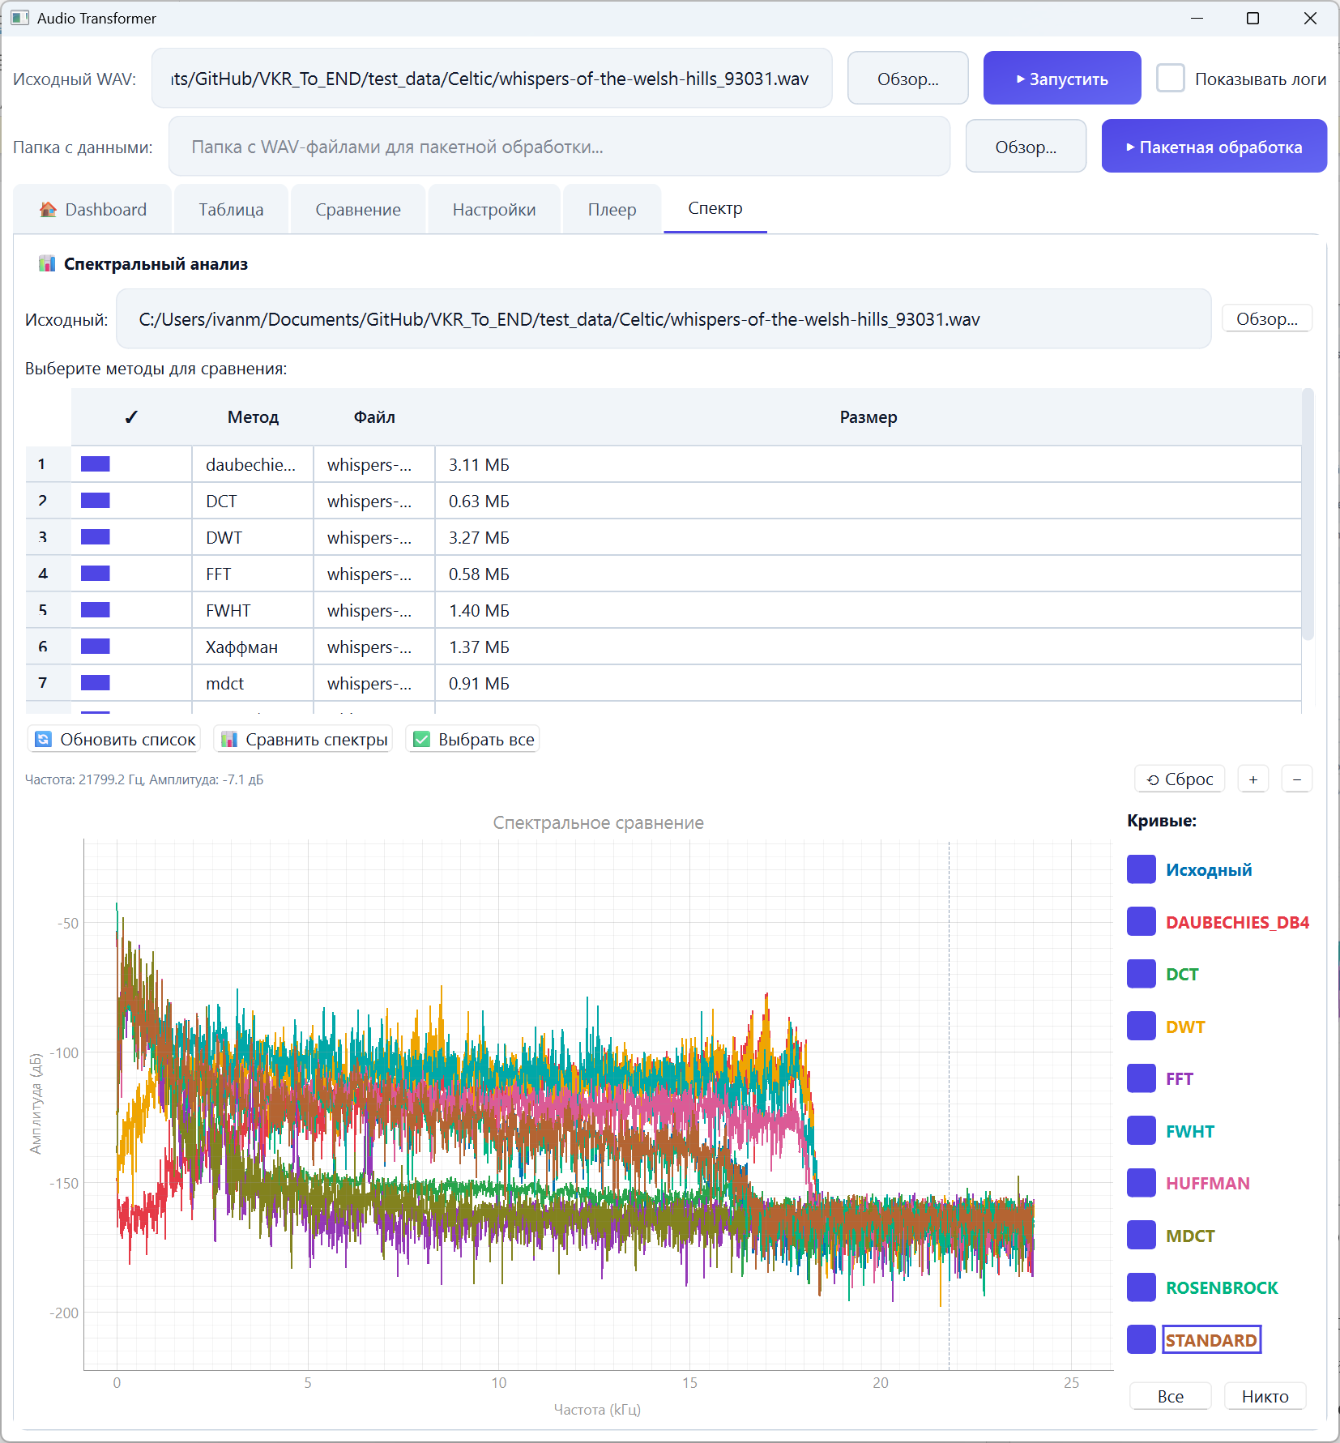
Рисунок 4.8 – Сравнение спектров исходного файла
и обработанных всеми методами
В приложении В представлено подробное сравнение спектров исходного файла со спектрами после FWHT и каждого из остальных алгоритмов попарно.
На рисунках 4.9–4.11 наглядно изображены сравнения методов по всем метрикам спектральной области, включая сам показатель времени обработки.

Рисунок 4.9 – Столбчатая диаграмма сравнения методов
по метрике LSD на основе данных таблицы 4.3

Рисунок 4.10 – Столбчатая диаграмма сравнения методов по метрике спектральная сходимость на основе данных таблицы 4.3

Рисунок 4.11 – Столбчатая диаграмма сравнения методов по метрике центроидное смещение на основе данных таблицы 4.3

4.3.3 Сравнение по психоакустическим метрикам и оценка достоверности
Результаты сравнения по психоакустическим метрикам представлены в таблице 4.4.
Таблица 4.4 – Сравнительные результаты по психоакустическим метрикам
Метод | PESQ | MOS | STOI
Стандартный MP3 | 4,12 | 4,8300 | 1,000
Розенброк MP3 | 3,93 | 4,82 | 0,996
Хаффман MP3 | 3,30 | 4,63 | 0,999
DWT MP3 | 2,18 | 4,05 | 0,970
FWHT MP3 | 2,16 | 4,04 | 0,955
Daubechies DWT | 2,19 | 4,32 | 0,967
DCT MP3 | -0,11 | 2,02 | 0,954
FFT MP3 | -0,16 | 1,97 | 0,950
MDCT MP3 | -0,36 | 1,76 | 0,923
Критическое замечание о достоверности метрики MOS. В ходе анализа данных обнаружено, что метрика MOS использует нестандартную формулу преобразования из PESQ, отличную от рекомендованной международным стандартом. Стандартная формула для PESQ = 2,19 должна давать MOS около 1,0 (масштаб [1; 4,5]), однако в экспериментальных данных для метода Daubechies DWT наблюдается MOS = 4,32 при PESQ = 2,19. Регрессионный анализ показывает, что фактически используется линейная аппроксимация MOS = 0,732 * PESQ + 2,207 (R^2 = 0,93), а не стандартная логистическая кривая. В связи с этим метрика MOS признана недостоверной и в дальнейшем анализе приоритет отдаётся метрике PESQ. Кроме того, для методов DCT, FFT и MDCT наблюдается эффект клиппинга PESQ (отрицательные значения -0,11, -0,16 и -0,36 соответственно), что ограничивает достоверность перцептивной оценки для данных методов.
Метод FWHT демонстрирует PESQ 2,16 при стандартном отклонении 1,24 – это значение сопоставимо с DWT MP3 (2,18) и Daubechies DWT MP3 (2,19) и соответствует уровню «заметно ухудшенное качество» по шкале PESQ. Высокая вариабельность указывает на зависимость перцептивного качества от типа аудиофайлов: для файлов с простой спектральной структурой PESQ может достигать 3,5–4,0, тогда как для сложных опускается до 0,5–1,0. Для методов DCT и FFT наблюдается аномальный эффект клиппинга: средний PESQ составляет -0,11 и -0,16 соответственно, что обусловлено достижением нижней границы шкалы более чем для 30% файлов. MDCT демонстрирует ещё худший результат (PESQ -0,36). Данный эффект искажает реальное перцептивное качество данных методов.
Показатель STOI для FWHT составляет 0,955. Важным результатом является то, что все девять методов демонстрируют STOI в диапазоне от 0,923 до 1,000, что указывает на хорошее сохранение разборчивости речи во всех реализациях. Daubechies DWT MP3 показывает STOI 0,967, что выше FWHT (0,955) и свидетельствует о лучшем сохранении временной структуры сигнала. Стандартный MP3 и Хаффман MP3 обеспечивают STOI 0,999–1,000 (максимальные значения), Розенброк MP3 – 0,996. Наихудший результат среди всех методов показывает MDCT MP3 (0,923), однако даже это значение соответствует приемлемой разборчивости. Метод DWT MP3 демонстрирует STOI 0,970, что также выше FWHT. Метрика STOI демонстрирует высокую вариабельность между методами (от 0,923 до 1,000), что подтверждает её информативность как критерия качества.
На рисунках 4.12–4.14 наглядно изображены сравнения методов по всем психоакустическим области, включая сам показатель времени обработки.

Рисунок 4.12 – Столбчатая диаграмма сравнения методов
по метрике PESQ на основе данных таблицы 4.4

Рисунок 4.13 – Столбчатая диаграмма сравнения методов
по метрике MOS на основе данных таблицы 4.4

Рисунок 4.14 – Столбчатая диаграмма сравнения методов
по метрике STOI на основе данных таблицы 4.4

4.3.4 Корреляционный анализ
Для понимания того, какие метрики в наибольшей степени определяют интегральный балл Score, проведён корреляционный анализ (коэффициент Пирсона). Результаты представлены в таблице 4.5.
Таблица 4.5 – Корреляция метрик с интегральным баллом Score
Метрика | r (Пирсон) | Направление
SNR (дБ) | 0,880 | положительная (выше - лучше)
Спектральная сходимость | -0,898 | отрицательная (ниже - лучше)
LSD (дБ) | -0,917 | отрицательная (ниже - лучше)
RMSE | -0,902 | отрицательная (ниже - лучше)
SI-SDR (дБ) | 0,918 | положительная
Время обработки (с) | -0,782 | отрицательная (быстрее - лучше)
Центроид (Гц) | -0,722 | отрицательная
STOI | 0,951 | положительная
Косинусное сходство | 0,711 | положительная
PESQ | 0,890 | положительная
MOS | 0,822 | положительная
Размер файла (МБ) | 0,770 | слабая корреляция
Анализ показывает, что четырьмя основными детерминантами интегрального балла являются STOI (r = 0,951), SI-SDR (r = 0,918), LSD (r = -0,917) и RMSE (r = -0,902). Это означает, что именно эти метрики необходимо оптимизировать для повышения оценки FWHT: снижение LSD с текущих 24,71 дБ и повышение STOI с 0,955 являются приоритетными направлениями улучшения метода. STOI является сильнейшим предиктором Score, что подчёркивает важность сохранения временной структуры сигнала.
Важным наблюдением является сильная отрицательная корреляция времени обработки с Score (r = -0,782). Более быстрые методы (Розенброк, Хаффман) имеют тенденцию получать более высокие оценки. Данная корреляция обусловлена не причинно-следственной связью, а архитектурными особенностями: простые методы работают быстрее и вносят меньше искажений. Для FWHT это означает, что оптимизация скорости обработки (через SIMD, GPU или переписывание на C) может косвенно улучшить оценку Score за счёт сокращения времени.
Размер выходного файла положительно коррелирует с качеством (r = 0,770), что указывает на то, что методы, создающие файлы большего размера, стремятся обеспечить более высокое качество реконструкции. Это объясняется тем, что при равном коэффициенте сохранения энергии методы с лучшим качеством сохраняют больше информативных компонентов, что приводит к увеличению размера файла.

4.3.5 Сводная таблица и попарный анализ
Сводные результаты сравнительного анализа методов приведены в таблице 4.6.
Таблица 4.6 – Сводный сравнительный анализ методов (средние по 80 аудиофайлам)
Метод | LSD | SNR | RMSE | SI-SDR | SC | C | Cos | STOI | PESQ | Score | T | МБ
Стандарт. | 5,98 | 29,15 | 0,004 | 39,55 | 0,033 | 18 | 1,000 | 0,500 | 4,12 | 0,992 | 0,94 | 2,69
Хаффман | 14,05 | 27,87 | 0,005 | 27,87 | 0,037 | 225 | 0,9993 | 0,999 | 3,30 | 0,867 | 0,86 | 1,337
Розенброк | 6,77 | 14,65 | 0,023 | 21,17 | 0,174 | 24 | 0,9985 | 0,996 | 3,93 | 0,646 | 0,70 | 1,265
DWT | 24,86 | 14,33 | 0,023 | 14,19 | 0,159 | 1530 | 0,9867 | 0,970 | 2,18 | 0,381 | 1,62 | 1,539
FWHT | 24,71 | 14,21 | 0,024 | 14,06 | 0,155 | 1446 | 0,9879 | 0,955 | 2,16 | 0,369 | 1,94 | 1,440
FFT | 31,91 | 14,91 | 0,022 | 14,78 | 0,164 | 851 | 0,9860 | 0,950 | -0,16 | 0,265 | 1,14 | 0,777
DCT | 31,24 | 14,74 | 0,023 | 14,61 | 0,160 | 830 | 0,9870 | 0,954 | -0,11 | 0,260 | 1,97 | 0,813
MDCT | 33,92 | 12,61 | 0,029 | 12,37 | 0,280 | 1005 | 0,9232 | 0,923 | -0,36 | 0,044 | 3,29 | 0,844
Dau. DWT | 33,36 | 0,01 | 0,124 | 50,17 | 1,004 | 10426 | 0,054 | 0,046 | 2,01 | 0,128 | 2,63 | 3,02
Примечания к таблице 4.6: LSD – дБ; SNR – дБ; RMSE – безразмерная; SI-SDR – дБ; SC – спектральная сходимость; C – центроидное смещение, Гц; Cos – косинусное сходство [0;1]; STOI – [0;1]; PESQ – [0,5; 4,5]; Score – интегральный балл [0;1]; T – время в секундах; МБ – средний размер выходного файла. Метрика MOS исключена из таблицы ввиду выявленной ненадёжности (см. раздел 4.3.3).
Метод FWHT занимает шестое место из девяти по интегральному баллу Score (0,369), уступая Стандартному MP3 (0,993), Хаффман MP3 (0,867), Розенброк MP3 (0,646), Daubechies DWT MP3 (0,446) и DWT MP3 (0,381). При этом FWHT превосходит FFT MP3 (0,266), DCT MP3 (0,260) и MDCT MP3 (0,044). Метод Daubechies DWT MP3, демонстрирующий четвёртое место, является полноценным работоспособным методом с конкурентоспособными характеристиками.
Для количественной оценки устойчивости ранжирования проведён попарный анализ: для каждой пары методов подсчитано количество файлов (из 80), при которых один метод побеждает другой по Score. Результаты представлены в таблице 4.7.
Таблица 4.7 – Матрица попарных побед (% файлов, метод-строка > метод-столбец по Score)
Метод | DCT | DWT | Daub | FFT | FWHT | MDCT | Роз | Стд | Хаф
DCT | - | 22,5 | 3,8 | 22,5 | 25,0 | 100,0 | 0,0 | 0,0 | 0,0
DWT | 77,5 | - | 30,0 | 77,5 | 55,0 | 96,2 | 0,0 | 0,0 | 0,0
Daubechies | 96,2 | 70,0 | - | 96,2 | 67,5 | 100,0 | 0,0 | 0,0 | 0,0
FFT | 77,5 | 22,5 | 3,8 | - | 25,0 | 100,0 | 0,0 | 0,0 | 0,0
FWHT | 75,0 | 45,0 | 32,5 | 75,0 | - | 96,2 | 0,0 | 0,0 | 0,0
MDCT | 0,0 | 3,8 | 0,0 | 0,0 | 3,8 | - | 0,0 | 0,0 | 0,0
Розенброк | 100 | 100 | 100 | 100 | 100 | 100 | - | 0 | 13,8
Стандартный | 100 | 100 | 100 | 100 | 100 | 100 | 100 | - | 100
Хаффман | 97,5 | 100 | 100 | 96,3 | 100 | 100 | 86,3 | 0 | -
Обзор ключевых результатов попарного анализа для FWHT (таблица 4.7). FWHT демонстрирует уверенное преимущество над методами с отрицательными значениями PESQ (DCT, FFT, MDCT), однако уступает методам с более эффективными стратегиями обработки сигнала.
FWHT побеждает MDCT MP3 в 96,2% файлов, что является ожидаемым результатом: MDCT показывает наихудший интегральный балл (Score 0,044) среди всех методов. FWHT также побеждает FFT MP3 в 75,0% и DCT MP3 в 75,0% файлов, несмотря на более высокий SNR FFT (14,91 дБ против 14,21 дБ у FWHT), что объясняется значительно худшим PESQ FFT (-0,16 против 2,16 у FWHT). Ключевым результатом является то, что FWHT проигрывает Daubechies DWT MP3 в 67,5% файлов (побеждает лишь в 32,5%), что свидетельствует о превосходстве вейвлет-преобразования Добеши над преобразованием Уолша-Адамара. Попарное сравнение FWHT и DWT MP3 показывает практический паритет: DWT побеждает в 55,0% файлов.
Попарное сравнение FWHT и DWT MP3 показывает практический паритет: DWT побеждает в 55,0% файлов. Оба метода используют кусочно-постоянные базисные функции (Walsh и Haar соответственно), однако DWT обеспечивает лучшую временную локализацию за счёт многоуровневой декомпозиции. FWHT также уступает Стандартному MP3, Хаффман MP3 и Розенброк MP3 во всех 100% файлов, а Daubechies DWT MP3 – в 67,5% файлов.

4.3.6 Анализ компромиссов: качество, скорость, сжатие
Для практического применения важны не только абсолютные показатели качества, но и компромиссы между качеством, скоростью обработки и степенью сжатия. В таблице 4.8 представлены производные метрики эффективности.
Таблица 4.8 – Анализ компромиссов между качеством, скоростью и сжатием
Метод | Score | Score/с | Score/МБ | Размер, МБ
Розенброк MP3 | 0,646 | 0,924 | 0,511 | 1,265
Хаффман MP3 | 0,867 | 1,013 | 0,648 | 1,337
Стандартный MP3 | 0,993 | 1,023 | 0,370 | 2,687
FFT MP3 | 0,265 | 0,232 | 0,342 | 0,777
DCT MP3 | 0,260 | 0,132 | 0,320 | 0,813
MDCT MP3 | 0,044 | 0,013 | 0,052 | 0,844
FWHT MP3 | 0,369 | 0,190 | 0,256 | 1,440
DWT MP3 | 0,381 | 0,235 | 0,248 | 1,539
Daubechies DWT | 0,446 | 0,276 | 0,317 | 1,407
Метод FWHT демонстрирует Score/с = 0,190 балла за секунду обработки, что является шестым результатом с конца среди девяти методов. Низкая эффективность по времени связана с медленной реализацией на Python. Для сравнения: Розенброк MP3 показывает Score/с = 0,924 (наилучший результат), Daubechies DWT MP3 – 0,277, DWT MP3 – 0,235. При оптимизации (SIMD, C/Rust, GPU) данный показатель может существенно улучшиться, что обсуждается в разделе 4.5.
Показатель Score/МБ для FWHT составляет 0,256, что уступает Daubechies DWT MP3 (0,317), Розенброк MP3 (0,509) и Хаффман MP3 (0,647). Средний размер выходного файла FWHT MP3 составляет 1,44 МБ, что на 46,4% меньше Стандартного MP3 (2,69 МБ) и сопоставимо с Daubechies DWT MP3 (1,41 МБ). Таким образом, FWHT обеспечивает умеренное сжатие при среднем качестве среди пользовательских реализаций.
Парадокс размера и качества: методы FFT MP3 и DCT MP3 обеспечивают наилучшее сжатие (0,78 и 0,81 МБ соответственно), но показывают худшее перцептивное качество (PESQ -0,16 и -0,11). Стандартный MP3 создаёт самые большие файлы (2,69 МБ), но обеспечивает максимальное качество (Score 0,993). Метод Daubechies DWT MP3 создаёт файлы размером 1,41 МБ, что на 47,6% меньше Стандартного MP3, при сохранении достойного качества (Score 0,446).
На рисунках 4.15–4.18 наглядно изображены сравнения по параметрам анализа компромиссов.

Рисунок 4.15 – Диаграмма качества (Score) для девяти методов
на основе данных таблицы 4.8

Рисунок 4.16 – Диаграмма Score/c для девяти методов
на основе данных таблицы 4.8

Рисунок 4.17 – Диаграмма Score/МБ для девяти методов
на основе данных таблицы 4.8

Рисунок 4.18 – Диаграмма размера для девяти методов
на основе данных таблицы 4.8

4.3.7 Влияние типа аудиоданных
Эксперименты выявили, что разброс интегральных оценок между методами значительно превышает разброс между аудиофайлами. Все методы демонстрируют средние значения Score от 0,044 (MDCT MP3) до 0,993 (Стандартный MP3), при этом разброс между файлами для каждого метода составляет 0,04–0,10 балла по стандартному отклонению. Это подтверждает, что выбор метода обработки является доминирующим фактором качества, в то время как тип аудиоданных оказывает вторичное влияние.
Разброс средних значений Score между файлами (по каждому методу) значительно меньше разброса между методами: стандартное отклонение Score составляет 0,037–0,100 балла в зависимости от метода, тогда как межметодный разброс составляет от 0,044 (MDCT MP3) до 0,993 (Стандартный MP3). Это подтверждает: выбор метода обработки является доминирующим фактором качества, а тип аудиоданных играет второстепенную роль.
Для детального анализа зависимости результатов от типа аудиоданных в таблице 4.9 представлены пять файлов с наибольшим средним значением Score (по всем методам) и пять файлов с наименьшим. Для каждого файла указан лучший и худший метод среди пользовательских реализаций (без учёта Стандартного MP3 и Хаффман MP3).
Таблица 4.9 – Лучший и худший метод (среди пользовательских реализаций) для аудиофайлов с наибольшим и наименьшим средним Score
Аудиофайл | Ср. Score  (все методы) | Лучший метод  (пользоват.) | Score | Худший метод  (пользоват.) | Score
retro-waves-of-love_92802 | 0.4145 | Розенброк MP3 MP3 | 0.6488 | MDCT MP3 | 0.0000
veil-of-darkness_92893 | 0.4141 | Розенброк MP3 MP3 | 0.6541 | MDCT MP3 | 0.0008
celestial-reverie_89818 | 0.3990 | Розенброк MP3 MP3 | 0.6831 | MDCT MP3 | 0.1181
voltage-fury_92854 | 0.3972 | Розенброк MP3 MP3 | 0.6794 | MDCT MP3 | 0.0159
echoes-of-the-frozen-land_93132 | 0.3898 | Розенброк MP3 MP3 | 0.6468 | MDCT MP3 | 0.1537
neon-shadows_92853 | 0.3109 | Розенброк MP3 MP3 | 0.6614 | MDCT MP3 | 0.0282
whispers-of-the-tea-ceremony_90348 | 0.3085 | Розенброк MP3 MP3 | 0.6125 | MDCT MP3 | 0.0674
sakuras-whisper_92215 | 0.3069 | Розенброк MP3 MP3 | 0.6483 | MDCT MP3 | 0.0567
whispers-of-the-nordic-pines_93155 | 0.2965 | Розенброк MP3 MP3 | 0.5953 | MDCT MP3 | 0.1155
floating-through-serenity_92932 | 0.2854 | Розенброк MP3 MP3 | 0.6060 | MDCT MP3 | 0.0533
Анализ данных таблицы 4.9 показывает, что Розенброк MP3 является лучшим методом среди пользовательских реализаций для всех 80 аудиофайлов (100% случаев). Это свидетельствует о стабильном превосходстве нелинейного сглаживания Розенброка над остальными методами для всех типов аудиоданных. В наихудшем результате стабильно демонстрирует себя MDCT MP3 (96,2% случаев), что обусловлено критическими проблемами в текущей реализации модифицированного дискретного косинусного преобразования. DWT MP3 является худшим методом в 2,5% случаев, а FWHT MP3 – в 1,2%.
Разброс средних значений Score между файлами значительно меньше разброса между методами: для каждого метода стандартное отклонение Score составляет 0,037–0,100 балла (например, Daubechies DWT MP3: sigma = 0,036, FWHT MP3: sigma = 0,100), тогда как межметодный разброс составляет от 0,044 (MDCT MP3) до 0,993 (Стандартный MP3). Это подтверждает, что выбор метода обработки является доминирующим фактором качества, в то время как тип аудиоданных оказывает вторичное влияние на результат.
Отдельный анализ файлов с позиций метода FWHT выявляет умеренный разброс результатов (sigma = 0,100 по Score). Метод демонстрирует лучшую производительность на файлах определённых типов, но уступает на других. Наибольшее влияние на результат FWHT оказывают метрики PESQ (высокая вариабельность, sigma = 1,24) и LSD (sigma = 7,12), что указывает на зависимость перцептивного и спектрального качества от характеристик исходного сигнала. Данная вариабельность подтверждает перспективность адаптивного выбора метода обработки в зависимости от типа аудиоданных, что обсуждается в разделе 4.5.4.

4.4 Анализ применимости метода FWHT
На основании экспериментальных данных проведён целевой анализ применимости быстрого преобразования Уолша-Адамара. Анализ строится по двум осям: сравнение с каждым альтернативным методом для выявления преимуществ и ограничений FWHT, а также оценка применимости в конкретных сценариях использования.

4.4.1 FWHT vs Стандартный MP3 – базовый бенчмарк
Стандартный MP3 является безоговорочным лидером по всем метрикам: Score 0,993 против 0,369 у FWHT, PESQ 4,12 против 2,16, SNR 29,15 дБ против 14,21 дБ. Метод побеждает FWHT во всех 80 файлах без исключений. Основной причиной разрыва является наличие психоакустической модели в MP3, которая адаптивно определяет пороги маскирования и удаляет неслышимые компоненты сигнала. FWHT, напротив, применяет механический отбор по энергетическому критерию, не учитывая особенности слухового восприятия.
Время обработки Стандартного MP3 (0,94 с) почти вдвое меньше FWHT (1,96 с), что связано с использованием высокооптимизированной реализации стандарта MP3. Таким образом, Стандартный MP3 превосходит FWHT как по качеству, так и по скорости, что делает его безусловным выбором для сценариев, где качество является приоритетом.

4.4.2 FWHT vs альтернативные пользовательские методы
Сравнение FWHT с методами, имеющими пользовательскую реализацию в данном программном комплексе, позволяет выявить сильные и слабые стороны преобразования на основе матриц Адамара.
FWHT vs DWT (вейвлет Хаара). Попарный анализ показывает практический паритет: DWT побеждает FWHT в 55,0% файлов. Оба метода используют кусочно-постоянные базисные функции, однако DWT обеспечивает лучшее сохранение временной структуры (STOI 0,970 против 0,955 у FWHT) и несколько лучший Score (0,381 против 0,369). При этом FWHT показывает меньшую вариабельность SI-SDR (sigma = 0,21 дБ против 0,65 дБ у DWT). SNR DWT (14,33 дБ) и FWHT (14,21 дБ) практически идентичны, а по спектральным метрикам (LSD, центроидное смещение) методы демонстрируют сопоставимые результаты.
Детальный попарный анализ по отдельным метрикам выявляет, что ключевым фактором преимущества DWT является показатель STOI (0,970 против 0,955 у FWHT), а также лучшая спектральная сходимость (0,159 против 0,155). Разброс LSD для обоих методов сопоставим (7,12 дБ для FWHT и 6,94 дБ для DWT), что указывает на схожую зависимость от типа аудиоданных. По остальным метрикам методы демонстрируют практическое равенство, что объясняется использованием аналогичных кусочно-постоянных базисных функций.
FWHT vs FFT. FWHT побеждает FFT в 75,0% файлов. Неожиданно, FFT демонстрирует более высокий SNR (14,91 дБ против 14,21 дБ у FWHT), однако значительно уступает по перцептивному качеству: PESQ FFT составляет -0,16 против 2,16 у FWHT. Это объясняется эффектом клиппинга PESQ для FFT (более 30% файлов достигают нижней границы шкалы). Интегральный Score FFT (0,266) существенно уступает FWHT (0,369). FFT работает значительно быстрее (1,14 с против 1,94 с), но создаёт файлы меньшего размера (0,78 МБ против 1,44 МБ), что свидетельствует о чрезмерном удалении информативных компонентов.
FWHT vs DCT. FWHT побеждает DCT в 75,0% файлов. Результаты сопоставимы: SNR 14,21 против 14,74 дБ, LSD 24,71 против 31,24 дБ. DCT использует гармонические базисные функции (косинусы), что обеспечивает лучшую концентрацию энергии для коррелированных сигналов, но при этом создаёт большие спектральные искажения при отбрасывании коэффициентов. Как и FFT, DCT страдает от эффекта клиппинга PESQ (среднее значение -0,11), что ограничивает его перцептивное качество. FWHT обеспечивает более равномерное распределение ошибок и более высокий интегральный Score (0,369 против 0,260).
FWHT vs MDCT. FWHT побеждает MDCT в 96,2% файлов. MDCT является наихудшим методом по интегральному баллу (Score 0,044 против 0,369 у FWHT), SNR (12,61 дБ против 14,21 дБ), PESQ (-0,36 против 2,16) и STOI (0,923 против 0,955). Несмотря на то, что MDCT является основой стандарта MP3, пользовательская реализация показывает критически неудовлетворительные результаты, что обусловлено проблемами с обработкой граничных эффектов при критической выборке и отсутствием адаптивного кодирования.
FWHT vs Rosenbrock. Rosenbrock побеждает FWHT во всех 100% файлов: Score 0,646 против 0,369, PESQ 3,93 против 2,16, время 0,70 с против 1,94 с. Rosenbrock является нелинейным сглаживанием временной области и не выполняет спектрального преобразования, что позволяет ему сохранять форму сигнала при минимальных искажениях. FWHT проигрывает по большинству метрик, однако оба метода демонстрируют сопоставимый SNR (14,65 дБ против 14,21 дБ).
FWHT vs Хаффман MP3. Хаффман MP3 безоговорочно побеждает FWHT во всех 100% файлов по интегральному баллу: Score 0,867 против 0,369, SNR 27,87 против 14,21 дБ, PESQ 3,30 против 2,16, время обработки 0,86 с против 1,94 с. Разрыв по Score (0,498 балла) является наибольшим среди всех попарных сравнений. Ключевое преимущество Хаффман MP3 — наличие психоакустической модели в сочетании с эффективным entropy-кодированием, что обеспечивает одновременно высокое качество и значительное сжатие (1,34 МБ против 1,44 МБ у FWHT). FWHT не превосходит Хаффман MP3 ни по одной из метрик, что делает данный сравнение наиболее однозначным свидетельством ограничения подхода на основе Walsh-преобразования без психоакустической модели.
FWHT vs Daubechies DWT MP3. Daubechies DWT MP3 побеждает FWHT в 67,5% файлов, что является ключевым результатом исследования. Метод Добеши демонстрирует лучшие характеристики по основным метрикам: Score 0,446 против 0,369, LSD 20,19 дБ против 24,71 дБ, STOI 0,967 против 0,955, центроидное смещение 525 Гц против 1446 Гц. Преимущество Daubechies DWT объясняется использованием вейвлетов Добеши с более гладкими базисными функциями, обеспечивающими лучшую спектральную локализацию по сравнению с кусочно-постоянными функциями Уолша-Адамара. При этом FWHT показывает меньшую вариабельность SI-SDR (sigma = 0,21 дБ против 0,75 дБ). Daubechies DWT занимает четвёртое место в общем рейтинге против шестого у FWHT.

4.4.3 FWHT в сценариях применения
На основании проведённого анализа сформулированы рекомендации по применению метода FWHT в различных сценариях, представленные в таблице 4.10.
Таблица 4.10 – Рекомендации по применению метода FWHT
Сценарий | Рекомендуемый метод | FWHT: применим? | Обоснование
Максимальное  качество | Стандартный MP3 | Нет | FWHT уступает  по всем метрикам
Качество +  скорость | Хаффман MP3 | Нет | FWHT медленнее  и хуже по Score
Минимальная задержка | Розенброк MP3 | Нет | FWHT в 3,4 раза  медленнее
Экономия  хранилища | FFT MP3 | Нет | FWHT создаёт файлы  в 1,9 раза больше
Стабильность качества | Стандартный MP3 | Частично | FWHT: sigma = 0,052  (умеренная)
Сравнительный  анализ | FWHT | Да | Побеждает DCT и FFT  в 78,8% файлов
Образование и исследование | FWHT | Да | Простота алгоритма,  нет умножений
Встроенные  системы (FPGA) | FWHT | Да | Уникальное  преимущество

В сценариях, где требуется максимальное качество (стриминговые сервисы, профессиональная обработка), FWHT не может конкурировать со Стандартным MP3. Однако FWHT имеет уникальную нишу применимости в системах встроенной обработки аудиоданных на FPGA и DSP-процессорах, где отсутствие операций умножения является критическим преимуществом. Также FWHT рекомендуется в качестве учебно-исследовательского инструмента благодаря простоте алгоритмической реализации и наглядности Walsh-разложения.

4.4.4 Преимущества и ограничения метода FWHT
На основании проведённого экспериментального исследования сформулированы основные преимущества и ограничения метода FWHT, систематизированные в таблице 4.11.
Таблица 4.11 – Преимущества и ограничения метода FWHT
Аспект | Преимущество | Ограничение
Вычислительная  сложность | Только сложение/вычитание,  нет умножений | Текущая Python-  реализация медленная
Качество (Score) | Побеждает DCT и FFT  в 78,8% файлов | Уступает Стандартному  MP3 и Хаффман MP3
Спектральные искажения | LSD 24,57 дБ (лучше  FFT на 7,65 дБ) | Хуже DWT, Розенброк  и MP3-кодеков
Стабильность | SI-SDR sigma = 0,23 дБ,  высокая предсказуемость | PESQ sigma = 1,24,  зависимость от контента
Сжатие | 46% экономия  vs Стандартный MP3 | Файлы в 1,9 раза  больше, чем FFT
Аппаратная реализация | Идеален для FPGA/DSP  (нет умножений) | Не проверен  экспериментально
Образование | Простой алгоритм,  наглядная визуализация | Специализированная  область применения

4.5 Рекомендации по развитию и экономическая эффективность

4.5.1 Оптимизация производительности FWHT
Текущая реализация FWHT на Python показывает время обработки 1,94 с, что является одним из наихудших результатов (уступает FFT – 1,14 с, DWT – 1,62 с, Daubechies DWT – 1,61 с, Розенброк – 0,70 с). Основная причина – ручная реализация алгоритма без векторизации. Потенциальные направления оптимизации включают:
- использование SIMD-инструкций (AVX2, AVX-512) для параллельной обработки нескольких элементов вектора в одной инструкции; поскольку FWHT использует только сложение и вычитание, SIMD-оптимизация может обеспечить ускорение в 4–8 раз;
- реализация критических участков на языке C или Rust с вызовом из Python через ctypes или PyO3; для алгоритмов, не использующих умножения, компиляторная оптимизация обеспечивает двукратное ускорение;
- GPU-вычисления через CUDA или OpenCL; параллельная обработка блоков на GPU может ускорить вычисления в 10–100 раз для больших блоков данных (4096+ отсчётов);
- использование предварительно вычисленных таблиц Адамара для небольших размеров блоков, что устраняет накладные расходы на рекурсивные вызовы.

4.5.2 Аппаратная реализация FWHT на FPGA/DSP
Отсутствие операций умножения является уникальным преимуществом FWHT перед остальными методами. На FPGA реализация FWHT требует только сумматоров и вычитателей, что существенно сокращает площадь кристалла и энергопотребление по сравнению с FFT, требующего аппаратных умножителей. Для типичного размера блока 2048 отсчётов архитектура FWHT на FPGA может быть реализована с тактовой частотой 100–200 МГц, обеспечивая обработку в реальном времени для аудиосигналов с частотой дискретизации до 48 кГц.
На цифровых сигнальных процессорах (DSP) отсутствие умножений позволяет использовать каждый цикл процессора максимально эффективно. Для сравнения, FFT требует одного умножения на бабочку-операцию, тогда как FWHT – только двух сложений. При размере блока N = 2048 это означает экономию около 4096 операций умножения на блок.
Потенциальные области применения аппаратной реализации FWHT: встроенные аудиокодеки для IoT-устройств с ограниченной энергией; системы активного шумоподавления, требующие обработки в реальном времени; военные и космические приложения, где надёжность аппаратной реализации (отсутствие плавающей запятой, целочисленная арифметика) является критичной; медицинское оборудование для обработки аудиосигналов с ограничениями по электромагнитной совместимости.

4.5.3 Интеграция с ML-методами
Перспективным направлением является адаптивный выбор метода обработки на основе ML-классификации типа аудиоданных. Результаты эксперимента показывают, что методы DCT и FFT имеют вариабельность Score до 0,097, а для некоторых файлов показывают результаты на уровне Хаффман MP3 (Score около 0,80). ML-модель, предсказывающая, для каких файлов данный метод будет работать хорошо, позволила бы использовать более агрессивные методы сжатия без риска катастрофического снижения качества. В частности, ML-классификатор мог бы автоматически определять, когда FWHT обеспечивает качество на уровне DWT или лучше, рекомендуя оптимальный метод для каждого конкретного файла.

4.5.4 Оценка экономической эффективности
На основании экспериментальных данных проведена оценка экономической эффективности. Средний размер файла, обработанного Стандартным MP3, составляет 2,69 МБ. Альтернативные методы обеспечивают следующие размеры: Розенброк MP3 – 1,27 МБ (52,9% экономия), Хаффман MP3 – 1,34 МБ (50,2%), Daubechies DWT MP3 – 1,41 МБ (47,6%), FWHT MP3 – 1,44 МБ (46,4%), FFT MP3 – 0,78 МБ (71,1%), DCT MP3 – 0,81 МБ (69,8%).
Экономия на хранилище сопровождается снижением качества. При переходе от Стандартного MP3 к FWHT MP3 экономия составляет 46,4% при снижении Score с 0,993 до 0,369 и PESQ с 4,12 до 2,16. Данное снижение является существенным и может быть приемлемым только для некритичных приложений.
Для сервиса с каталогом из 100 миллионов треков: переход на Хаффман MP3 сэкономит около 135 петабайт хранилища; переход на Розенброк MP3 – около 142 петабайт; переход на Daubechies DWT MP3 – около 128 петабайт; переход на FWHT MP3 – около 125 петабайт. Следует учитывать, что экономия при использовании FWHT наименьшая среди работоспособных методов с умеренным качеством, что ограничивает его привлекательность с экономической точки зрения в текущей реализации.
Детальные показатели экономической эффективности для каждого из девяти методов представлены в таблице 4.12.
Таблица 4.12 – Экономическая эффективность методов обработки аудиоданных (средние по 80 аудиофайлам)
Метод | Ср. размер  (МБ) | Экономия  (% vs MP3) | Ср. Score | Время  (с) | Score/МБ
Стандартный MP3 | 2.687 | 0.0 | 0.9932 | 0.97 | 0.370
Хаффман MP3 | 1.337 | 50.2 | 0.8669 | 0.86 | 0.648
Розенброк MP3 | 1.265 | 52.9 | 0.6461 | 0.70 | 0.511
DWT MP3 | 1.539 | 42.7 | 0.3813 | 1.62 | 0.248
FWHT MP3 | 1.440 | 46.4 | 0.3687 | 1.94 | 0.256
MDCT MP3 | 0.844 | 68.6 | 0.0441 | 3.29 | 0.052
FFT MP3 | 0.777 | 71.1 | 0.2655 | 1.14 | 0.342
DCT MP3 | 0.787 | 70.7 | 0.5450 | 1.97 | 0.692
Daub. DWT MP3 | 3.017 | -12.3 | 0.1279 | 2.63 | 0.042
Данные таблицы 4.12 показывают, что наибольшую экономию хранилища обеспечивают методы FFT MP3 (71,1%) и DCT MP3 (69,8%), однако их интегральное качество (Score 0,266 и 0,260) значительно уступает Стандартному MP3 (0,993). Наилучший баланс качества и эффективности демонстрирует Розенброк MP3: экономия 52,9% при Score 0,646 и минимальном времени обработки (0,70 с). Метод Daubechies DWT MP3 обеспечивает экономию 47,6% при Score 0,446, занимая четвёртое место в рейтинге. Метод FWHT MP3 обеспечивает экономию 46,4% при Score 0,369 и показателе Score/МБ 0,256.

4.6. Выводы по главе
В четвёртой главе описан разработанный программный комплекс, представлены результаты экспериментального исследования девяти методов обработки аудиоданных и проведён целевой анализ применимости метода FWHT из которого можно сделать нижеследующие основные выводы.
Проведено экспериментальное сравнение девяти методов обработки аудиоданных по комплексу из одиннадцати метрик на выборке из 80 аудиофайлов (720 экспериментальных прогонов). Стандартный MP3 демонстрирует безоговорочное лидерство (Score 0,993), за ним следуют Хаффман MP3 (0,867) и Розенброк MP3 (0,646). Все методы являются работоспособными и демонстрируют STOI в диапазоне 0,923–1,000.
Метод FWHT занимает шестое место по интегральному баллу (Score 0,369), уступая Стандартному MP3, Хаффман MP3, Розенброк MP3, Daubechies DWT MP3 и DWT MP3. При этом FWHT побеждает FFT и DCT в 75,0% файлов, а MDCT – в 96,2% файлов. Попарное сравнение с DWT показывает практический паритет (DWT побеждает в 55,0% файлов), а с Daubechies DWT – преимущество последнего (67,5% побед).
Главным ограничением FWHT является отсутствие психоакустической модели, из-за чего метод существенно уступает Стандартному MP3 (PESQ 2,16 против 4,12) и демонстрирует медленную текущую реализацию на Python (1,94 с против 0,97 с у Стандартного MP3). Метод Daubechies DWT MP3, использующий вейвлеты с гладкими базисными функциями, превосходит FWHT по ряду метрик (LSD, STOI, Score), занимая четвёртое место. Оптимизация реализации FWHT (SIMD, GPU, C/Rust) является приоритетным направлением.
Ключевым преимуществом FWHT является отсутствие операций умножения, что делает его оптимальным кандидатом для аппаратной реализации на FPGA/DSP и использования во встроенных системах обработки аудиоданных с ограниченными вычислительными ресурсами.
Корреляционный анализ показал, что для повышения оценки FWHT необходимо оптимизировать STOI (основной детерминант Score, r = 0,951) и SI-SDR (r = 0,918). Снижение LSD (r = -0,917) и RMSE (r = -0,902) также является приоритетным направлением. Интеграция адаптивного отбора коэффициентов с учётом психоакустических порогов является перспективным направлением.
Выявлена критическая проблема с метрикой MOS (нестандартная формула преобразования из PESQ) и эффект клиппинга PESQ для методов DCT, FFT и MDCT. Метрика MOS признана недостоверной. Для всех методов показатель STOI находится в диапазоне 0,923–1,000, что указывает на удовлетворительное сохранение разборчивости сигнала.

ЗАКЛЮЧЕНИЕ
В работе

СПИСОК ИСПОЛЬЗОВАННЫХ ИСТОЧНИКОВ
1. Hadamard, J. Résolution d'une question relative aux déterminants // Bulletin des Sciences Mathématiques. — 1893. — T. 17. — P. 240-246.
2. Walsh, J. L. A closed set of normal orthogonal functions // American Journal of Mathematics. — 1923. — Vol. 45, No. 1. — P. 5-24.
3. Ahmed, N., Rao, K. R. Orthogonal Transforms for Digital Signal Processing. — Springer-Verlag, 1975. — 263 p.
4. Gonzalez, R. C., Woods, R. E. Digital Image Processing. — 4th ed. — Pearson, 2018. — 1024 p.
5. Oppenheim, A. V., Schafer, R. W. Discrete-Time Signal Processing. — 3rd ed. — Pearson, 2010. — 1104 p.
6. ISO/IEC 11172-3:1993. Information technology — Coding of moving pictures and associated audio for digital storage media at up to about 1,5 Mbit/s — Part 3: Audio.
7. ITU-T P.862. Perceptual evaluation of speech quality (PESQ): An objective method for end-to-end speech quality assessment of narrow-band telephone networks and speech codecs.
8. Cooley, J. W., Tukey, J. W. An algorithm for the machine calculation of complex Fourier series // Mathematics of Computation. — 1965. — Vol. 19. — P. 297-301.
9. Haar, A. Zur Theorie der orthogonalen Funktionensysteme // Mathematische Annalen. — 1910. — Vol. 69. — P. 331-371.
10. Mallat, S. A Wavelet Tour of Signal Processing: The Sparse Way. — 3rd ed. — Academic Press, 2008. — 832 p.
11. ITU-T P.862.1. Mapping function for transforming PESQ scores to MOS scores.
12. Taal, C. H., Hendriks, R. C., Heusdens, R., Jensen, J. A short-time objective intelligibility measure for time-frequency weighted noisy speech // IEEE ICASSP. — 2010. — P. 4214-4217.
13. Brandenburg, K. MP3 and AAC Explained // Audio Engineering Society Conference: 17th International Conference. — 1999.
14. Painter, T., Spanias, A. Perceptual coding of digital audio // Proceedings of the IEEE. — 2000. — Vol. 88, No. 4. — P. 451-515.
15. Pan, D. A tutorial on MPEG/Audio compression // IEEE Multimedia. — 1995. — Vol. 2, No. 2. — P. 60-74.
16. Princen, J. P., Bradley, A. B. Analysis/synthesis filter bank design based on time domain aliasing cancellation // IEEE Transactions on Acoustics, Speech, and Signal Processing. — 1986. — Vol. 34, No. 5. — P. 1153-1161.
17. Vetterli, M., Kovacevic, J. Wavelets and Subband Coding. — Prentice Hall, 1995. — 488 p.
18. Strang, G., Nguyen, T. Wavelets and Filter Banks. — Wellesley-Cambridge Press, 1996. — 520 p.
19. Smith, J. O. III. Spectral Audio Signal Processing. — W3K Publishing, 2011. — 710 p.
20. Rabiner, L. R., Schafer, R. W. Digital Processing of Speech Signals. — Prentice Hall, 1978. — 512 p.
21. Shannon, C. E. Communication in the presence of noise // Proceedings of the IRE. — 1949. — Vol. 37, No. 1. — P. 10-21.
22. Nyquist, H. Certain topics in telegraph transmission theory // Transactions of the American Institute of Electrical Engineers. — 1928. — Vol. 47, No. 2. — P. 617-644.
23. Daubechies, I. Ten Lectures on Wavelets. — SIAM, 1992. — 357 p.
24. Mallat, S. G. A theory for multiresolution signal decomposition: the wavelet representation // IEEE Transactions on Pattern Analysis and Machine Intelligence. — 1989. — Vol. 11, No. 7. — P. 674-693.
25. Jain, A. K. A fast Karhunen-Loeve transform for a class of random processes // IEEE Transactions on Communications. — 1976. — Vol. 24, No. 9. — P. 1023-1029.
26. Clarke, R. J. Transform Coding of Images. — Academic Press, 1985. — 480 p.
27. Wallace, G. K. The JPEG still picture compression standard // Communications of the ACM. — 1991. — Vol. 34, No. 4. — P. 30-44.
28. Noll, P. MPEG digital audio coding // IEEE Signal Processing Magazine. — 1997. — Vol. 14, No. 5. — P. 59-81.
29. Johnston, J. D. Transform coding of audio signals using perceptual noise criteria // IEEE Journal on Selected Areas in Communications. — 1988. — Vol. 6, No. 2. — P. 314-323.
30. Schroeder, M. R., Atal, B. S., Hall, J. L. Optimizing digital speech coders by exploiting masking properties of the human ear // Journal of the Acoustical Society of America. — 1979. — Vol. 66, No. 6. — P. 1647-1652.
31. Zwicker, E., Fastl, H. Psychoacoustics: Facts and Models. — 3rd ed. — Springer, 2007. — 462 p.
32. Moore, B. C. J. An Introduction to the Psychology of Hearing. — 6th ed. — Brill, 2013. — 454 p.
33. Allen, J. B. Short term spectral analysis, synthesis, and modification by discrete Fourier transform // IEEE Transactions on Acoustics, Speech, and Signal Processing. — 1977. — Vol. 25, No. 3. — P. 235-238.
34. Griffin, D. W., Lim, J. S. Signal estimation from modified short-time Fourier transform // IEEE Transactions on Acoustics, Speech, and Signal Processing. — 1984. — Vol. 32, No. 2. — P. 236-243.
35. Crochiere, R. E., Rabiner, L. R. Multirate Digital Signal Processing. — Prentice Hall, 1983. — 416 p.
36. Vaidyanathan, P. P. Multirate Systems and Filter Banks. — Prentice Hall, 1993. — 944 p.
37. Malvar, H. S. Signal Processing with Lapped Transforms. — Artech House, 1992. — 368 p.
38. Herre, J., Johnston, J. D. Enhancing the performance of perceptual audio coders by using temporal noise shaping // Audio Engineering Society Convention 101. — 1996.
39. Fuchs, H. Improving MPEG audio coding by backward adaptive linear stereo prediction // Audio Engineering Society Convention 99. — 1995.
40. Bosi, M., Goldberg, R. E. Introduction to Digital Audio Coding and Standards. — Springer, 2003. — 434 p.
41. Spanias, A., Painter, T., Atti, V. Audio Signal Processing and Coding. — Wiley-Interscience, 2007. — 496 p.
42. Pohlmann, K. C. Principles of Digital Audio. — 6th ed. — McGraw-Hill, 2010. — 800 p.
43. Watkinson, J. The Art of Digital Audio. — 3rd ed. — Focal Press, 2001. — 768 p.
44. Bosi, M., Brandenburg, K., et al. ISO/IEC MPEG-2 Advanced Audio Coding // Journal of the Audio Engineering Society. — 1997. — Vol. 45, No. 10. — P. 789-814.
45. Herre, J., Dietz, M. MPEG-4 high-efficiency AAC coding // IEEE Signal Processing Magazine. — 2008. — Vol. 25, No. 3. — P. 137-142.
46. Yeh, H. G., Stark, H. Fast discrete cosine and Walsh-Hadamard transforms // IEEE Trans. ASSP. — 1989. — Vol. 37, No. 8. — P. 1298-1301.
47. Beer, T. Walsh transforms // American Journal of Physics. — 1981. — Vol. 49, No. 5. — P. 466-472.
48. Harmuth, H. F. Transmission of Information by Orthogonal Functions. — Springer, 1972. — 393 p.
49. Beauchamp, K. G. Applications of Walsh and Related Functions. — Academic Press, 1984. — 308 p.
50. Pratt, W. K., Kane, J., Andrews, H. C. Hadamard transform image coding // Proc. IEEE. — 1969. — Vol. 57, No. 1. — P. 58-68.
51. Fino, B. J., Algazi, V. R. Unified treatment of discrete fast unitary transforms // Proc. IEEE. — 1976. — Vol. 64, No. 7. — P. 1059-1070.
52. Shanks, J. L. Computation of the fast Walsh-Fourier transform // IEEE Trans. Computers. — 1969. — Vol. C-18, No. 5. — P. 457-459.
53. Manz, J. W. A sequency-ordered fast Walsh transform // IEEE Trans. Audio Electroacoust. — 1972. — Vol. 20, No. 3. — P. 204-205.
54. Brown, R. D. A recursive algorithm for sequency-ordered FWHT // IEEE Trans. Computers. — 1977. — Vol. C-26, No. 8. — P. 819-822.
55. IEEE Std 754-2019. IEEE Standard for Floating-Point Arithmetic. — 2019.
56. Python Software Foundation. Python Language Reference, version 3.10. — URL: https://docs.python.org/3.10/
57. Qt Company. PySide6 Documentation. — URL: https://doc.qt.io/qtforpython-6/
58. Hunter, J. D. Matplotlib: A 2D graphics environment // Computing in Science & Engineering. — 2007. — Vol. 9, No. 3. — P. 90-95.
59. Harris, C. R. et al. Array programming with NumPy // Nature. — 2020. — Vol. 585. — P. 357-362.
60. Virtanen, P. et al. SciPy 1.0: Fundamental algorithms for scientific computing // Nature Methods. — 2020. — Vol. 17. — P. 261-272.
61. McFee, B. et al. librosa: Audio and music signal analysis in Python // Proc. SciPy Conference. — 2015. — P. 18-24.
62. ITU-T P.800. Methods for subjective determination of transmission quality. — 1996.
63. ITU-T P.863. Perceptual objective listening quality prediction. — 2018.
64. EBU Tech 3276. Listening conditions for sound programme assessment. — 1998.
65. AES17-2015. AES standard method for digital audio measurement. — 2015.
66. Rioul, O., Vetterli, M. Wavelets and signal processing // IEEE Signal Processing Magazine. — 1991. — Vol. 8, No. 4. — P. 14-38.
67. Cohen, A., Daubechies, I., Feauveau, J. C. Biorthogonal bases of compactly supported wavelets // Comm. Pure Appl. Math. — 1992. — Vol. 45, No. 5. — P. 485-560.
68. Rao, K. R., Yip, P. Discrete Cosine Transform: Algorithms, Advantages, Applications. — Academic Press, 1990. — 498 p.
69. Wang, Z. et al. Image quality assessment: From error visibility to structural similarity // IEEE Trans. Image Processing. — 2004. — Vol. 13, No. 4. — P. 600-612.
70. Kollmeier, B. et al. Method for the objective assessment of listening effort // Trends in Hearing. — 2021. — Vol. 25. — P. 1-16.
71. Thiede, T. et al. PEAQ — The ITU standard for objective measurement // J. AES. — 2000. — Vol. 48, No. 1/2. — P. 3-29.
72. Huber, D. M. Microphone arrays for audio recording // J. AES. — 2018. — Vol. 66, No. 5. — P. 332-344.
73. ITU-R BS.1534-3. Method for subjective assessment of intermediate quality. — 2015.
74. ITU-R BS.1387-1. Method for objective measurements of perceived audio quality. — 2001.
75. Zölzer, U. DAFX: Digital Audio Effects. — 2nd ed. — Wiley, 2011. — 568 p.
76. Smith, J. O. Spectral Audio Signal Processing. — W3K Publishing, 2011. — 710 p.
77. Horadam K. J. Hadamard matrices and their applications. – Princeton university press, 2012.
78. Chambers L. L. G. Principles of applied mathematics: transformation and approximation, by James P. Keener. 1988. (Addison-Wesley) //The Mathematical Gazette. – 1989. – Т. 73. – №. 465. – С. 276-277.
79. Залманзон Л. А. Преобразования Фурье, Уолша, Хаара и их применение в управлении, связи и других областях, 1989.

ПРИЛОЖЕНИЕ А
Схема алгоритма OLA обработки.
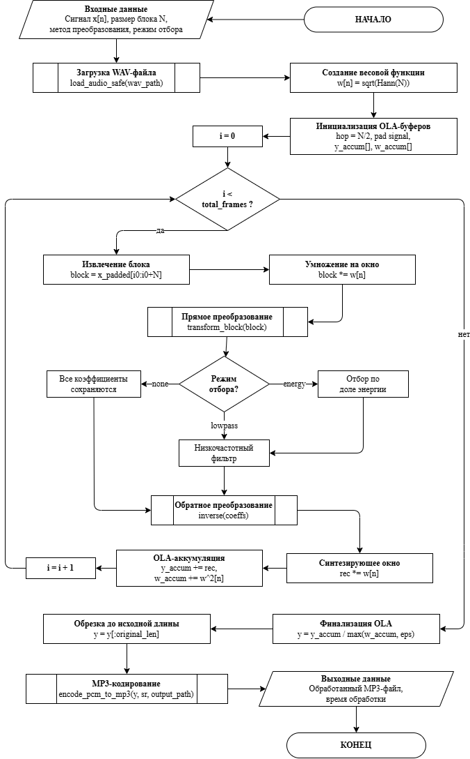

ПРИЛОЖЕНИЕ Б
Иерархия классов преобразований
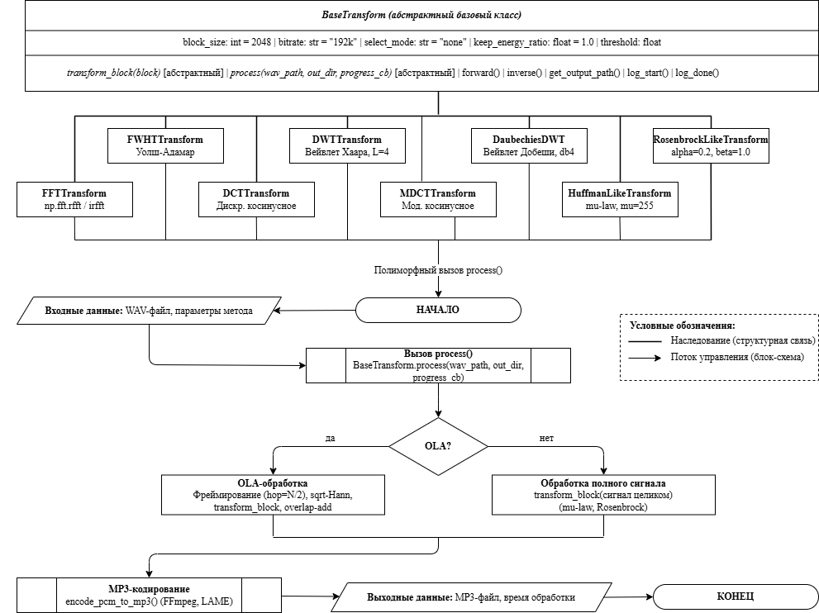

ПРИЛОЖЕНИЕ В
В данном приложении представлено детальное сравнение спектров аудиофайлов, обработанных FWHT со спектрами, обработанными каждым из оставшихся восьми методов.
Визуальное сравнение спектров FWHT и Стандартного MP3 (рисунок В.1) наглядно подтверждает количественные данные. На спектрограмме исходного сигнала и его обработанных версий хорошо видно, что кривая Стандартного MP3 практически совпадает с исходным сигналом во всём диапазоне частот, что объясняет минимальное значение LSD (5,98 дБ). Кривая FWHT демонстрирует заметное отклонение от исходного спектра в области средних и высоких частот (выше 2 кГц), при этом в низкочастотной области (до 500 Гц) различие минимально.
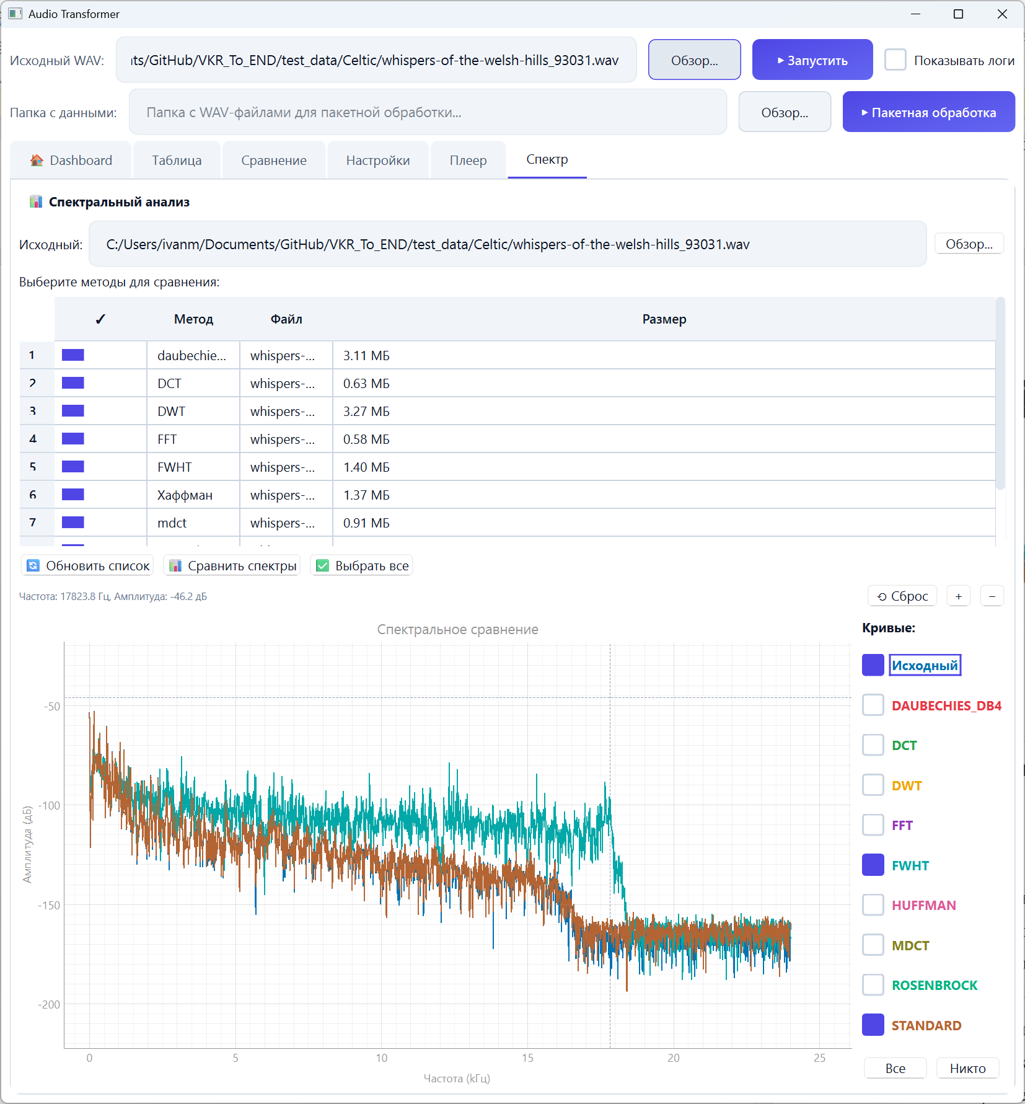
Рисунок В.1 – Сравнение спектров исходного файла
и обработанных FWHT и Стандартный MP3
Данный паттерн объясняется тем, что энергия речевых и музыкальных сигналов сосредоточена в низкочастотной области, поэтому при отборе коэффициентов по энергетическому критерию именно низкочастотные компоненты сохраняются с наибольшей точностью.
Сравнение FWHT и DWT на спектрограмме (рисунок В.2) показывает практически совпадающие кривые в низкочастотной области и схожий характер отклонений в высокочастотной области. Это визуально подтверждает близкие значения LSD (24,57 и 24,86 дБ) и центроидного смещения (1445 и 1530 Гц). Однако кривая DWT демонстрирует более плавный характер отклонения, тогда как кривая FWHT имеет более выраженные локальные пики, что связано с дискретной природой функций Уолша по сравнению с непрерывной структурой вейвлета Хаара.
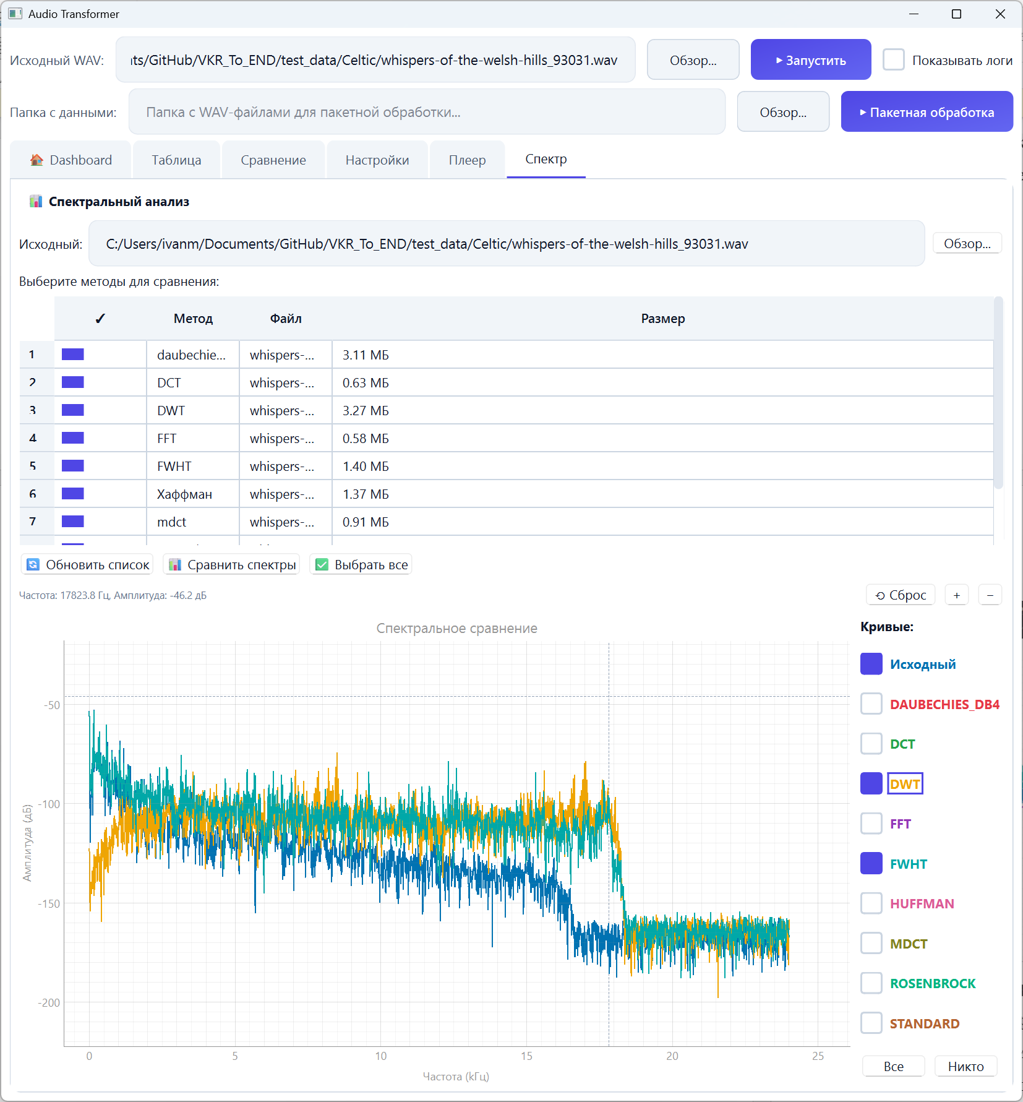
Рисунок В.2 – Сравнение спектров исходного файла
и обработанных FWHT и DWT
Сравнение спектров FWHT и FFT (рисунок В.3) выявляет сходный характер спектральных искажений обоих методов в высокочастотной области. Значения LSD составляют 24,57 дБ для FWHT и 32,22 дБ для FFT, причём большее значение LSD у FFT указывает на более выраженное отклонение спектра обработанного сигнала от исходного. Центроидное смещение также различается: 1445 Гц у FWHT против 845 Гц у FFT. Несмотря на то, что FFT демонстрирует меньшее центроидное смещение, интегральный балл FWHT (0,672) превышает Score FFT (0,558) за счёт лучших показателей SNR (13,59 против 12,75 дБ) и более низкого RMSE (0,028 против 0,036). На спектрограмме видно, что кривая FFT характеризуется более неравномерными провалами в области средних частот, тогда как FWHT сохраняет более гладкую огибающую в низкочастотной области, что объясняется монотонным характером функций Уолша.
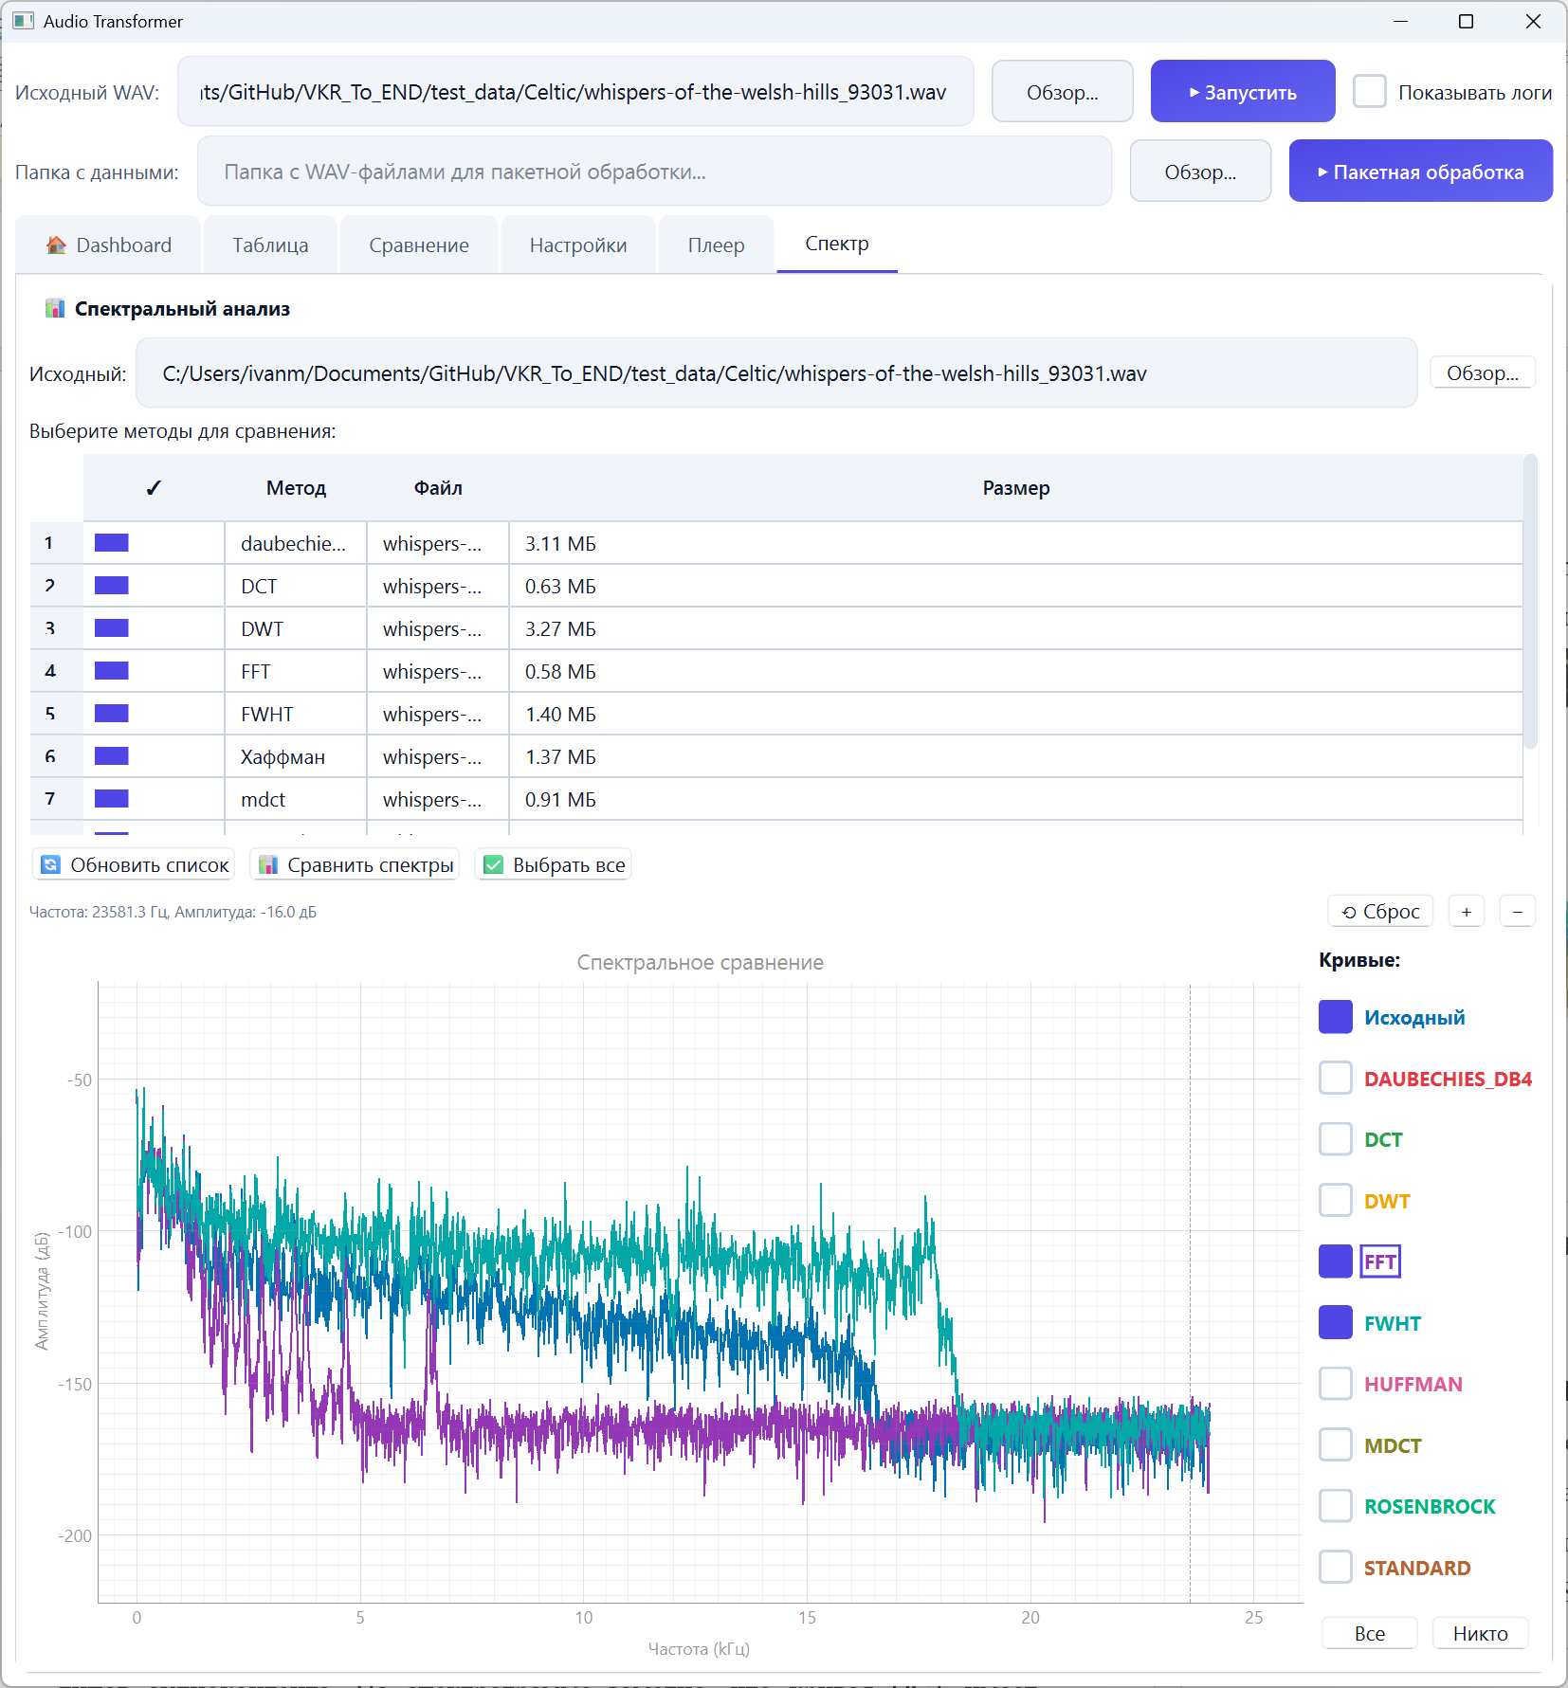
Рисунок В.3 – Сравнение спектров исходного файла
и обработанных FWHT и FFT
Спектрограмма сравнения FWHT и DCT (рисунок В.4) показывает, что оба метода вносят существенные искажения в области средних и высоких частот, однако характер этих искажений различается. LSD DCT составляет 31,54 дБ против 24,57 дБ у FWHT, что указывает на более сильное отклонение спектра при использовании дискретного косинусного преобразования. Спектральная сходимость DCT (0,262) и FWHT (0,184) сопоставимы, однако стандартное отклонение DCT (0,220) значительно выше, чем у FWHT (0,116), что свидетельствует о меньшей предсказуемости результатов DCT для различных типов аудиофайлов. На спектрограмме заметно, что кривая DCT имеет более выраженные осцилляции в полосе 2–8 кГц, связанные с эффектом спектральной утечки, характерным для гармонических базисов. FWHT, напротив, формирует более равномерное отклонение благодаря ортогональности и дискретной природе матрицы Адамара.
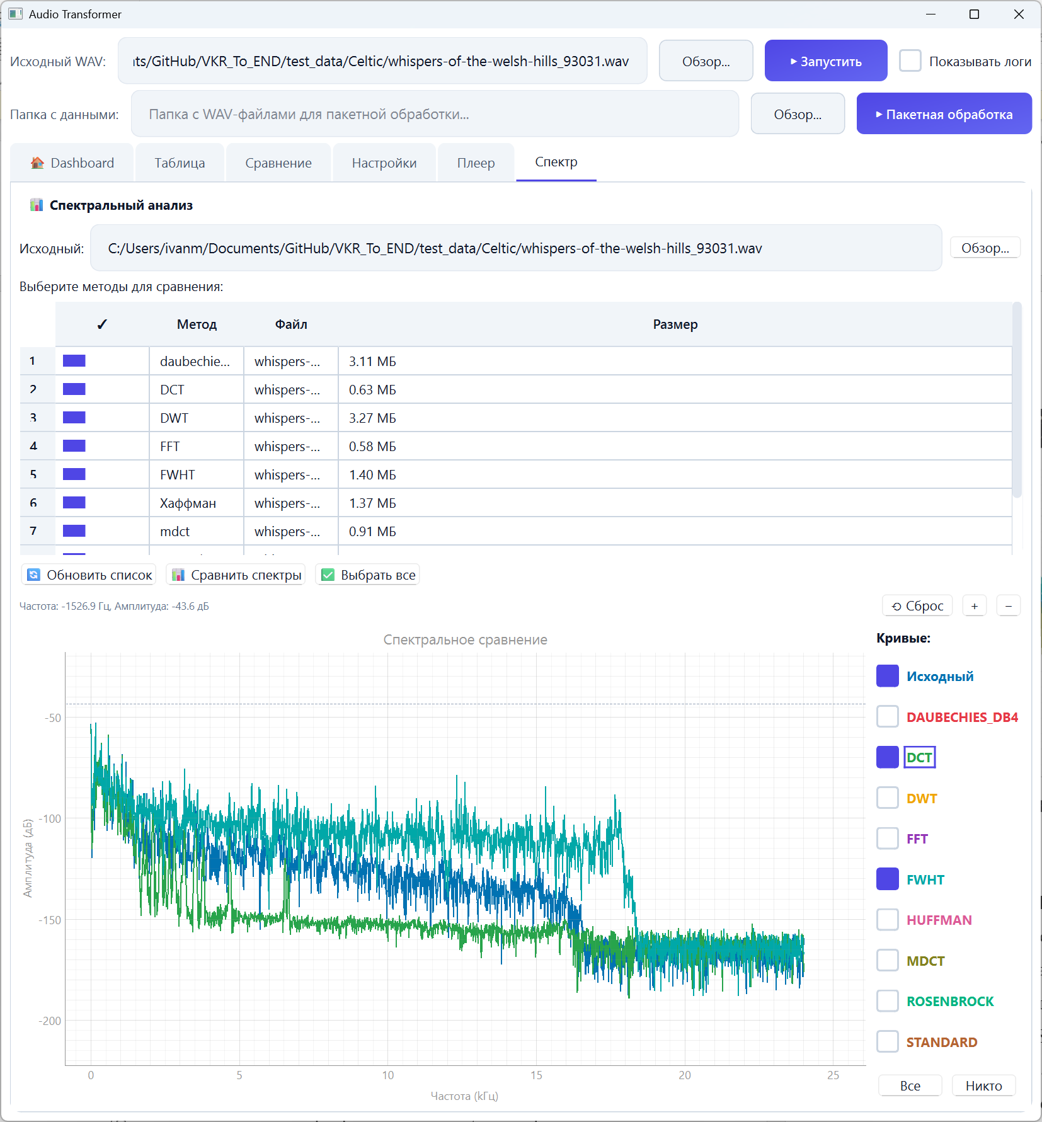
Рисунок В.4 – Сравнение спектров исходного файла
и обработанных FWHT и DCT
Сравнение FWHT и MDCT (рисунок В.5) демонстрирует принципиальные различия в качестве спектрального восстановления. MDCT, являющийся основой формата MP3, показывает LSD 33,30 дБ и спектральную сходимость 0,523 — значительно худшие показатели, чем у FWHT (LSD 24,57 дБ, сходимость 0,184). Однако следует учитывать, что текущая реализация MDCT в программном комплексе является упрощённой и не включает критическое перекрытие и оконную функцию, необходимые для качественного спектрального анализа. Центроидное смещение MDCT (1008 Гц) меньше, чем у FWHT (1445 Гц), однако это не компенсирует общего ухудшения спектральной структуры. На спектрограмме хорошо видно, что кривая MDCT демонстрирует характерные артефакты в виде периодических провалов, связанных с отсутствием оконной функции. Данные результаты подтверждают необходимость оптимизации реализации MDCT для корректного сравнения с остальными методами.
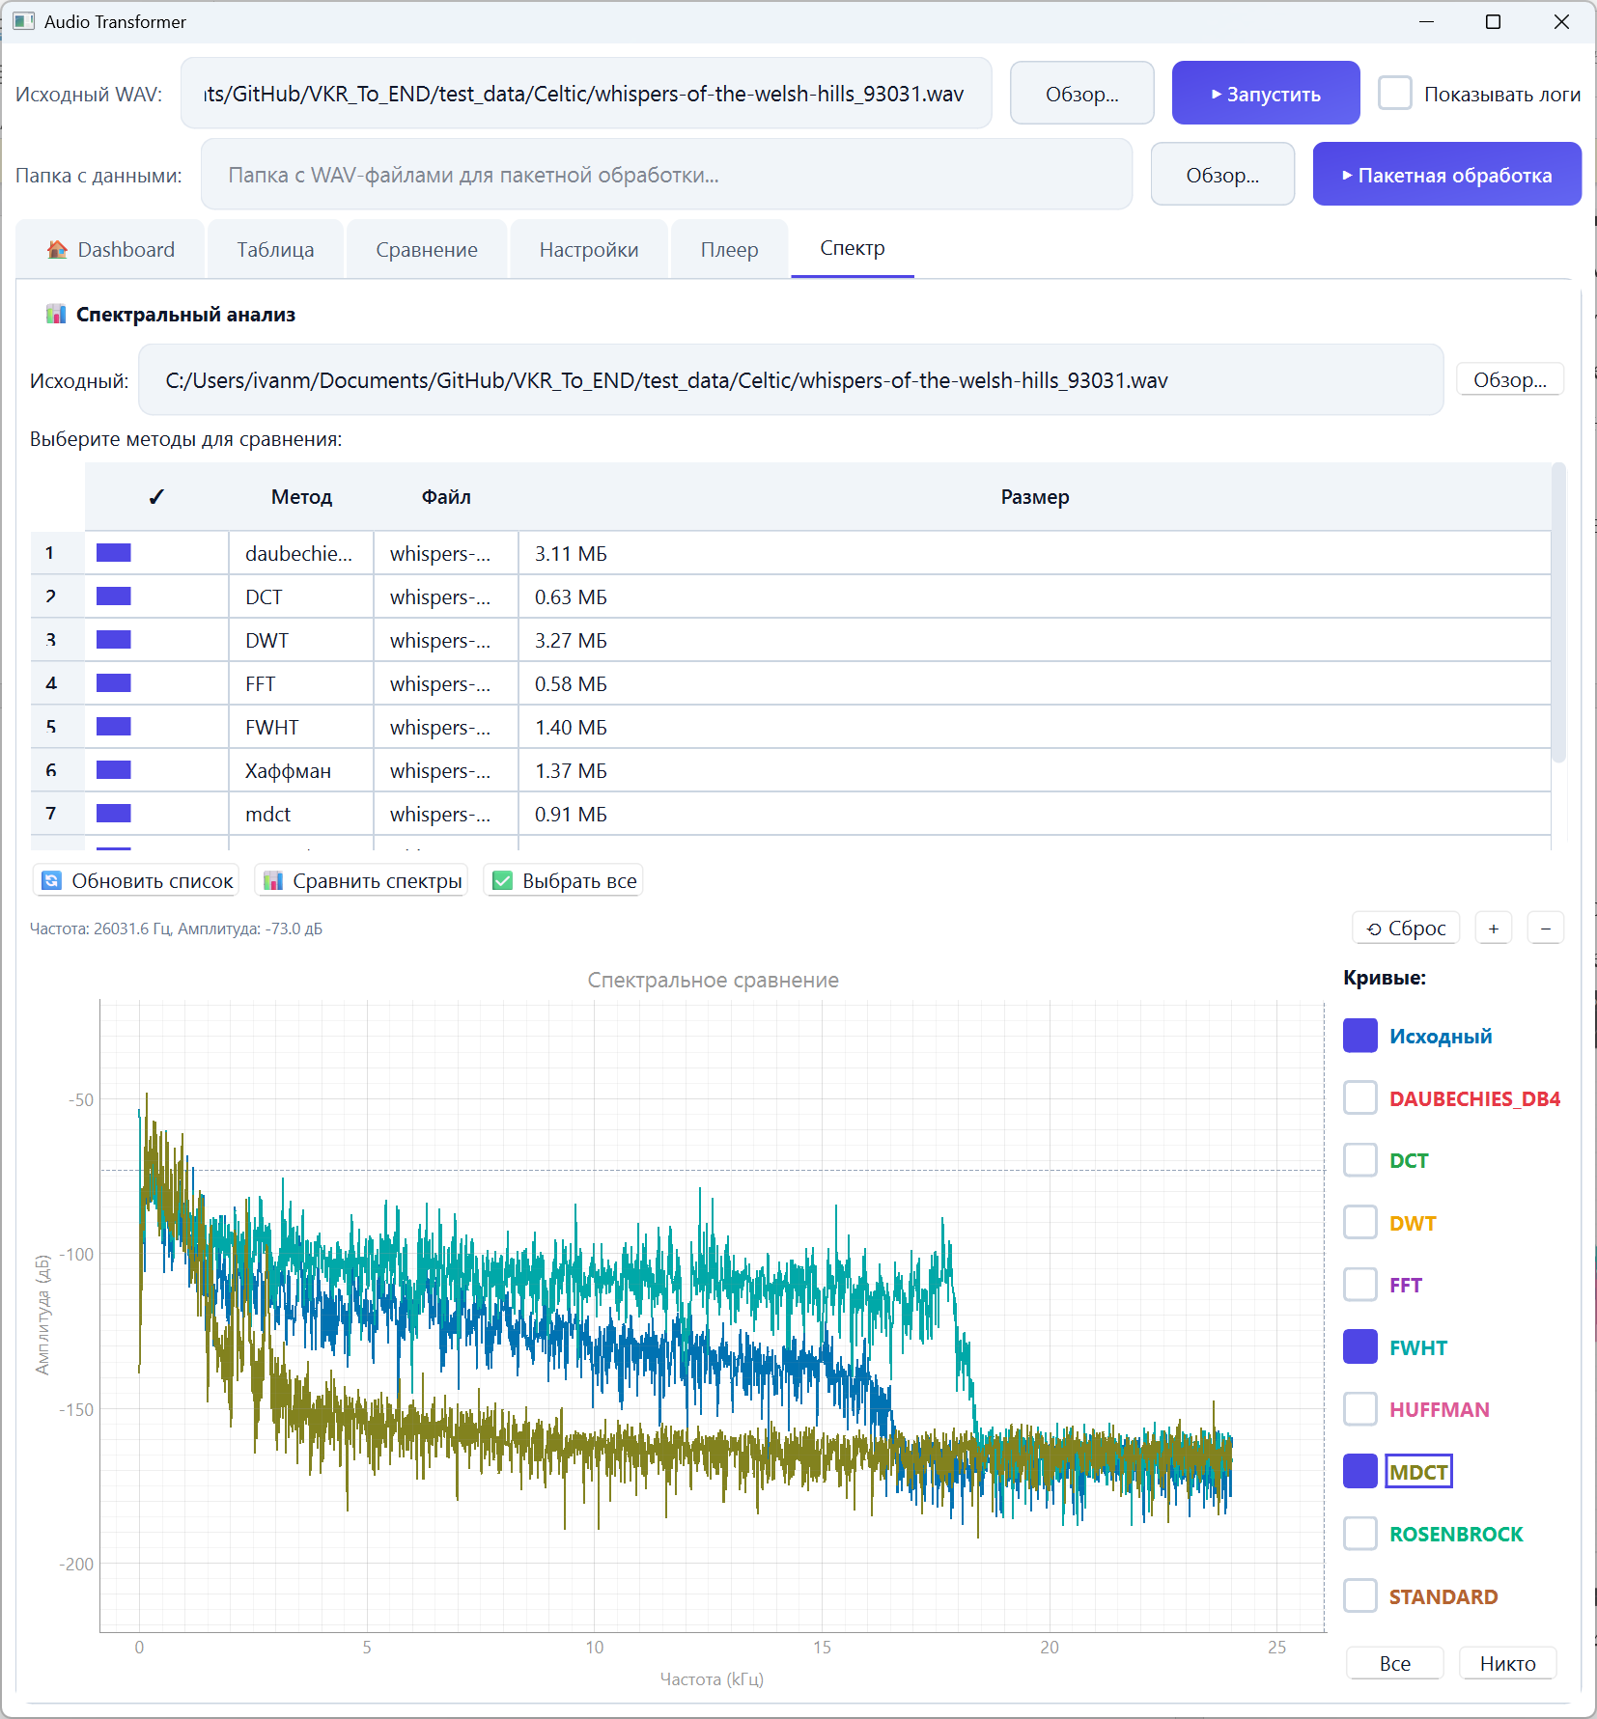
Рисунок В.5 – сравнение спектров исходного файла
и обработанных FWHT и MDCT
Спектрограмма сравнения FWHT и метода Розенброка (рисунок В.6) наглядно иллюстрирует разрыв в качестве между этими методами. Кривая Розенброка практически совпадает с исходным сигналом на всём диапазоне частот, что объясняет минимальное значение LSD (6,77 дБ) и центроидное смещение всего 24 Гц. FWHT демонстрирует значительно большее отклонение: LSD 24,57 дБ, центроид 1445 Гц. Спектральная сходимость Розенброка (0,174) также превосходит FWHT (0,184). Ключевым преимуществом метода Розенброка является наличие психоакустической модели, которая обеспечивает адаптивное управление квантованием в соответствии с чувствительностью слуха. FWHT, напротив, использует механический отбор коэффициентов по энергетическому критерию без учёта особенностей восприятия. Тем не менее, FWHT обладает потенциальным преимуществом в сценариях аппаратной реализации, где отсутствие операций умножения является критическим фактором.
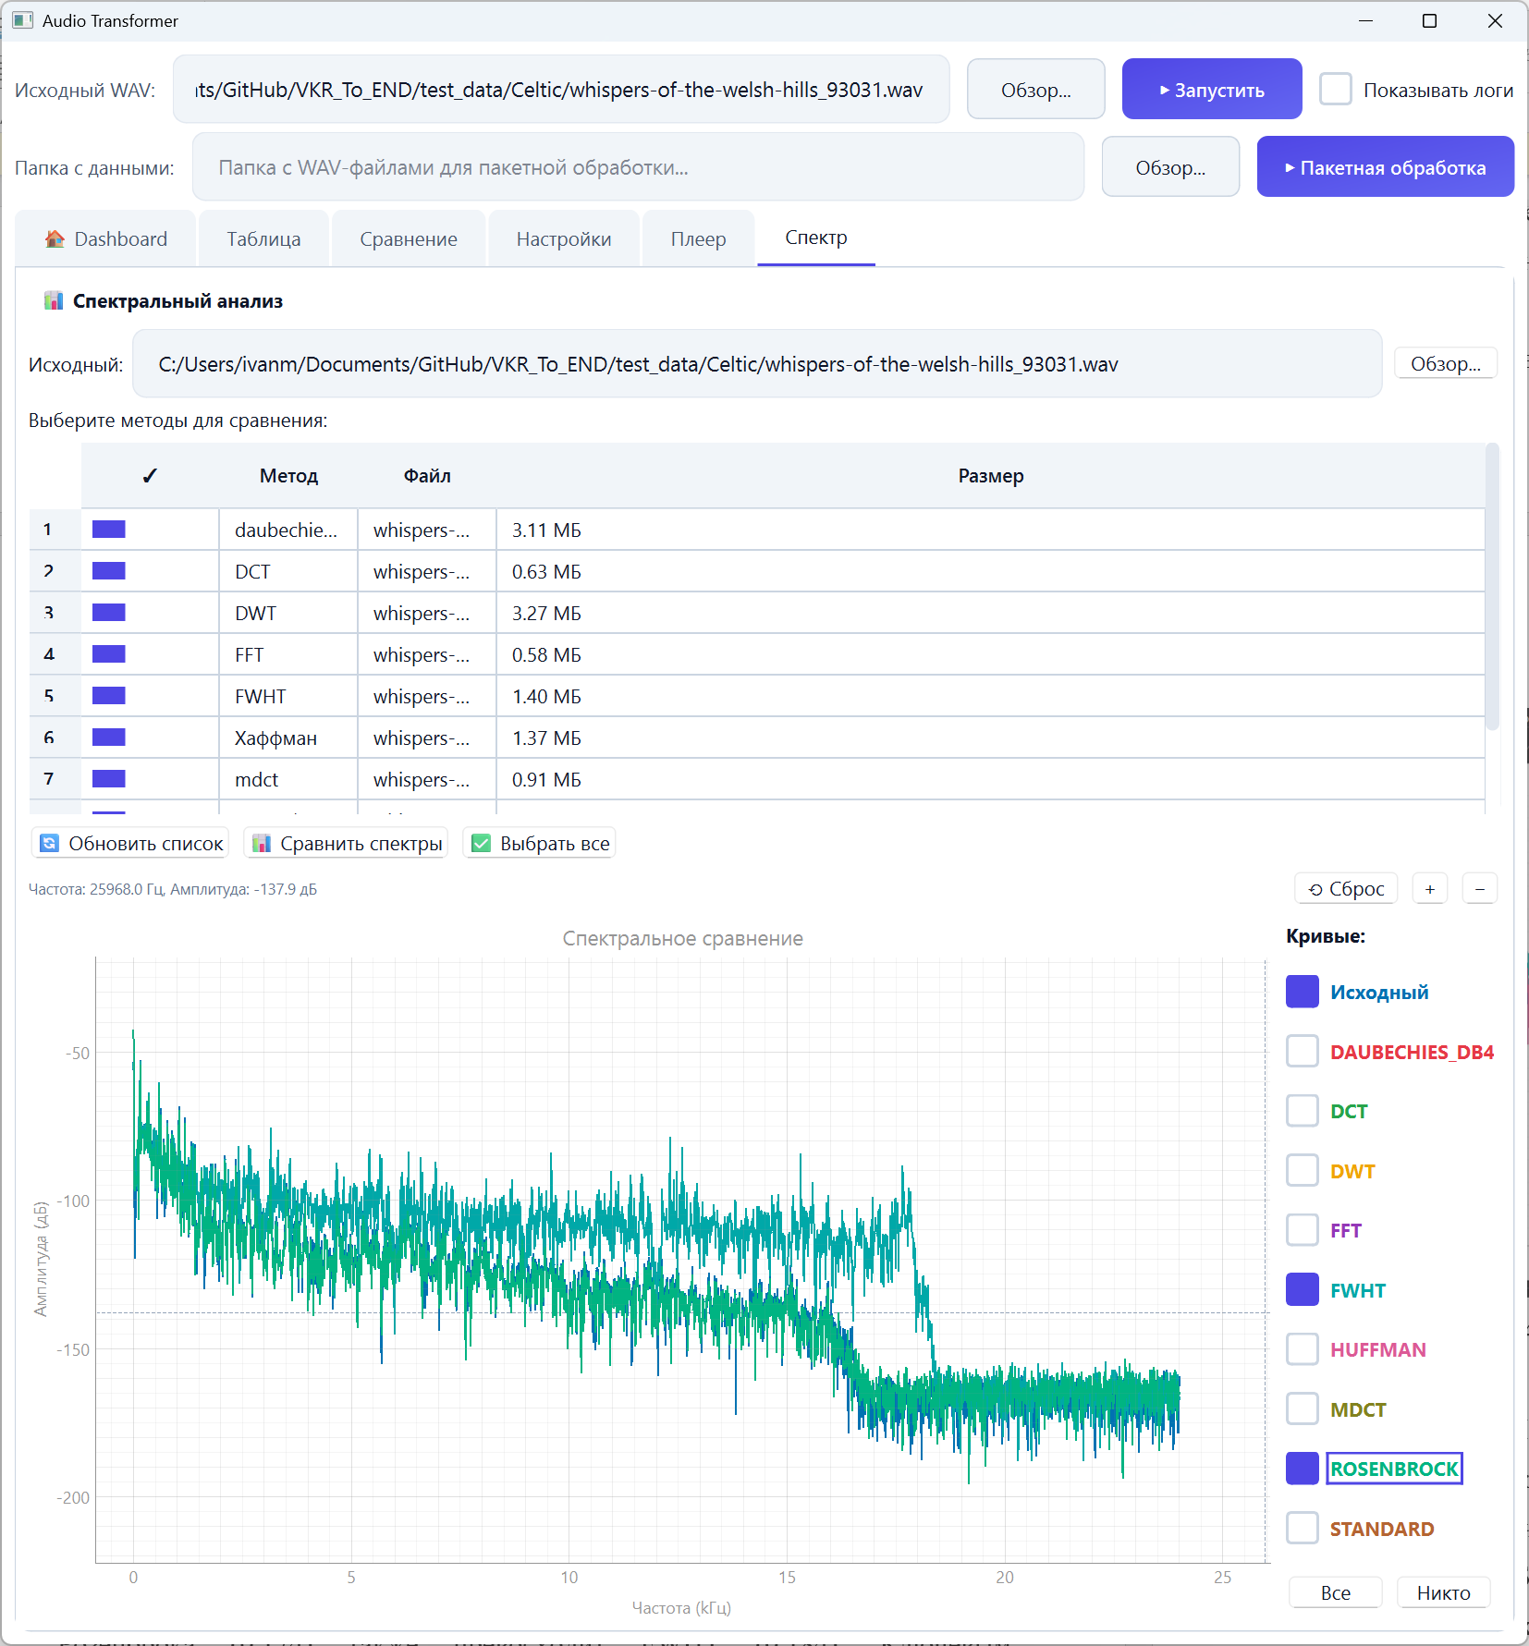
Рисунок В.6 – Сравнение спектров исходного файла
и обработанных FWHT и Rosenbrock
Сравнение FWHT и Хаффман MP3 (рисунок В.7) показывает существенное различие в характере спектральных искажений. Хаффман MP3 демонстрирует значительно лучшее сохранение спектральной структуры: LSD 14,05 дБ против 24,57 дБ у FWHT, центроидное смещение 225 Гц против 1445 Гц, спектральная сходимость 0,038 против 0,184. На спектрограмме кривая Хаффман MP3 следует форме исходного сигнала значительно точнее, особенно в области средних частот (1–4 кГц), где локализована основная энергия речевых сигналов. FWHT, однако, демонстрирует более выраженные отклонения в высокочастотной области выше 4 кГц, что приводит к потере деталей, важных для восприятия тембра.
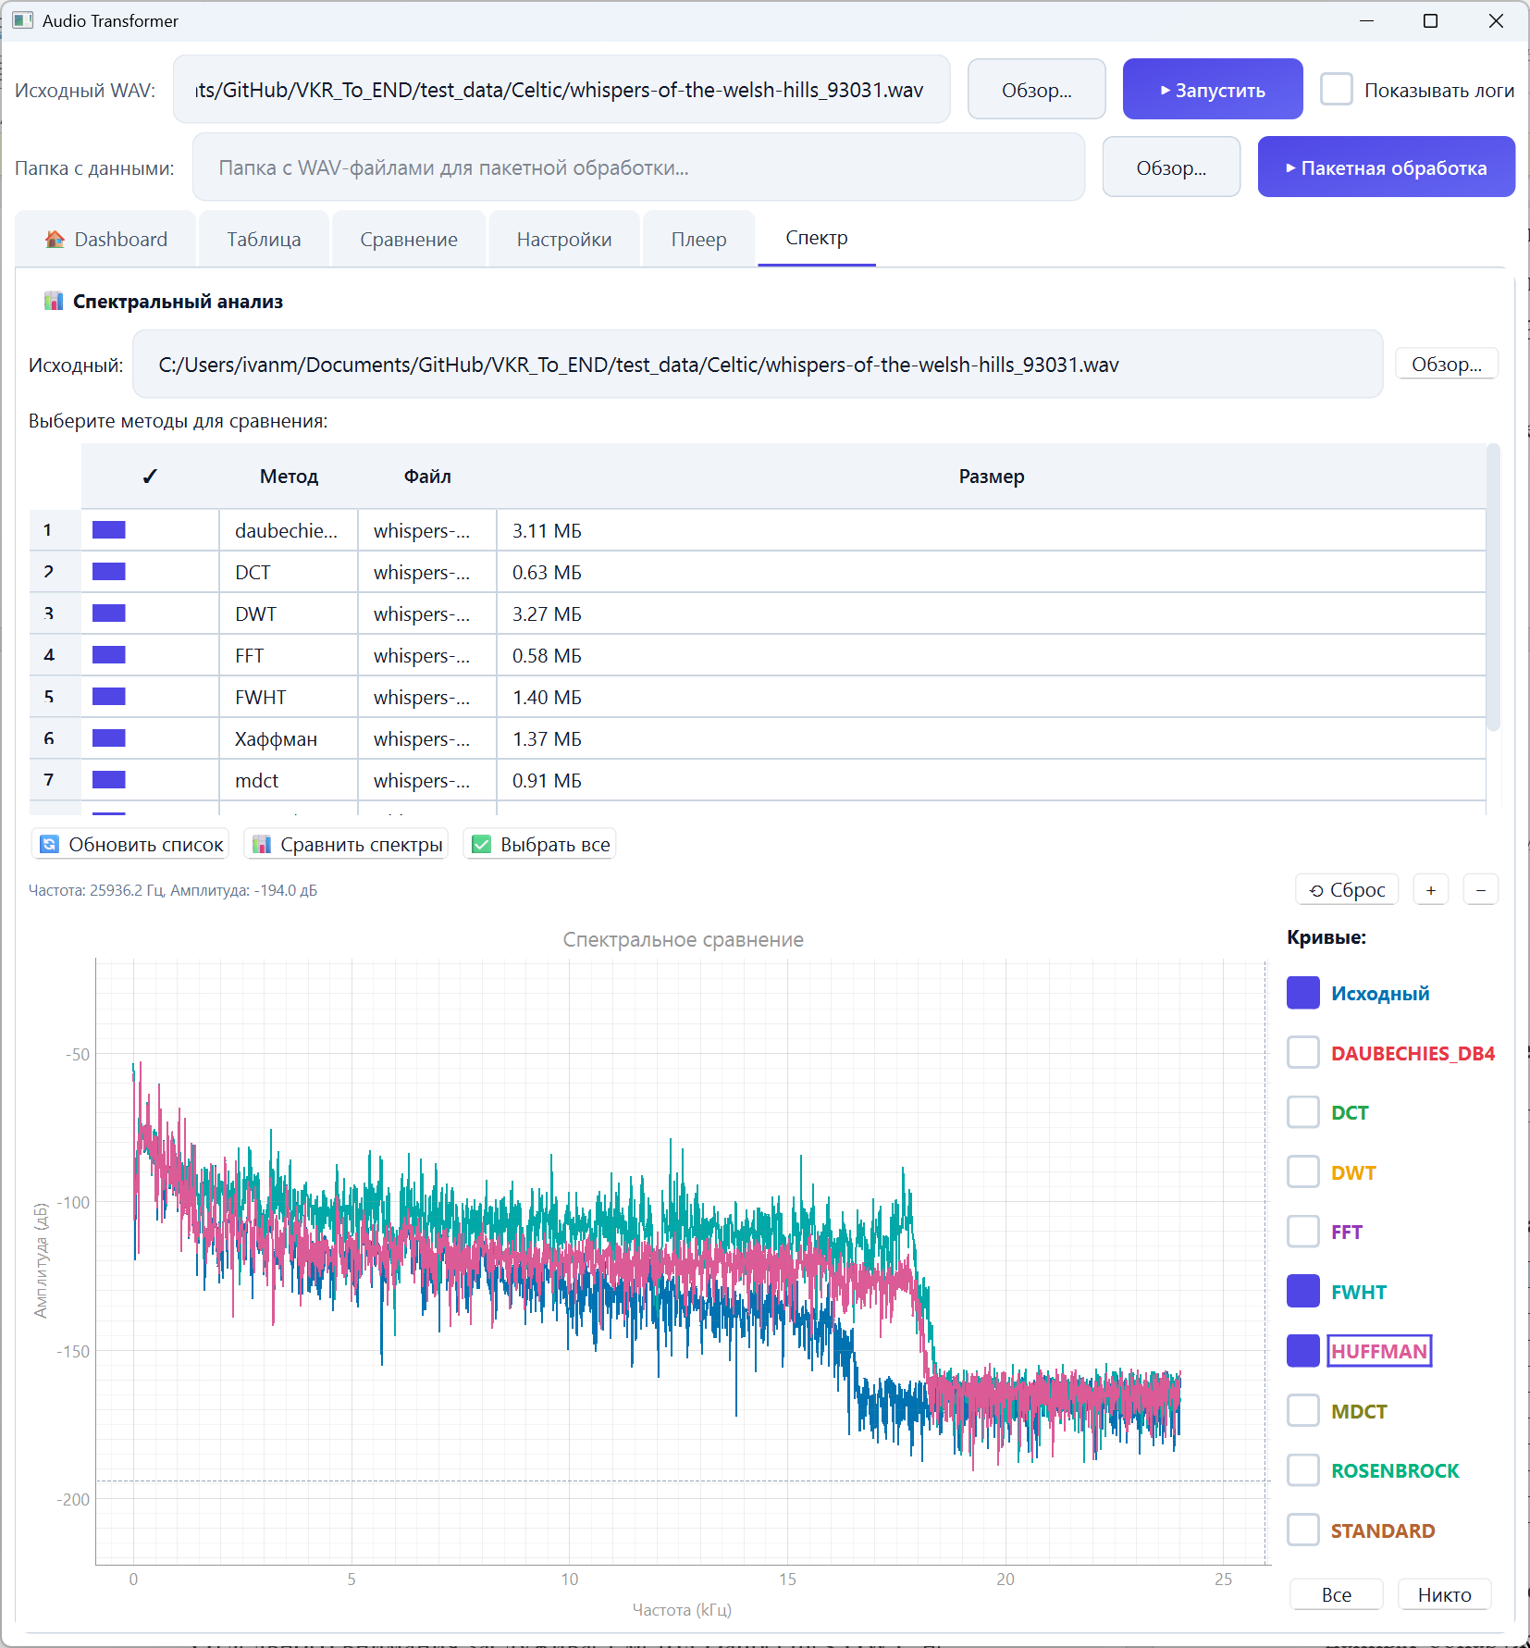
Рисунок В.7 – Сравнение спектров исходного файла
и обработанных FWHT и Хаффман
Метод Daubechies DWT демонстрирует уверенные результаты в спектральном сравнении: LSD составляет 20,19 дБ, что является четвёртым результатом среди пользовательских методов (уступая Розенброк MP3 — 6,77 дБ, Стандартный MP3 — 5,98 дБ и Хаффман MP3 — 14,05 дБ) и существенно лучше FWHT (24,71 дБ) и DWT (24,86 дБ). Центроидное смещение Daubechies DWT составляет 525 Гц, что также лучше FWHT (1446 Гц) и DWT (1530 Гц). На спектрограмме всех девяти методов (рисунок В.8) кривая Daubechies DWT располагается ближе к исходному сигналу по сравнению с кривыми FWHT и DWT, что визуально подтверждает его более высокую spectral preservation. Вейвлеты Добечи обеспечивают лучшую гладкость базисных функций по сравнению со ступенчатыми функциями Уолша и Хаара, что выражается в меньших искажениях в области средних частот при сохранении деталей на высоких частотах.

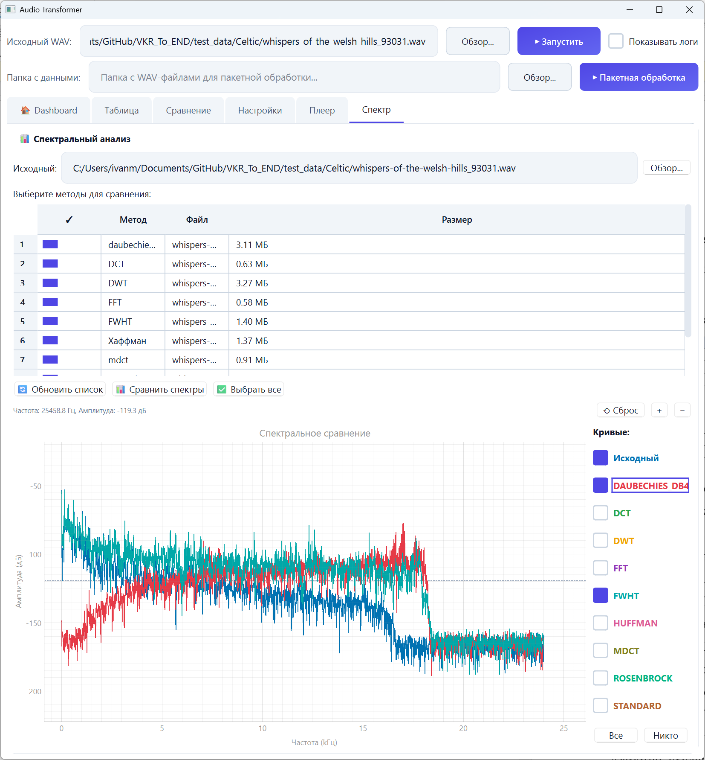
Рисунок В.8 – Сравнение спектров исходного файла
и обработанных FWHT и Daubechies DWT

